מבקר המדינה | דוח ביקורת שנתי 71ג | התשפ"א-2021

משרד האוצר
הדוחות הכספיים של מדינת ישראל ליום 31.12.2019 - התחייבויות ארוכות טווח של המדינה

הדוחות הכספיים של מדינת ישראל
ליום 31.12.2019 - התחייבויות ארוכות טווח של המדינה

הדוחות הכספיים של המדינה מציגים בין היתר את היקף ההתחייבויות ארוכות הטווח של הממשלה, ומדגישים סיכונים פיננסיים מסוימים שאינם כלולים בתקציב המדינה, המנוהל על בסיס מזומן. למדינת ישראל התחייבויות ארוכות טווח בהיקפים גדולים מאוד, שהעיקריות שבהן הן ההתחייבויות של המוסד לביטוח לאומי (הביטוח הלאומי או בט"ל), שנתוניו הכספיים מאוחדים בדוחות הכספיים של המדינה, וההתחייבות בגין הפנסייה התקציבית של עובדי המדינה.

סעיף 12 לחוק מבקר המדינה, התשי"ח-1958 [נוסח משולב], קובע כי מדי שנה, במועד שיקבע המבקר, אולם לא יאוחר משישה חודשים לאחר תום שנת הכספים של המדינה, ימציא שר האוצר למבקר המדינה "דין וחשבון כולל על ההכנסות וההוצאות של המדינה באותה שנה; כן על שר האוצר להמציא במועד שיקבע המבקר, אולם לא יאוחר מתשעה חדשים לאחר תום שנת הכספים של המדינה, מאזן זכויותיה והתחייבויותיה של המדינה למועד תום שנת הכספים בצירוף כל מסמך שידרוש המבקר לאימות המאזן". הדוחות הכספיים של המדינה ליום 31.12.19 הוגשו למבקר המדינה ופורסמו בספטמבר 2020.
2,920 מיליארד ש"ח | 794 מיליארד ש"ח | 887 מיליארד ש"ח
כלל התחייבויות המדינה נכון  ל-31.12.2019 - גידול של  כ-14% לעומת שנת 2018. | התחייבות המדינה נטו לפנסייה תקציבית, נכון ל-31.12.2019 - כ-27% מכלל התחייבויות המדינה. | קרנות הביטוח הלאומי שמהוות את התחייבות הבט"ל כלפי המבוטחים, נכון  ל-31.12.2019 - כ-30% מכלל התחייבויות המדינה.
2,294.7 מיליארד ש"ח | 59% | שנת 2044
הגירעון החשבונאי המצטבר של המדינה ליום 31.12.2019. מתוכם 184.6 מיליארד ש"ח – הגירעון החשבונאי לשנת 2019. | שיעור התחייבויות המדינה בגין זכויות עובדים מתוך התמ"ג לשנת 2019, לעומת השיעור בארה"ב, אוסטרליה וניו זילנד (9% - 24%). | מועד האיפוס הצפוי של קרן עודפי הביטוח הלאומי לכיסוי הגירעון השוטף שלו (לפי הערכת הביטוח הלאומי).

פעולות הביקורת
בחודשים אפריל – נובמבר 2020 בדק משרד מבקר המדינה במבט חשבונאי ואקטוארי את אופן ההצגה והרישום של ההתחייבויות המהותיות ארוכות הטווח, המוצגות בדוחות הכספיים של ממשלת ישראל. הביקורת נעשתה באגף החשב הכללי במשרד האוצר, ובכלל זה בחטיבת שכר, תנאי שירות וגמלאות (להלן - חטיבת השכר) ובביטוח הלאומי. בדיקות השלמה בוצעו בבנק ישראל, באגף השכר והסכמי עבודה שבמשרד האוצר.

תמונת המצב העולה מן הביקורת

התחייבויות המדינה בדוחות הכספיים - בחינת הדוחות הכספיים מיום 31.12.19 מעלה כי סך התחייבויות המדינה בסוף שנת 2019 עמד על 2,920 מיליארד ש"ח, לעומת 2,562 מיליארד ש"ח נכון לסוף שנת 2018, גידול של כ-14%. עיקר הגידול נבע מגידול בהיקף של כ-314 מיליארד ש"ח, בסעיף התחייבויות בגין זכויות עובדים ומגידול בסעיף עתודות בגין אירועי ביטוח המושפעים, בין היתר, מחישובים אקטואריים.
מעורבות של אקטואר בתהליכי קבלת החלטות - על פי רוב לא ניתן ליווי אקטוארי לתהליכים מהותיים שיש להם השפעה ניכרת על תקציב המדינה ועל היקף ההתחייבויות של הממשלה. למשל, לא ניתנה הערכה אקטוארית להחלטות בעלות השפעה ניכרת על האיתנות הפיננסית של בט"ל, להגדלות האחוזיות של הפנסייה התקציבית שמאשר הרמטכ"ל לפורשי צה"ל, או בעת חתימה על הסכמי שכר במגזר הציבורי.
התחייבויות בגין הטבות אחרות לזמן ארוך - במסגרת איחוד הדוחות הכספיים של הישויות הממשלתיות מאחד החשבונאי הראשי משרדי ממשלה שמבצעים חישוב הפרשות בגין זכויות עובדים שלא על בסיס אקטוארי, יחד עם ישויות ממשלתיות אחרות שמבצעות חישוב על בסיס אקטוארי. שימוש במדיניות חשבונאית שאינה אחידה יכול להביא להצגת הנתונים בדוחות באופן לא אחיד, דבר המקשה את ניתוחם ואינו מאפשר לבצע השוואה בין נתוני היישויות האמורות.
התחייבות המדינה לפנסייה תקציבית - הגידול בהתחייבות המאזנית של המדינה לתשלום הפנסייה התקציבית בעשור האחרון עמד על כ-270 מיליארד ש"ח. הגידול המאזני בשנים 2018 - 2019 היה שיעור גידול זה כ-23%. נמצא כי בדיקת התחשיב האקטוארי על ידי היועץ האקטוארי של משרד האוצר מתבססת על חישוב אקטוארי המבוצע בצורה מדגמית בלבד, וכי היועץ אינו חותם על הצהרות נאותות הנתונים או על ביצוע הבקרות כאמור. כמו כן, נמצאו ליקויים בהנחות היסוד שעליהן מבוסס התחשיב האקטוארי בתחום הפנסייה התקציבית, לרבות בנושא ההתאמות בלוחות התמותה שבהם נעשה שימוש; היעדר התייחסות לוותק העובד כגורם המשפיע על הסתברות גידול השכר של העובד; וכן ליקויים בהנחות בדבר פרישת עובדים, ובכלל זה פרישה מוקדמת, עזיבת עובדים והקפאת זכויות.
בחינות רגישות להתחייבות המדינה לפנסייה התקציבית - הדוחות הכספיים של המדינה אינם כוללים ניתוחי רגישות חרף הוראות התקינה החשבונאית הממשלתית הבין-לאומית. ניתוחי רגישות שערך משרד מבקר המדינה מצביעים על כך שלהנחות היסוד בבסיס התחשיב האקטוארי השפעה של ממש על שיעור ההתחייבות של המדינה לפנסייה התקציבית. כך, עלייה של 1% בשיעור הריבית מביאה להקטנת היקף ההתחייבות בכ-14.6%.
הגירעון החשבונאי של הביטוח לאומי - הגירעון הנצבר של בט"ל ליום 31 בדצמבר 2019 הוא 586 מיליארד ש"ח, ונובע בעיקר מהתחייבויות בט"ל בגין זכויות עתידיות שנצברו למבוטחים עד מועד עריכת הדוחות הכספיים.
המועד שבו לא יישארו לביטוח הלאומי עודפים למימון קצבאותיו - בהתאם לדוח האקטוארי המלא של בט"ל, בשנת 2044 לא יישארו לבט"ל עודפים לכיסוי הגירעון שלו. מניתוח ראשוני, שביצע אקטואר הבט"ל בעקבות השפעת הקורונה עולה כי מועד התאפסות הקרן תוקדם בכשנה וחצי, לתחילת שנת 2043 (על פי התרחיש האופטימי).
קרנות הביטוח הלאומי - קרנות הביטוח הלאומי, המייצגות את התחייבויות בט"ל לציבור, גדלו בין השנים 2014 - 2019 מ-522 מיליארד ש"ח ל-887 מיליארד ש"ח, גידול של כ-70%. אף שקצבת הילדים משולמת על פני 18 שנים עבור כל ילד, הקרנות כוללות את הענפים הבאים בלבד: זקנה ושארים; נכות כללית; נפגעי עבודה וסיעוד. משכך, הדוחות הכספיים של המדינה אינם כוללים את ההתחייבות הבט"ל בגין קצבאות הילדים.
בחינת רגישות של השפעת שינוי גיל הפרישה לנשים על ההתחייבות האקטוארית של הביטוח הלאומי - על אף ההשלכות המשמעותיות האפשריות בקבלת החלטה בדבר העלאת גיל הפרישה לנשים, לא עשה בט"ל תחשיב אקטוארי לחלופות, ואין בנמצא תחשיב עדכני בדבר השפעת שינוי גיל הפרישה על האיזון של הבט"ל. ניתוח רגישות שערך אקטואר בט"ל לבקשת משרד מבקר המדינה בעניין זה, העלה כי העלאת גיל הפרישה לנשים ל-64 ידחה את מועד איפוס הקרן של הביטוח הלאומי משנת 2044, לפרק זמן נוסף של בין שנתיים לשלוש שנים.
עדכון לוחות תמותה - משרד האוצר ביצע בשנת 2019 עדכון להנחות התמותה של מבוטחי הפנסייה התקציבית, במטרה להתאימן ללוחות שפורסמו על ידי רשות שוק ההון, ביטוח וחיסכון.

מומלץ כי תהליכים מהותיים, המשליכים על תקציב המדינה ועל ההתחייבויות ארוכות הטווח של הממשלה, ילוו בייעוץ אקטוארי, כך שבפני מקבלי ההחלטות וקובעי המדיניות תהיה התשתית האמפירית לצורך קבלת החלטות עתידיות, בעלות השלכות רוחב על המדיניות הפיסקלית של מדינת ישראל. לנוכח היקפן הכספי המהותי של התחייבויות המדינה כפי שעולה מהדוחות הכספיים, מומלץ כי החשבונאי הראשי במשרד האוצר יבחן מינוי אקטואר ממשלתי.

עיקרי המלצות הביקורת

מומלץ כי החשב הכללי, בשיתוף שר האוצר, יציג לממשלה ולכנסת מדי שנה את הדוחות הכספיים עם פרסומם, כדי שהמידע המופיע בהם יובא בפני מקבלי ההחלטות בצורה מקיפה ומסודרת. מהלך זה עשוי לתרום גם להגברת האחריותיות Accountability)) של הממשלה, לשפר את השימוש שהיא עושה במשאבים הציבוריים שהועמדו לרשותה ולשמש מצע, לדיון בנושא הנכסים וההתחייבויות (ובפרט ארוכות הטווח שבהן) ולבחינת האתגרים הכלכליים של המדינה לטווח הקצר והארוך.
מומלץ כי החשבונאי הראשי ישלים את בנייתה של מערכת ממוחשבת ברמה הממשלתית, לכלל הישויות המאוחדות בדוחות הכספיים, כך שניתן יהיה להציג את נתוני כלל הישויות לפי הערכות אקטואריות על בסיס אחיד.
מומלץ כי לנוכח הנטל המשמעותי על תקציב המדינה מתשלום הפנסייה התקציבית, יבחן אגף החשב הכללי את ההשפעה של שיעורי הפרשות העובדים המבוטחים בפנסייה התקציבית, על ההתחייבות האקטוארית של המדינה לתשלום הפנסיות התקציביות, לרבות חישוב החלופות האפשריות להפרשות כאמור. כמו כן, מומלץ כי משרד האוצר יפעל לקידום החלטות הממשלה משנת 2005 ומשנת 2015 בנושא העלאת שיעור הניכוי משכר העובדים ונושאי משרה בפנסייה התקציבית, לאחר בחינת החלופות השונות.
מומלץ כי החשב הכללי יוסיף לדוחות הכספיים המתפרסמים מדי שנה, כמתבקש בתקן IPSAS 39, ניתוח רגישות של ההנחות שבבסיס חישובם של סעיפים משמעותיים בהתחייבויות לטווח ארוך של המדינה, וזאת לנוכח ההשלכות כבדות המשקל של השינויים האפשריים בהיקף ההתחייבויות אלה והשפעתן על היערכות מיטבית לקראת העתיד.
מומלץ כי החשב הכללי יבחן את הצגת ההוצאה הכוללת השנתית המשולמת בפועל לכלל גמלאי הפנסייה התקציבית, במסגרת ביאור לדוחות על ביצוע התקציב הנכללים בדוחות הכספיים של המדינה או לחילופין במסגרת המידע הנוסף הנלווה לדוחות הכספיים. הצגת נתון זה תשקף לקוראי הדוחות הכספיים בצורה נהירה את סך ההוצאה הכוללת השנתית ששולמה לגמלאי הפנסייה התקציבית לרבות לגמלאי מערכת הביטחון, המשטרה ושב"ס.
לתשלומי קצבאות הילדים שמשלם הביטוח הלאומי, שמסתכמים בכ-8 מיליארד ש"ח נכון ל-2020, יש מאפיינים דומים לקצבאות הנכות, הזקנה והסיעוד בהיותם אירועים המתמשכים שנים רבות. לפיכך, מומלץ כי בט"ל יבצע בחינה מחודשת של המדיניות החשבונאית שננקטת על ידיו בכל הנוגע לביצוע חישוב אקטוארי לחבות הבט"ל בגין קצבאות ילדים, כך שתיווצר מדיניות חשבונאית עקבית.
מומלץ כי על רקע הדיון המתמשך בהעלאת גיל הפרישה לנשים יבחן בט"ל, מפעם לפעם, את החלופות העומדות לדיון בדבר דחיית תשלום קצבאות הזקנה לפלח באוכלוסייה, אשר יש בהן השפעה ישירה על הבט"ל. על משרד האוצר בשיתוף משרד העבודה, הרווחה והשירותים החברתיים והבט"ל, לבחון, על בסיס הניתוחים של אקטואר בט"ל ויחידת המחקר, את ההשלכות של החלופות השונות להעלאת גיל הפרישה לנשים על איתנותו של בט"ל, לצד ההשלכות החברתיות של מהלך זה.
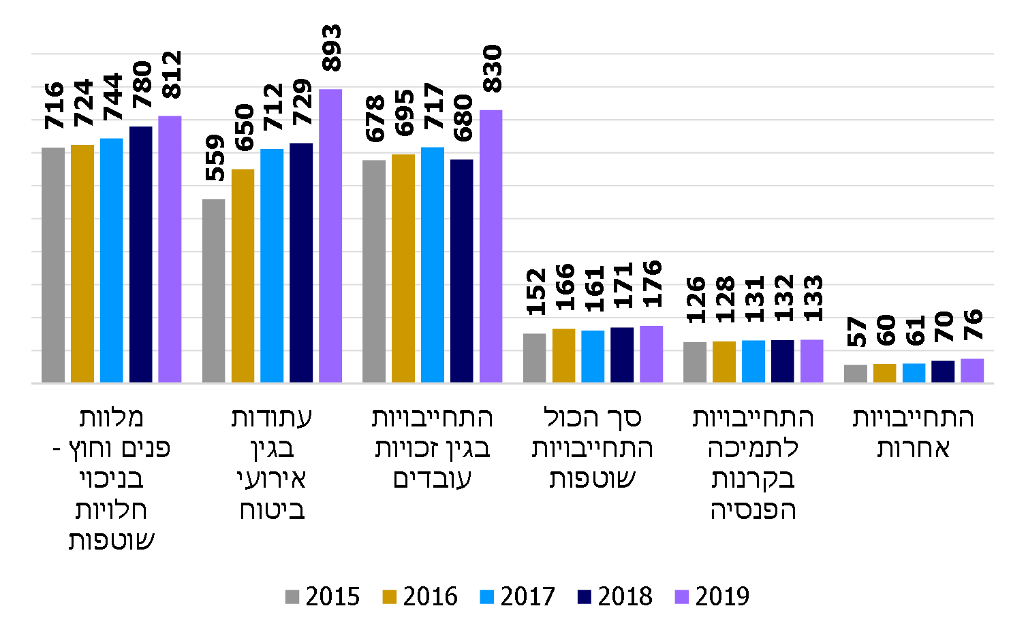
פילוח התחייבויות המדינה בשנים 2015 – 2019 (במיליארד ש"ח)
על פי הדוחות הכספיים לשנים 2015 - 2019, בעיבוד משרד מבקר המדינה.

סיכום

הדוחות הכספיים של המדינה משמשים כתמונה המשקפת את מצבה הכלכלי של מדינת ישראל. להתחייבויות ארוכות הטווח בדוחות הכספיים השלכות כספיות משמעותיות על ניהולה הפיננסי של המדינה, והן מחייבות, לפיכך, ביצוע חישובים אקטואריים המבוססים על שיטות חישוב, נתונים והנחות יסוד מעודכנים. בביקורת עלה כי השימוש בכלי זה בבחינת ההתחייבויות ארוכות הטווח של המדינה אינו נעשה באופן מיטבי, ובין היתר עלה כי אין אקטואר ממשלתי המייעץ למדינה בהיבטים אקטואריים טרם קבלת החלטות בעלות השלכות תקציביות ארוכות טווח. מומלץ כי משרד האוצר והגופים הרלוונטיים יפעלו לתיקון הליקויים ולבחינת ההמלצות שעלו בדוח זה.

מבוא

סעיף 12 לחוק מבקר המדינה, התשי"ח-1958 [נוסח משולב] (להלן - החוק), קובע כי מדי שנה, במועד שיקבע המבקר, אולם לא יאוחר משישה חודשים לאחר תום שנת הכספים של המדינה, ימציא שר האוצר למבקר המדינה "דין וחשבון כולל על ההכנסות וההוצאות של המדינה באותה שנה". עוד קובע הסעיף כי במועד שיקבע המבקר, אולם לא יאוחר מתשעה חודשים לאחר תום שנת הכספים של המדינה, ימציא שר האוצר למבקר המדינה את "מאזן זכויותיה והתחייבויותיה של המדינה למועד תום שנת הכספים". הדוחות הכספיים של המדינה ליום 31.12.19 (להלן - הדוחות הכספיים ל-31.12.19), הוגשו למבקר המדינה ופורסמו בספטמבר 2020.

להלן תמצית הנתונים הכספיים העיקריים של מדינת ישראל (במיליארד ש"ח):
לוח 1: נתוני הביצוע הכספי, 2016 - 2019 (במיליארד ש"ח בבסיס מצטבר)
 | מדינת ישראל, דוח מאוחד לשנה שהסתיימה ביום 31 בדצמבר
 | 2016 | 2017 | 2018 | 2019
הביצוע הכספי
הכנסות ממיסים ומאגרות | 351 | 384 | 380 | 396
הכנסות מהעברות | 16 | 13 | 14 | 13
הכנסות מעסקאות חליפין | 83 | 89 | 92 | 96
הכנסות אחרות | 5 | 9 | 10 | 7
סך הכול הכנסות | 455 | 495 | 496 | 512
שכר עבודה והטבות לעובדים | 129 | 145 | 129 | 130
תמיכות, הקצבות והעברות | 293 | 283 | 248 | 413
הוצאות תפעוליות | 105 | 111 | 112 | 116
הוצאות הנהלה ואחרות | 15 | 14 | 12 | 13
הוצאות מימון, נטו | 26 | 25 | 37 | 25
סך הכול הוצאות | 568 | 578 | 538 | 697
גירעון חשבונאי נטו | 113- | 83- | 42- | 185-
המקור: המדריך לאזרח לדוחות הכספיים של מדינת ישראל לשנת 2019-2016, משרד האוצר.
לוח 2: המצב הכספי, 2016 - 2019 (במיליארד ש"ח)
 | מדינת ישראל, דוח מאוחד לשנה שהסתיימה ביום 31 בדצמבר
 | 2016 | 2017 | 2018 | 2019
המצב הכספי
נכסים שוטפים | 125 | 135 | 131 | 131
השקעות פיננסיות והלוואות | 59 | 58 | 45 | 45
רכוש קבוע | 364 | 387 | 419 | 435
נכסים ואחרים | 7 | 8 | 15 | 15
סך הכול נכסים | 555 | 588 | 610 | 626
התחייבויות שוטפות | 166 | 161 | 171 | 176
מלוות פנים וחוץ לזמן ארוך | 724 | 744 | 780 | 812
התחייבויות בגין זכויות עובדים | 695 | 717 | 680 | 830
עתודות בגין אירועי ביטוח | 650 | 712 | 729 | 893
התחייבויות אחרות לזמן ארוך | 188 | 192 | 202 | 209
סך הכול התחייבויות | 2,423 | 2,526 | 2,562 | 2,920
התחייבויות נטו / גירעון בהון | 1,868- | 1,938- | 1,952- | 2,295-
המקור: המדריך לאזרח לדוחות הכספיים של מדינת ישראל לשנת 2019-2016, משרד האוצר.

תקן חשבונאות ממשלתי מס' 14 – "אירועים לאחר מועד הדיווח", קובע מהם המצבים שבהם על הישות לבצע התאמה לאחר מועד הדיווח ומתי עליה לתת גילוי לאירועים שאינם חייבי התאמה לאחר מועד הדיווח. במהלך שנת 2020 פרצה מגפת הקורונה ברחבי העולם, והגיעה אף למדינת ישראל. למגפה זו היו ועדיין יש השלכות בריאותיות, חברתיות וכלכליות משמעותיות. המגפה הובילה להשלכות רוחביות ניכרות על פעילותה הכלכלית של המדינה, ובכלל זה ירידה בהכנסות ממיסים, גידול ניכר בהוצאות, עלייה בתשלום דמי האבטלה בשל פיטוריהם של עובדים רבים במשק או הוצאתם לחופשה ללא תשלום, הקמת קרנות סיוע לעסקים וגופים שונים, רכישות ציוד רפואי ועוד. ההשלכות של השינויים האמורים על הכנסות המדינה מחד גיסא, והגידול הניכר בהיקף ההוצאות של הממשלה מאידך גיסא, מביאים לעלייה ניכרת בגירעון בתקציב המדינה ובהיקף החוב של הממשלה בשנת 2020. הדוחות הכספיים לשנת 2019 עוסקים בתקופה הקודמת להתפרצות המגפה. החשבונאי הראשי ציין בדוחות אלה כי "נכון למועד אישור הדוחות הכספיים אין ביכולתנו להעריך ולכמת באופן מהימן את מלוא ההשפעות המשך התפשטות נגיף הקורונה על הדוחות הכספיים".

תקן חשבונאות ממשלתי מספר 1 קובע כי האחריות לעריכת דוחות כספיים מאוחדים של הממשלה בכללותה מוטלת, במדינת ישראל, על החשב הכללי.

הדוחות הכספיים של מדינת ישראל (למעט דוח ביצוע התקציב המוצג על בסיס מזומן) מוצגים על בסיס דיווח מצטבר, והם כוללים מידע על התחייבויות ארוכות טווח של הממשלה (מחויבויות קיימות של המדינה הנובעות מאירועי עבר, אשר יישובן עלול לגרום לתזרים שלילי) ומדגישים סיכונים פיננסיים מסוימים שאינם כלולים בתקציב המדינה, המנוהל על בסיס מזומן. למדינת ישראל יש התחייבויות ארוכות טווח בהיקפים גדולים מאוד, ובהן התחייבויות בתחום החברתי מכוח חוק הביטוח הלאומי [נוסח משולב], התשנ"ה-1995 (להלן - חוק הביטוח הלאומי), בהיקף של כ-887 מיליארד ש"ח (להלן - עתודות בט"ל) נכון ל-31.12.2019 והתחייבויות בגין הפנסייה התקציבית של עובדי המדינה שהסתכמו נכון ל-31.12.2019 ב-794 מיליארד ש"ח. התחייבויות אלה מוערכות בהתאם לשיטות אקטואריות, שמטרתן לסייע ביישום כללי הדיווח הכספי.

משרד מבקר המדינה בדק במבט חשבונאי ואקטוארי את אופן ההצגה והרישום של ההתחייבויות המהותיות האמורות, המוצגות בדוחות הכספיים של ממשלת ישראל. הביקורת נעשתה, בין החודשים אפריל - נובמבר 2020 (להלן - מועד עריכת הביקורת), באגף החשב הכללי במשרד האוצר, ובכלל זה בחטיבת שכר, תנאי שירות וגמלאות (להלן - חטיבת השכר) ובמוסד לביטוח לאומי (להלן- הביטוח הלאומי או הבט"ל). בדיקות השלמה בוצעו בבנק ישראל, באגף השכר והסכמי עבודה במשרד האוצר.

ביולי 2020 שלח משרד מבקר המדינה שאלונים בנושא זה ל-55 חשבונאים ראשיים במשרדי ממשלה, ביחידות סמך ובישויות ממשלתיות אחרות (להלן - ישויות ממשלתיות). השאלון נועד, בין היתר, לספק מידע רלוונטי לאופן יישום התקינה החשבונאית הממשלתית בנושא זכויות עובדים. עד נובמבר 2020 הגיעו למשרד מבקר המדינה תשובות מ-48 חשבונאים ראשיים (להלן - המידע שהתקבל מהחשבונאים הראשיים במסגרת השאלון).

ניתוח מגמות העולות מהדוחות הכספיים ליום 31.12.2019

הדוחות הכספיים של ממשלת ישראל אמורים לשקף לציבור מקבלי ההחלטות מבט כולל על מצבה הכלכלי של המדינה בסוגיות פיננסיות חשובות. דוחות אלה מסייעים בקבלת החלטות ניהוליות ובבחינת השאלה, האם המדינה נהגה באחריותיות (Accountability) בעת השימוש בסך המשאבים שהופקדו בידה.

תהליכי הגלובליזציה שהחלו בעשורים האחרונים של המאה העשרים חיזקו את הצורך באחידות הדיווח החשבונאי ברחבי העולם ובקיומו של גוף תקינה אחד, שישרת מטרות משותפות של כל המדינות החברות בו. לפני כשני עשורים החלה ממשלת ישראל בתהליך של רפורמה מקיפה בחשבונאות הממשלתית, שמהותה אימוץ התקינה החשבונאית הבין-לאומית למגזר הציבורי. כך למעשה היא הצטרפה למספר רב של ממשלות מובילות בעולם (לדוגמה – ממשלות ארצות הברית, קנדה, ניו זילנד ואנגליה) שביצעו אף הן רפורמה מקיפה בחשבונאות הממשלתית. לתקינה בין-לאומית אחידה בין מדינות בעלות אופי כלכלי ועסקי דומה, לאמור שפה עסקית בין-לאומית אחת, יכולות להיות יתרונות חשובים ביחס לתקינה מקומית נפרדת בכל מדינה ומדינה, בהם שיפור יכולת ההשוואתיות בין דיווחים כספיים של מדינות שונות.

משרד מבקר המדינה בחר לבצע השוואה רוחבית בין הדיווחים הכספיים של שלוש ממשלות - ארצות הברית, אוסטרליה וניו זילנד אל מול דוחות ממשלת ישראל.

יש לציין כי השוואת הדוחות הכספיים של הממשלות האמורות לדוחות הכספיים המאוחדים של ממשלת ישראל (הכוללים למעשה את כל משרדי הממשלה, יחידות הסמך, החברות הממשלתיות והתאגידים הסטטוטוריים) מוגבלת מהבחינה החשבונאית, בשל העדר הצגת חלק מהנתונים הכספיים. מבקר המדינה ציין בדוחותיו הקודמים כי בדוחות הכספיים של ממשלת ישראל חסרים נתונים בהיקף כספי נרחב כגון שווי קרקעות (שאומדן שוויין ההוגן נכון ל-31.12.2019 הוא 588 מיליארד ש"ח) ונכסים בלתי מוחשיים (שאומדן שוויין נכון ל-31.12.2019 הוא בסכום של 5.8 מיליארד ש"ח). כמו כן, הדוחות הכספיים המאוחדים עדיין אינם כוללים את נתוני כל הישויות הממשלתיות.

להלן מגמות העולות מהדוחות הכספיים ליום 31.12.2019, וממצאי השוואה שערך משרד מבקר המדינה בין נתונים אלה לנתוני הדוחות הכספיים של מדינות נבחרות:

הכנסות המדינה
תרשים 1: פילוח הכנסות המדינה בשנים 2014 - 2019 (במיליארד ש"ח)
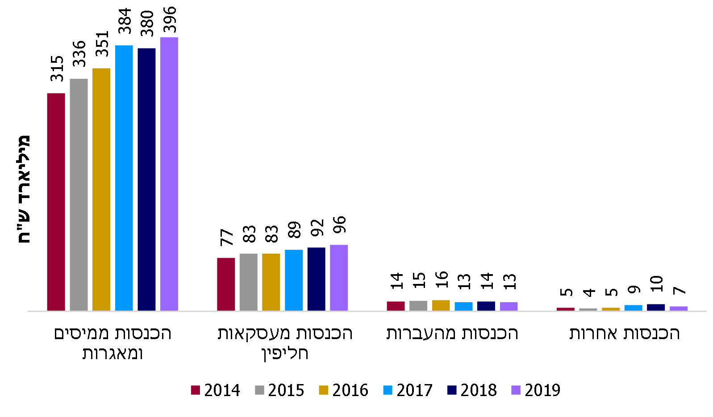
על פי הדוחות הכספיים לשנים 2014 - 2019, בעיבוד משרד מבקר המדינה.

מהתרשים עולה כי בשנת 2019 היו הכנסות המדינה ממיסים ומאגרות, על פי נתוני הדוחות הכספיים, כ-396 מיליארד ש"ח - גידול של כ-16 מיליארד ש"ח משנת 2018. להלן פילוח של הכנסות המדינה ממיסים ומאגרות לשנת 2019:

תרשים 2: פילוח הכנסות המדינה ממיסים ומאגרות לשנת 2019
(במיליון ש"ח)
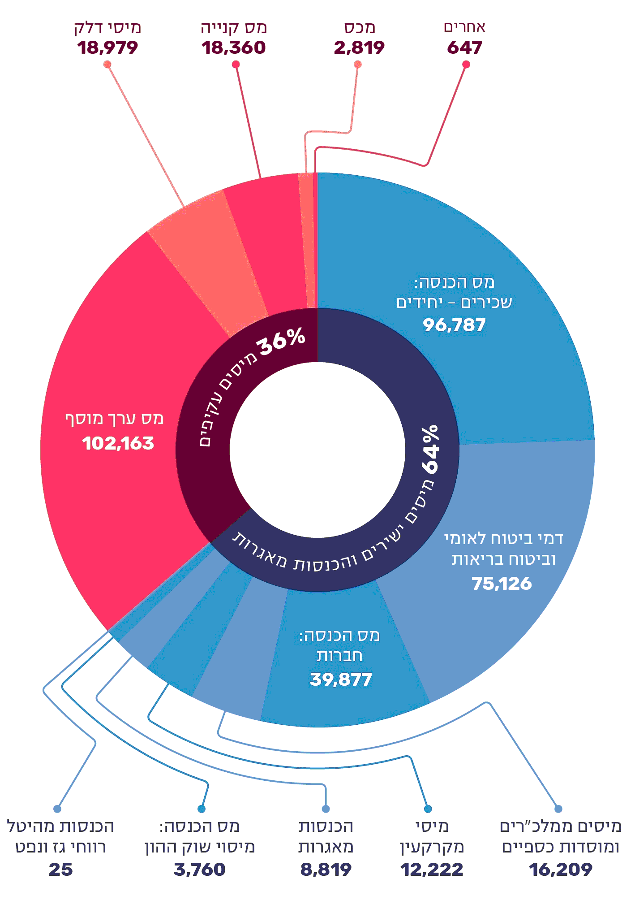
על פי הדוחות הכספיים של ממשלת ישראל לשנת 2019, בעיבוד משרד מבקר המדינה.

יצוין כי מקורן של 24.5% בשנת 2019, ו-24% בשנת 2018 מהכנסות המדינה ממיסים ומאגרות היה מתשלום מס הכנסה של שכירים יחידים, לעומת מס הכנסה מחברות, אשר מהווה כ-10% בלבד מהכנסות המדינה ממיסים ומאגרות בשנים אלה. בתרשים שלהלן מוצג פילוח של שיעור הכנסות המדינות השונות ממיסים בשנת 2019, כאחוז מהתוצר המקומי גולמי (להלן - התמ"ג):
תרשים 3: שיעור ההכנסות ממיסים מהתמ"ג במדינות נבחרות
בשנת 2019 (באחוזים)
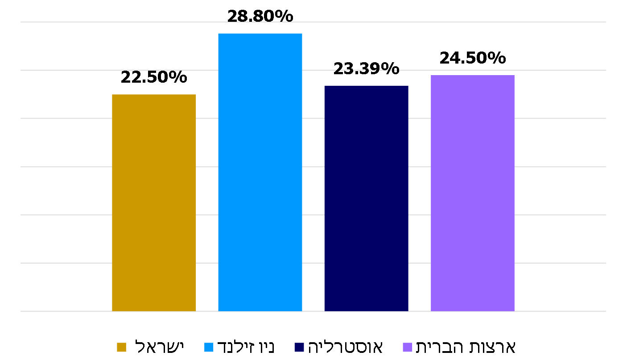
מקור: נתוני מינהל הכנסות המדינה לשנת 2019, הדוחות הכספיים של ניו זילנד, ארצות הברית ואוסטרליה, בעיבוד משרד מבקר המדינה.

פילוח הוצאות תקציב המדינה לשנת 2019 בהשוואה למדינות נבחרות

ניתוח השוואה בין-לאומית של רכיבי הנכסים, ההתחייבות, ההוצאות וההכנסות של המדינה הוא כלי ניהולי מרכזי לדרגי הניהול הבכיר ולמקבלי ההחלטות בדרג המדיני במערכת הממשלתית. שקיפות נתונים אחידים ומבוקרים והשוואתם מול נתוני מדינות שונות במקרים המתאימים, עשויות לתרום להבנה טובה יותר של תהליכים כלכליים בממשלה, ומתוך כך - גם לשיפורם וייעולם.

פילוח תקציב המדינה בשנים 2015 - 2019

בתרשים להלן מוצג פילוח של ביצוע תקציב המדינה בחלוקה למשרדים השונים, בשנים
2015 - 2019.
תרשים 4: ביצוע תקציב משרדים שונים ושיעורו מתקציב המדינה
בשנים 2015 - 2019 (באחוזים* ובמיליארד ש"ח)
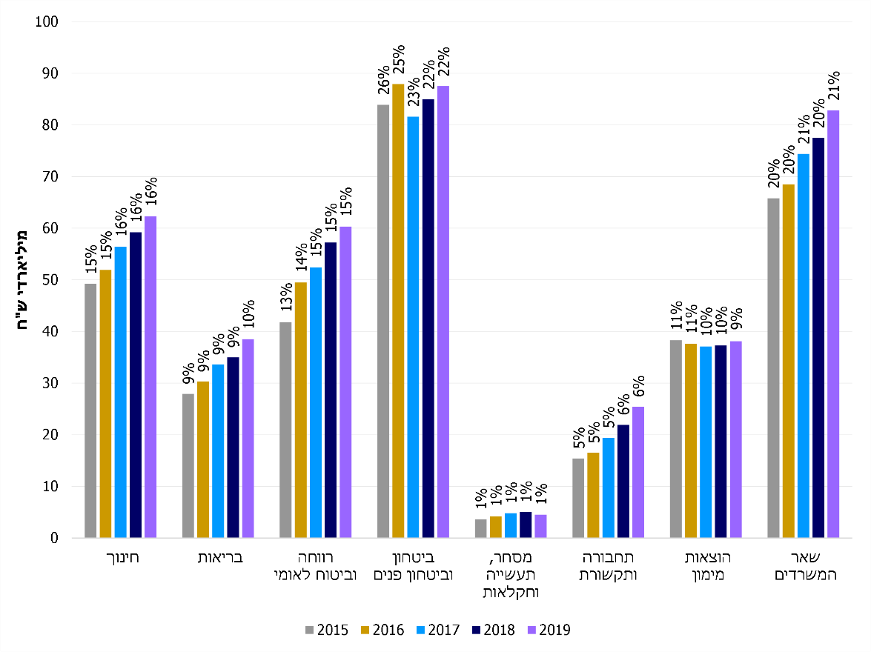
* אחוז מתוך התקציב השנתי.
מקור: נתוני מערכת פיסקלי-דיגיטלי (טאבלו) לביצוע תקציב המדינה, אגף התקציבים שבמשרד האוצר, בעיבוד משרד מבקר המדינה.
מהנתונים עולה כי חלה עלייה בסכומי ההוצאה של מרבית המשרדים האזרחיים במהלך שנים אלה. מגמה זו משתקפת אף בדוחות הכספיים של המדינה: מצוין בהם כי ההוצאה האזרחית כאחוז מביצוע התקציב הכולל עלתה במהלך השנים האחרונות מרמה של 68.8% בסוף שנת 2015, ל-73.3% בסוף שנת 2019.

הרכב ביצוע הוצאות של ממשלות נבחרות, לשנת 2019

בתרשים להלן מוצג פילוח של הוצאות המדינות השונות לתחומים השונים בשנת 2019, באחוזים מתוך התקציב כולו:
תרשים 5: פילוח הוצאות ממשלות נבחרות לשנת 2019,
בחלוקה לתחומים, מתוך סך התקציב (באחוזים)
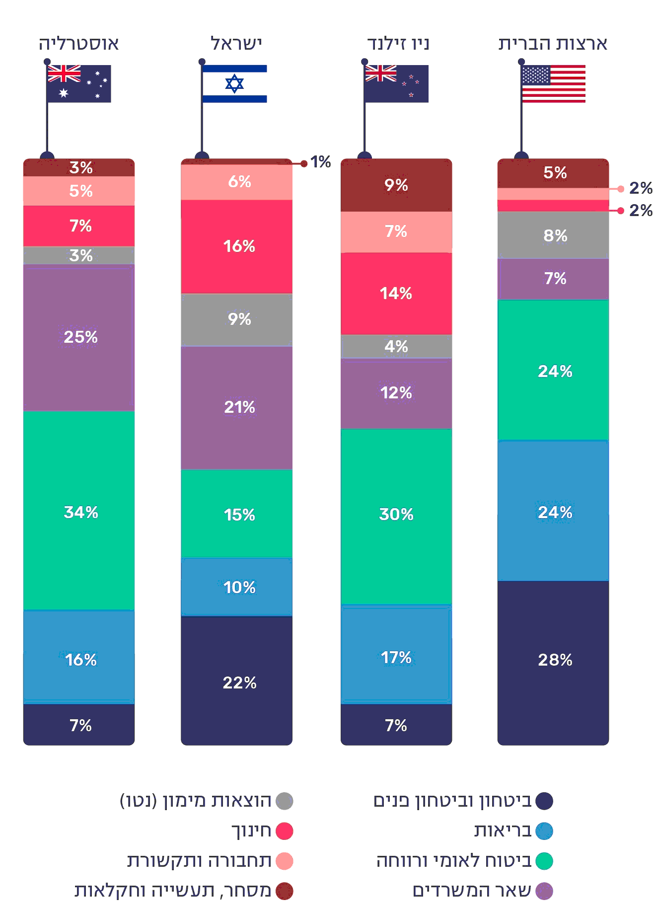
על פי הדוחות הכספיים של ממשלת ישראל, ניו זילנד, אוסטרליה וארצות הברית לשנת 2019, בעיבוד משרד מבקר המדינה.
מהתרשימים עולה כי שיעורי ההוצאה בגין תחומי ביטחון וביטחון פנים של ממשלות ארצות הברית וישראל גבוהים באופן יחסי מאלה של אוסטרליה וניו זילנד. כמו כן, שיעורי ההוצאה בתחומים חברתיים כגון ביטוח לאומי, רווחה ובריאות בישראל נמוכים בהשוואה ליתר המדינות שנבדקו.

פילוח מצבת ההתחייבויות של מדינת ישראל בשנים 2015 - 2019

להלן פילוח של מצבת ההתחייבויות של המדינה לשנים 2015 - 2019 לפי חלוקה לתחומים, כפי שעולה מהדוחות הכספיים של המדינה.
תרשים 6: פילוח התחייבויות המדינה בשנים 2015 - 2019 (במיליארד ש"ח)
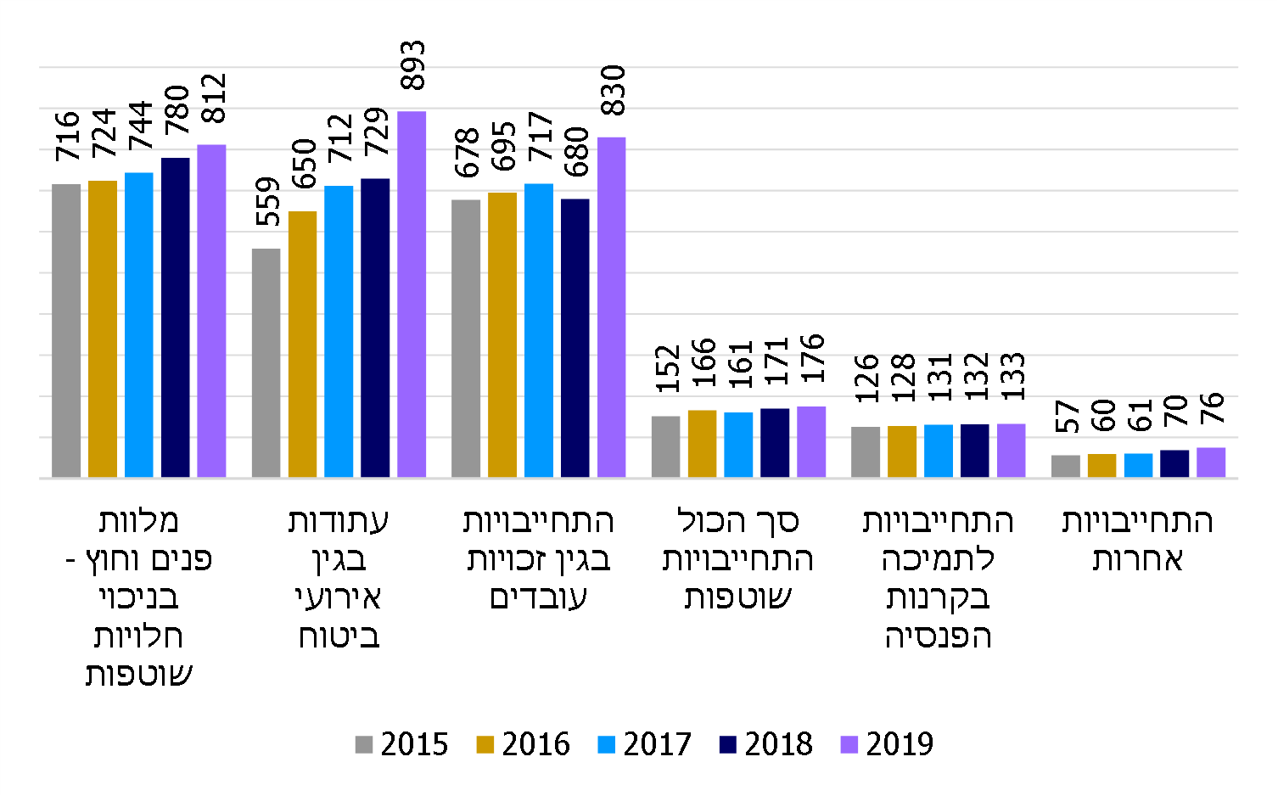
על פי נתוני הדוחות הכספיים לשנים 2015 - 2019, בעיבוד משרד מבקר המדינה.

סך ההתחייבויות המוצגות בתרשים ליום 31.12.19 היה כ-2,920 מיליארד ש"ח, ואילו סך ההתחייבויות ליום 31.12.18 היה כ-2,562 מיליארד ש"ח (גידול של כ-14.0%).
בבחינה של פילוח הֶרכב ההתחייבויות עולה כי הגידול הניכר נובע מגידול בסעיף התחייבויות בגין זכויות עובדים (גידול של כ-150 מיליארד ש"ח), ומגידול בסעיף עתודות בגין אירועי ביטוח (גידול של כ-164 מיליארד ש"ח), שמושפעים, בין היתר, מחישובים אקטואריים.

להלן השוואה למדינות נבחרות בסעיף "התחייבויות בגין סיום יחסי עובד מעביד", הנדון במסגרת דוח זה.

התחייבויות בגין זכויות עובדים, אחוזים מהתמ"ג
תרשים 7: שיעור התחייבויות של מדינות נבחרות בגין זכויות עובדים
מתוך התמ"ג, בשנים 2018 - 2019 (באחוזים)
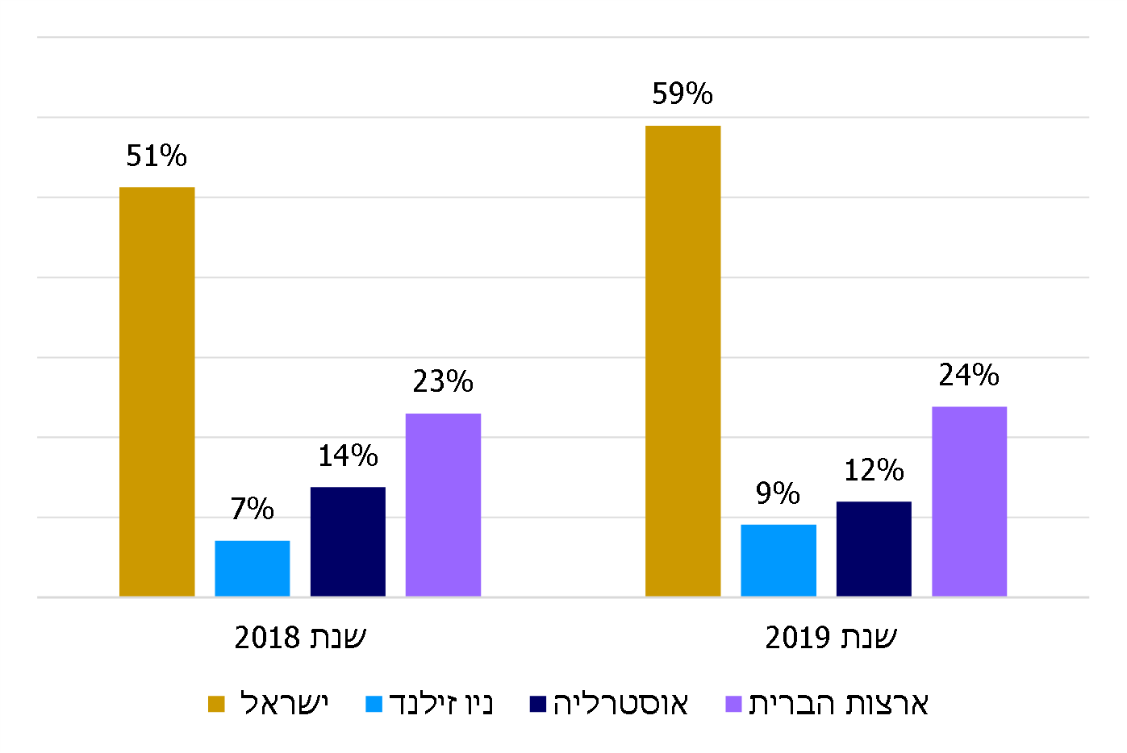
מקור: הדוחות הכספיים של מדינת ישראל לשנת 2019, דוחות כספיים של ניו זילנד, ארצות הברית ואוסטרליה, בעיבוד משרד מבקר המדינה.
כעולה מהתרשימים לעיל, ההתחייבות של המדינה בגין זכויות עובדים ליום 31.12.19 עומדת על כ-830 מילארדי ש"ח, והיא גבוהה באופן מובהק (כ-59% מהתמ"ג בישראל בשנת 2019) לעומת המדינות הנבחרות (9% -24% מהתמ"ג).
מומלץ כי משרד האוצר יעקוב באופן עתי אחר שיעור התחייבויות המדינה בגין זכויות עובדים מתוך התמ"ג ויבחן את המשמעויות משיעור זה ובהתאם, את הפעולות הנדרשות.

מעורבות אקטואר בתהליך קבלת החלטות מהותיות הקשורות לתקציב המדינה

אקטואריה היא תחום מקצועי המשתמש בשיטות מתמטיות וסטטיסטיות כדי לבצע תחזיות כלכליות ודמוגרפיות בתנאים של אי-ודאות. אקטוארים מועסקים בחברות ביטוח, שם הם אחראיים, בין השאר, לקביעת תעריפי הביטוח ועתודות הביטוח; בקרנות הפנסייה עוסקים אקטוארים בתכנון תנאי הפנסייה, קביעת עלותה ובהכנת המאזנים האקטואריים; בבנקים ובחברות פיננסיות אחרות מועסקים אקטוארים בניתוח ובחיזוי של מצבים כלכליים.

אקטואר יכול לספק מידע על ההשפעה של המדיניות ושל ההחלטות השוטפות - שהתקבלו במועד הדיווח - על התזרים העתידי, ולהשלים מידע בדוחות הכספיים; כמו כן, הוא יכול לסייע במקסום ובחיסכון בהוצאות הממשלה בעולם משאבים נתון, וזאת באמצעות שימוש בטכניקות סטטיסטיות ומתמטיות שיכולות להעריך את ההסתברות להתרחשות אירוע מסוים ולשער את השלכותיו הכספיות.

בישראל אין אקטואר ממשלתי, ולמעשה עיקר ההערכות האקטואריות הקשורות לדוחות הכספיים של המדינה ניתן בשני תחומים מהותיים התחייבות המדינה על פי חוק הבט"ל המוערכת על ידי האקטואר של הבט"ל; והתחייבות הממשלה לתשלומי הפנסייה התקציבית של עובדי המדינה, המוערכת על ידי אקטואר חיצוני הנותן שירות למשרד האוצר. יש לציין כי לא נקבעו תנאי כשירות לאקטוארים המעריכים בתחום הממשלתי.

בדוחות כספיים של תאגידים בנקאיים ושל חברות כרטיסי אשראי (להלן - תאגידים בנקאיים) קיימים אומדנים משמעותיים הקשורים לאמידה ולמדידה נאותה של זכויות עובדים. לפיכך, המפקח על הבנקים בבנק ישראל קבע הנחיות בדבר חיזוק הבקרה הפנימית על תהליך הדיווח הכספי בנושא זכויות עובדים. לעניין אקטואריה בחברות הביטוח קבע המחוקק ההון כי מבטח ימנה אקטואר אשר יעמוד בתנאי כשירות שיקבעו על ידי שר האוצר בתקנות, וזאת בשל חשיבות יציבות המבטחים מבחינת הציבור, לרבות מבוטחים קיימים ופוטנציאלים, מוטבים ובעלי מניות.

משרד מבקר המדינה ערך השוואה בין תנאי הכשירות השונים (אם קיימים), הנדרשים מאקטוארים במשרדי הממשלה, בתאגידים בנקאיים, בחברות הביטוח ובבט"ל. להלן הנתונים:
לוח 3: תנאי הכשירות הנדרשים מאקטוארים במוסדות השונים
 | משרדי ממשלה | תאגידים בנקאיים | חברות ביטוח | הביטוח לאומי
חובת מינוי אקטואר | לא קיימת | קיימת | קיימת | קיימת
זהות אקטואר | אין דרישה סטטוטורית | ישנה דרישה סטטוטורית | ישנה דרישה סטטוטורית | אין דרישה סטטוטורית
חברות באיגוד מקצועי | אין דרישה סטטוטורית | חבר באגודה האקטוארית הבין-לאומית | מחזיק במעמד המקצועי הגבוה ביותר באיגוד אקטוארי מוכר ("Fellow") | אין דרישה סטטוטורית
דרישות ניסיון | אין דרישה סטטוטורית. | ניסיון מעשי בעבודה אקטוארית בישראל בחישוב ההתחייבויות בגין הטבות לעובדים לתקופה של לפחות שלוש שנים. | ניסיון מעשי בעבודה אקטוארית בישראל כקבוע בתקנות | אין דרישה סטטוטורית
מגבלות על מינוי האקטואר | אין דרישה סטטוטורית. | האקטואר לא יהיה בעל עניין בתאגיד הבנקאי  האקטואר לא יועסק על ידי רואה החשבון המבקר של התאגיד הבנקאי. | הוא אינו מנהלו הכללי של המבטח, מנהל הכספים של המבטח, דירקטור במבטח או משמש בפועל כאחד מאלה.  לעניין אקטואר ממונה בקופת גמל מרכזית לקצבה – האקטואר לא מועסק על ידי העמית, ולא נותן לו שירותים אקטואריים או אחרים דרך קבע. | אין דרישה סטטוטורית.
לנוכח היקפן הכספי המהותי של התחייבויות המדינה בדוחות הכספיים, מומלץ כי החשבונאי הראשי במשרד האוצר יבחן מינוי אקטואר ממשלתי. במסגרת המינוי מומלץ לבחון קביעת תנאי כשירות לאקטואר המעריך את נכסי המדינה והתחייבויותיה כגון תנאים הנוגעים להשכלתו, לניסיונו המקצועי ולהיעדר ניגוד עניינים בעבודתו – זאת על מנת להסדיר את העסקתו בדומה לקבוע ביחס לתאגידים בנקאיים וחברות ביטוח.
הסדרת התחום האמור תבטיח מינוי אקטואר ממשלתי שיהיה בעל הכישורים המקצועיים הראויים לתפקיד ויחזק את הטיפול האקטוארי בעניין הערכת נכסי המדינה והתחייבויותיה.

החשבונאי הראשי ומנהל חטיבת שכר, תנאי שירות וגמלאות באגף החשב הכללי שבמשרד האוצר מסרו בתשובתם למבקר המדינה מינואר 2021 (להלן - תשובת אגף החשב הכללי) כי: "ההמלצה תיבחן תחת אילוצי המשאבים והימצאות תקציב מתאים".

האקטואריה הממשלתית במדינות שונות

לאקטוארים מיומנויות אנליטיות המסייעות למקבלי ההחלטות להביא בחשבון סיכון וחוסר ודאות. משרד מבקר המדינה שלח שאלון לחמש מדינות נבחרות: אנגליה, קנדה, ניו זילנד, אוסטרליה וארצות הברית, כדי לבדוק אם יש במדינה אקטואר ממשלתי, ואם כן - לבחון את תפקידו בהערכת התחייבויות המדינה. להלן ממצאי הבדיקה:
תרשים 8: הימצאותו של אקטואר ממשלתי במדינות נבחרות

המקור: שאלון משרד מבקר המדינה שהופץ לאקטוארים במדינות נבחרות, יוני - אוגוסט 2020.

תרשים 9: תפקידיו של האקטואר הממשלתי במדינות נבחרות
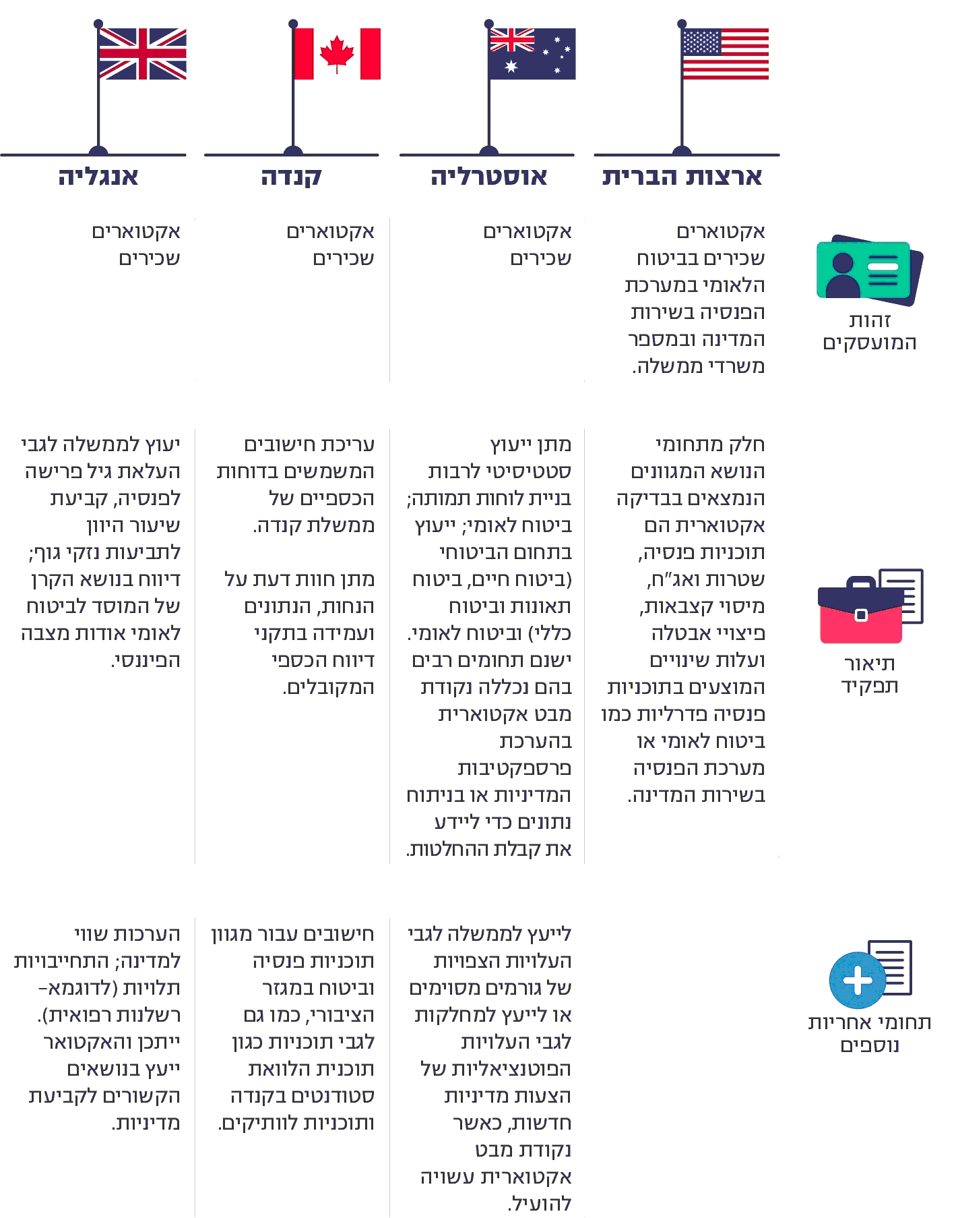
המקור: שאלון משרד מבקר המדינה שהופץ לאקטוארים במדינות האמורות, יוני - יולי 2020.

האקטואר הממשלתי באנגליה - תמונת מצב

המגזר הציבורי בבריטניה מנהל מדי שנה מעל 800 מיליארד ליש"ט הכנסות והוצאות, והוא חשוף למגוון סיכונים נרחב ביותר. מטרת משרד האקטואר הממשלתי באנגליה היא לספק למגזר הציבורי תמיכה בקבלת החלטות אפקטיביות ודיווח כספי מהימן יותר באמצעות ניתוח מודלים אקטואריים.

להלן תחומי ההתמחות של האקטואר הממשלתי באנגליה:
תרשים 10: תחומי ההתמחות של האקטואר הממשלתי באנגליה
המקור: התוכנית האסטרטגית לשנים 2020 - 2025, משרד האקטואר הממשלתי, בריטניה.

האקטואר הממשלתי מדווח לפרלמנט הבריטי בין השאר על מצבה הכספי של קופת הביטוח הלאומית. בכל שנה משרד האקטואר הממשלתי מפיק דוח המסכם את ההשפעה על קרן הביטוח הלאומי, בהינתן שיפור בקצבאות הסוציאליות הניתנות לאזרחים. מדי חמש שנים מוכן דוח מקיף יותר, המציע לשקול את מצבה הכספי המשוער של הקרן לטווח הרחוק יותר.

האקטואריה הממשלתית בארצות הברית, בתחום הביטוח הלאומי - תמונת מצב
תרשים 11: האקטואריה הממשלתית בארצות הברית, בתחום הביטוח הלאומי
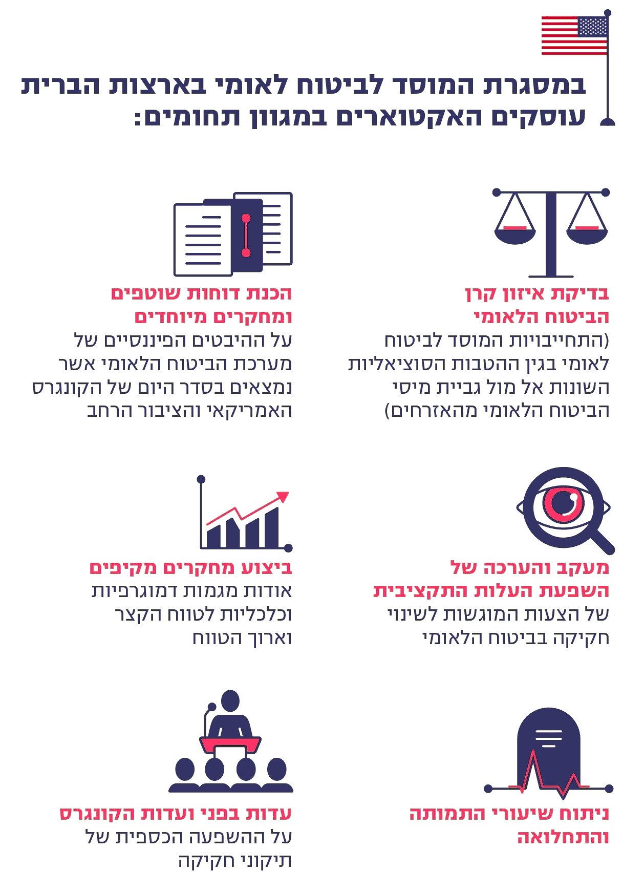

האקטואריה הממשלתית בישראל - הערכה אקטוארית בעת קבלת החלטות לטווח ארוך

במדינות שנסקרו לעיל מסייע האקטואר הממשלתי למקבלי ההחלטות לקבל תמונת מצב כוללת ומלאה לטווח ארוך, הודות ליכולתו להעריך את העלות התקציבית העתידית, בהתחשב בסיכונים ובנסיבות שונות.

בישראל, כאמור, אין אקטואר ממשלתי, ופעילות האקטואריה מטעם הממשלה מבוצעת בתחומים ספציפיים, על ידי אקטוארים האמונים על אותו התחום: ייעוץ למשרד האוצר על ידי אקטואר חיצוני בתחום הפנסיות התקציביות של עובדי המדינה; הערכת עתודות הביטוח הלאומי על ידי אקטואר הבט"ל; ופיקוח רשות שוק ההון על פעילות חברות הביטוח וקרנות הפנסייה בתחום האקטואריה על ידי האקטואר הראשי של הרשות.

משרד מבקר המדינה בדק בכמה תחומים שונים אם ניתנה הערכה אקטוארית להתחייבויות לטווח ארוך או, לחלופין, ליווי אקטואר לשם שיקוף תמונת המצב המלאה למקבלי ההחלטות. להלן הממצאים:
- החלטות בעלות השפעה על האיתנות הפיננסית של הביטוח הלאומי
בהתאם להחלטת ממשלה 186 בשנת 2009, הוקמה ועדה לבחינת דרכים לשמירה על האיתנות הפיננסית של בט"ל בטווח הארוך (להלן - הוועדה לאיתנות פיננסית). הוועדה הוקמה על רקע ההכרה בחשיבותה החברתית והכלכלית של מערכת הביטוח הלאומי וההכרה בתפקידה החיוני בהגנה על רווחת הפרט, ומתוך הבנת הצורך להבטיח את יכולתה לממן ולשלם קצבאות בצורה יציבה ועקבית לאורך זמן. בוועדה השתתפו נציגים מבט"ל, בנק ישראל, משרד האוצר, המועצה הלאומית לכלכלה שבמשרד ראש הממשלה וכן נציגים מהאקדמיה, והמלצותיה הוגשו לשר האוצר ולשר הרווחה והשירותים החברתיים דאז.
הוועדה המליצה כי הצעות חקיקה המשנות את היקף התקבולים או את היקף התשלומים של הבט"ל, ילוו בהערכה אקטוארית של אקטואר הבט"ל לגבי מידת השפעתן על היציבות ועל האיזון של כל אחד מהאשכולות הרלוונטיים. פרסום ההערכה האקטוארית יהווה תנאי מקדים לדיון בהצעת החוק בוועדת שרים לחקיקה ולהצבעה על החקיקה בוועדות הכנסת.

- הגדלת תשלום קצבאות נכות
בט"ל משלם קצבת נכות כללית למי שעקב נכותו נפגע או צומצם כושרו להשתכר
ב-50% לפחות, ושנקבעה לו נכות רפואית בשיעור של לפחות 60%. בשנת 2018 נכנסה לתוקפה "רפורמת הגדלת קצבאות הנכות" (להלן - הרפורמה) לטובת מקבלי גמלאות הנכות (נכות כללית, שירותים מיוחדים, ילד נכה וקצבת אזרח ותיק המקבלים תוספת השלמה לנכות) בעקבות החלטת ממשלה בנושא הגדלת קצבאות הנכות. בהחלטת הממשלה נקבע כי הגדלת קצבאות הנכות תיעשה בשלש פעימות, בין השנים 2018 ל-2021. בהתאם לתיקון לחוק, התוספת התקציבית לשנת 2021 בעקבות הגדלת קצבאות הנכות תעמוד על 4.341 מיליארד ש"ח (לעומת העלות ששילם בט"ל עבור ענף זה בשנת 2017), ובלבד שהקצבה החודשית המלאה לנכה לא תפחת מ-3,700 ש"ח. כן נקבע בחוק, כי החל משנת 2022 תוצמד קצבת הנכות לשכר הממוצע במשק.
הרפורמה צפויה להביא לגידול של ממש בהתחייבות המדינה לתשלום קצבאות לאוכלוסיית הנכים, לרבות גידול במספרם של הנכים הזכאים לקצבה. במחקר שערך בנק ישראל צוין כי "כתוצאה ממיצוי זכויות והגדלת התמריץ לקבלת קצבה, וזאת בשל הגדלתה ברפורמה האחרונה, שיעור הנכים באוכלוסייה יגדל".
משרד מבקר המדינה מצא כי לאחר אישור הרפורמה האמורה, עשו שני גורמים בבט"ל תחשיבים שונים לגבי השפעות הרפורמה והעלות הכוללת של קצבאות הנכות. משרד מבקר המדינה בדק את התחשיבים האמורים ומצא כי הגידול בעלות הכוללת של קצבאות הנכות גדול בכל אחד מהתחשיבים מהסכום שצוין בחוק והוצג למקבלי ההחלטות, כדלהלן:
לפי תחשיב שביצע מינהל המחקר של בט"ל-הגידול נאמד בכ-5.6 מיליארד ש"ח.
- לפי הדוח האקטוארי המלא של הביטוח הלאומי - הגידול נאמד בכ-4.8 מיליארד ש"ח.
עוד נמצא כי הצעת החקיקה האמורה לא לוותה בהערכה אקטוארית טרם קבלתה, למרות השלכותיה המהותיות לטווח ארוך בהינתן שקצבת הנכות משולמת לפחות עד פרישתו של העובד.
יש לציין כי עלות גמלאות הנכות היא מהותית, ולאורך השנים ניתן לראות את תחזית האקטואר שממנה עולה כי הגירעון המצטבר בענף הנכות הולך וגדל (מ-4.7 מיליארד ש"ח בשנת 2019 ל- 41.5 מיליארד ש"ח בשנת 2060), דבר המעיד על כך שמדובר ב"ענף" שבו התקבולים אינם מאזנים את התשלומים הפוטנציאליים. להלן הנתונים:
תרשים 12: תחזית גירעון בט"ל בענף הנכות הכללית:
תקבולים (ללא ריבית) פחות תשלומים (במיליון ש"ח)
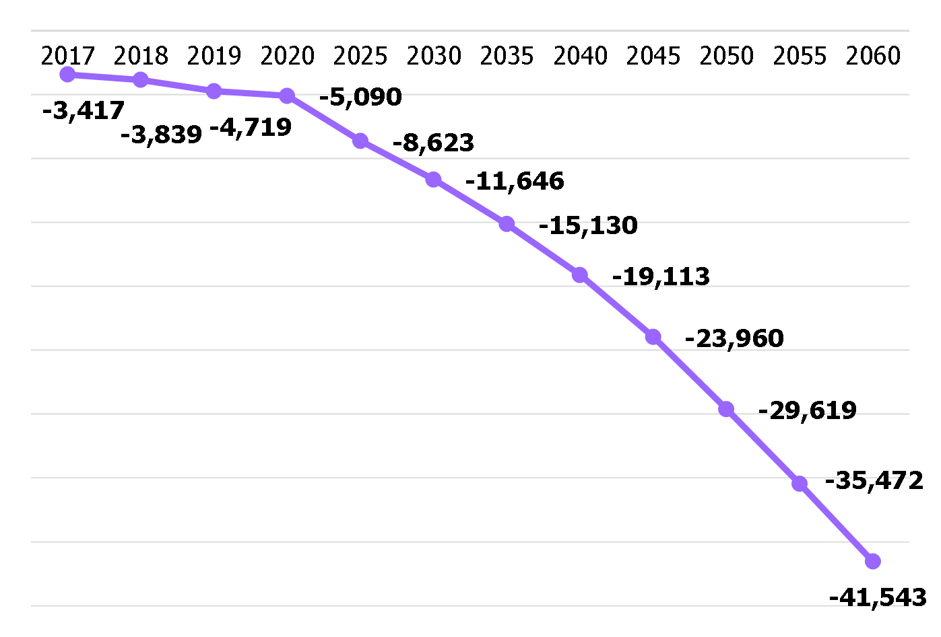
על פי נתוני בט"ל, הדוח האקטוארי המלא, יוני 2020, עמ' 47, בעיבוד משרד מבקר המדינה.
ההיקף המשמעותי של קצבאות הנכות, הנובע מהגדלת שיעור הקצבאות ומהגידול הצפוי באוכלוסיית הזכאים לקצבה זו, מחייב שקבלת החלטה בנוגע לשינוי הזכאות לקצבאות אלה תעשה רק לאחר שבפני מקבלי ההחלטות יוצג מלוא המידע בדבר ההתחייבות האקטוארית הכוללת לאורך שנים בסיוע הבט"ל.
מנכ"ל הבט"ל השיב בתשובתו מדצמבר 2020 (להלן - תשובת הבט"ל) כי: "מדובר בהליך חקיקה שאינו באחריות הביטוח הלאומי ולכן אין מקום להטיל על הבט"ל אחריות על הדרך והשלבים שהיו במהלכו. האחריות לביצוע הערכה אקטוארית לתיקוני חקיקה הינה על מי שמקדם את הליך החקיקה ... במהלך הדיונים טרם חקיקת הסכם הנכים, התבקש מנהל המחקר והתכנון של הבט"ל לסייע בנתונים ולתת הערכות עלות המתייחסות לטווח הקצר".
עוד הוסיף הבט"ל כי בדוחות האקטואריים השנתיים של הבט"ל לשנים 2017 - 2019 צוין כי כלל הוראות הרפורמה בקצבאות הנכות הביאו לגידול הנאמד בכ-56 מיליארד ש"ח בקרנות הביטוח הלאומי.
- שינוי בתנאי הזכאות לדמי אבטלה
בעקבות התפרצות נגיף הקורונה נקבעו הוראות לשעת חירום העשויות להשפיע על תקציב בט"ל.
בעקבות משבר הקורונה גדל באופן חד מספר התביעות שהוגשו לדמי אבטלה. מפרוץ המשבר במרץ 2020 ועד אמצע יולי הוגשו 966,120 תביעות לדמי אבטלה. במהלך משבר הקורונה שונו פעמים מספר תנאי הזכאות לקבלת דמי אבטלה. בתרשים להלן התפתחויות שחלו עד סוף יולי 2020 בתחום זכאות האזרחים לדמי אבטלה.
תרשים 13: שינויים בתחום תשלום דמי אבטלה נוכח משבר הקורונה
(מרץ - יולי 2020)
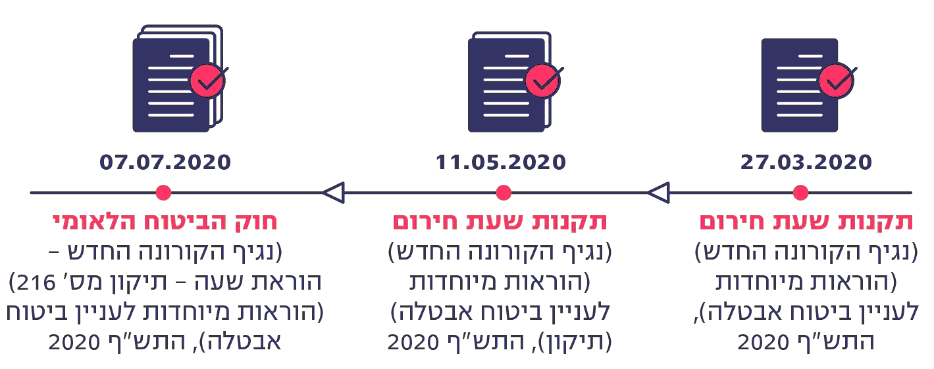
המקור: הוראות חוק הביטוח הלאומי והתקנות מכוחו, 2020
להלן עיקרי השינויים: הארכת תשלום דמי אבטלה עד 30.06.21; קיצור תקופת האכשרה לדמי אבטלה, ביטול ניכוי חמישה ימי אבטלה וכיוצא בזאת. לשינויים האמורים ולגידול במספר מבקשי דמי האבטלה יש עלות תקציבית שוטפת ניכרת, ועשויות להיות להם השלכות על יציבות בט"ל.
משרד מבקר המדינה פנה לבט"ל לצורך קבלת מידע בדבר תשלומי האבטלה ששולמו לזכאים בעקבות משבר הקורונה. להלן הנתונים עד נובמבר 2020 (כולל):
תרשים 14: תשלומי דמי אבטלה מחודש ינואר 2018 ועד נובמבר 2020
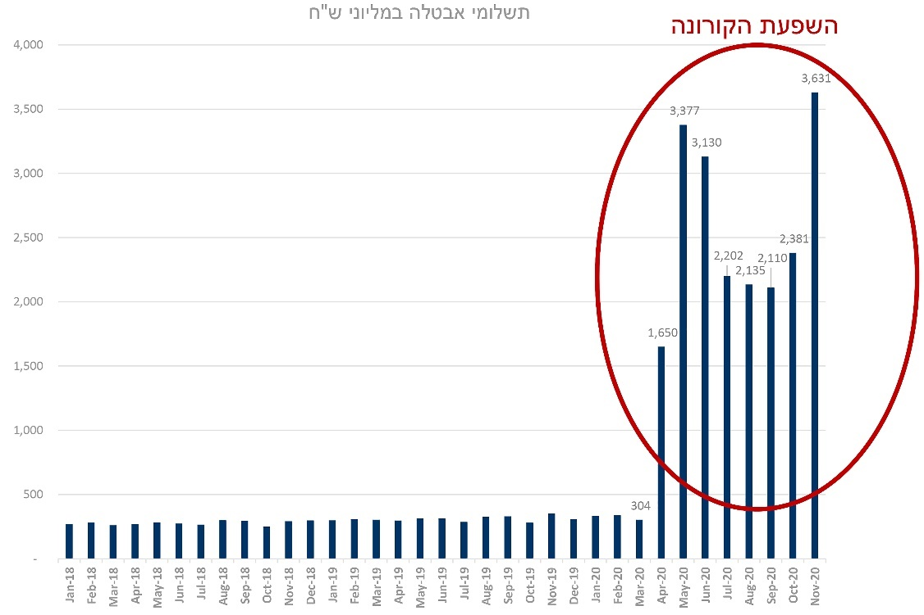
המקור: נתוני מינהל מחקר ותיכנון, בט"ל.
כפי שניתן לראות מתרשים זה, דמי האבטלה שמשלם הבט"ל מפרוץ משבר הקורונה גדולים פי 5 ועד אפילו פי 12 מדמי האבטלה ששולמו בתקופה שלפני פרוץ הקורונה.
משרד מבקר המדינה פנה לבט"ל לצורך הערכת אומדן סך התקבולים והתשלומים של הבט"ל לנוכח השינויים שחלו בתקופה האחרונה בעקבות הקורונה. להלן תחזית הבט"ל לתקבולים ותשלומים ענפי הביטוח לשנת 2020, נכון ליולי 2020:
לוח 4: תחזית התקבולים והתשלומים של ענפי הביטוח הלאומי
לשנת 2020 (במיליון ש"ח)
 | תחזית מקורית | תחזית אופטימית | תחזית פסימית
תקבולים | 98,686 | 96,904 | 92,932
תשלומים | 90,194 | 108,398 | 109,564
הפרש | 8,492 | (11,494) | (16,632)
המקור: נתוני מינהל מחקר ותכנון, בט"ל.
נמצא כי על אף הגירעון הניכר שנוצר בשנת 2020, שמוערך בסכום של 11.5 - 16.6 מיליארד ש"ח, וההשפעות שעשויות להיות לכך על יציבות הבט"ל בטווח הארוך, הליכי החקיקה בתחום דמי האבטלה לא לוו על ידי אקטואר הבט"ל. עד נובמבר 2020 (להלן- מועד סיום הביקורת) לא עשה הבט"ל בחינה אקטוארית של השפעות השינויים שבוצעו.
הבט"ל ציין בתשובתו כי: "בלתי אפשרי לחזות ולייצר אומדנים מבוססים בשיאו של משבר המתאפיין באי-וודאות רבה, והמחייב יצירה מידית של פתרונות לתמיכה סוציאלית וסיוע לשוק העבודה עקב המגבלות... גם אם הייתה הערכה אקטוארית של העלויות, זה לא היה משנה דבר...".
לאחר מועד סיום הביקורת, בדצמבר 2020, הציג אקטואר הבט"ל לוועדת הכספים בבט"ל את מצב הביטוח הלאומי נוכח השפעת הקורונה. מהניתוח הראשוני שביצע האקטואר עולה כי התאפסות הקרן תוקדם בכשנה וחצי, מאמצע שנת 2044 (לפי הדו"ח האקטוארי המלא האחרון) לתחילת שנת 2043, כולל השפעת הקורונה. כלומר, בשנת 2043 לא יעמוד הביטוח הלאומי בהתחייבותיו כלפי ציבור מקבלי הקצבאות. יצוין כי הניתוח נעשה לפי תרחיש אופטימי שבו הקורונה תשפיע על התשלומים והתקבולים של הבט"ל עד שנת 2021 בלבד. להלן תוצאות הניתוח:
תרשים 15: השפעת משבר הקורונה על שנת התאפסות
הקרן של הביטוח הלאומי
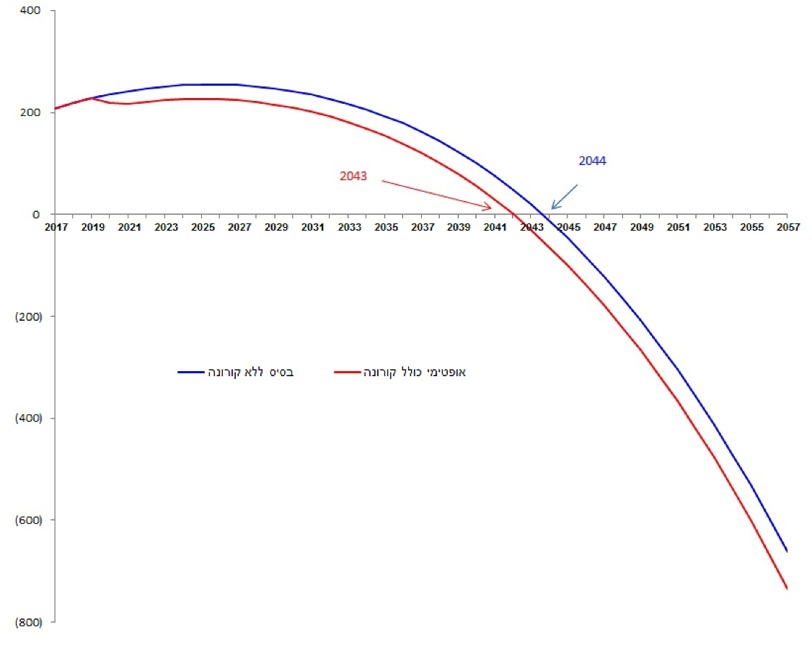
המקור: ניתוח אקטואר הבט"ל, דצמבר 2020.
משרד מבקר המדינה מציין כי נוכח השינויים המהותיים וכן נוכח ההשפעות על הבט"ל בעקבות שינויי החקיקה בתקופת הקורונה, גידול בתשלומי האבטלה, קיטון בתקבולי הבט"ל ושינויים נוספים נלווים - מן הראוי היה שאקטואר הבט"ל ילווה הליכים מהותיים אלה בשים לב למשמעויות הנגזרות מכך, כדי לשקף למקבלי ההחלטות את מלוא המשמעויות לטווח הארוך.
- הגדלות הרמטכ"ל
במהלך השנים אישרו הרמטכ"לים לפורשי צבא הקבע הגדלה של אחוזי הפנסייה בהתאם למנגנון של "הגדלות הרמטכ"ל". עד שנת 2017 ניתנו לפורשים הגדלות רמטכ"ל עד שיעור של 19%, ולאחר מכן הוגבלו הגדלות אלה ל-10%. בפועל עמדו הגדלות הרמטכ"ל בשנים 2017 - 2018 בממוצע על 8.89% ו-9.53%, בהתאמה, ובשנת 2019 על 8.8%. על פי אומדן משרד האוצר, ההוצאה השנתית מתקציב המדינה בגין הגדלות הרמטכ"ל לכלל הפורשים עומדת על למעלה ממיליארד ש"ח.
בדוח מבקר המדינה בנושא הסדרי הפנסייה צוין כי לא נמצאו חישובים אקטואריים בנוגע להשפעת ההגדלות האחוזיות על החבות האקטוארית לפנסייה התקציבית בצה"ל, ועל העלות המצטברת בתקציב המדינה. כמו כן, בביקורת המעקב בנושא זה מצא מבקר המדינה חוסר שיתוף פעולה בין משרד האוצר לבין צה"ל ומשרד הביטחון, בכל הנוגע לחישוב החבות האקטוארית של משרתי הקבע וגמלאי צה"ל, ובכלל זה בגין הגדלות הרמטכ"ל. מבקר המדינה ציין כי "מן הראוי שצה"ל יאמוד את החבות האקטוארית של משרתי הקבע וגמלאיו, ויבחן אילו צעדים עליו לנקוט על מנת לעמוד במגבלת תקציב הביטחון".
נוכח הסכום המשמעותי של הגדלות הרמטכ"ל, העולה על פי אומדן משרד האוצר, על סך של מיליארד ש"ח מדי שנה, ראוי כי משרד האוצר יערוך חישוב אקטוארי של חבות המדינה בתחום זה, בסיועו של אקטואר ממשלתי.
צה"ל מסר בתשובתו למשרד מבקר המדינה מינואר 2021 (להלן - תשובת צה"ל) כי: "לצה"ל אין התנגדות לבחינת ההשפעות האקטואריות של הגדלות תקופת השירות, ובלבד שמשרד האוצר יעביר לידי צה"ל את המידע הדרוש לכך". כן צוין בתשובה כי: "אין מקום להמלצה כי החבות האקטוארית בגין רכיב השלמת תקופת השירות תוצג בנפרד מהחבות הכוללת בגין תקציב הגמלאות, אך ורק ביחס לצה"ל ומבלי לתת את הדעת על עלות ההסדרים המקבילים במגזר הציבורי".
משרד הביטחון מסר בתשובתו למשרד מבקר המדינה מינואר 2021 (להלן - תשובת משרד הביטחון) כי: "הנתון בדבר עלות הגדלות הרמטכ"ל בתצורתו הנוכחית עלול להטעות את הציבור... לצה"ל אין התנגדות לחשב את החבות האקטוארית אך נדרש להציג גם את החבות האקטוארית של ההגדלות ביתר המגזר הציבורי ושירותי הביטחון".
החשב הכללי ציין בתשובתו כי: "בהיעדר שיתוף פעולה, לא ניתן לערוך אומדן מבוסס בגין חבות זו. כידוע, סוגיית הגדלות הרמטכ"ל תלויה ועומדת בדיון משפטי בבג"צ".
- היעדר הערכה אקטוארית בעת חתימה על הסכמי שכר במגזר הציבורי
המגזר הציבורי בישראל עומד על כ-700,000 עובדים בגופים הציבוריים ועובדי שירות המדינה (משרדי ממשלה, בתי חולים ממשלתיים, מערכות החינוך הממשלתיות וגופי הביטחון). השכר הממוצע בשירות המדינה (משרדי ממשלה ובתי חולים ממשלתיים) עלה ב-25% במונחים ריאליים בעשור האחרון, לעומת עלייה ריאלית של 11% בלבד של השכר הממוצע במשק בתקופה זו.
הוצאות השכר (ישיר, עקיף ומושפעי שכר) מהוות כמחצית מתקציב המדינה, כ-184 מיליארד שקל. כלומר, עלייה של אחוז אחד בלבד בשכר, שווה להוצאה נוספת של כ-1.8 מיליארד שקל.
משרד מבקר המדינה מצא כי על פי רוב, בעת עדכון הסכמי השכר, אין לאגף הממונה על השכר במשרד האוצר חוות דעת אקטוארית לעניין עלותם. יצוין כי להסכמים אלה השלכות תקציביות לפרק זמן ארוך, בתקופת עבודתם של העובדים במגזר הציבורי ואף לאחר פרישתם לגמלאות, ומכאן חשיבות בחינת החבות האקטוארית של הסכם השכר לטווח הזמן הארוך, בסיוע של אקטואר ממשלתי.
סגנית הממונה על השכר והסכמי עבודה מסרה בתשובתה למשרד מבקר המדינה מדצמבר 2020 כי: "אגף התקציבים מתקצב את עלות ההסכמים בתקציב המדינה ולאחר חתימתם אגף החשכ"ל גוזר את העלות האקטוארית הכללית, כאשר מדובר בהסכמים המשפיעים על הפנסייה התקציבית ונתונים אלה קיימים באוצר... איננו רואים מקום לדרישה מאגף הסכמי השכר והסכמי העבודה לחשב במקביל את העלות האקטוארית הנובעת מהסכמי השכר לעובדי המדינה ולגופים ציבוריים בהם חלק מהעובדים עדיין מבוטחים בפנסייה תקציבית. מספר העובדים המבוטחים בפנסייה תקציבית בשירות המדינה ... הולך ופוחת עם השנים וכיום בשירות המדינה רק 20.5% מהעובדים מבוטחים בפנסייה תקציבית".
משרד מבקר המדינה מציין כי החישוב האקטוארי של עלות הסכמי השכר אמור להתבצע לפני החתימה על הסכם השכר ולא אחריו. לצורך קיום משא ומתן אפקטיבי מבחינת הצד המשלם, קרי המדינה, עליה לדעת בעת קיום המשא ומתן מהי העלות הכוללת של הסכמי שכר המשולמים לטווח ארוך. עוד מציין משרד מבקר המדינה כי פנסיית הגישור שהיא פנסייה תקציבית אינה מוערכת במסגרת הדוחות הכספיים של ממשלת ישראל, למרות השפעתה על הדוחות הכספיים.
בכל המקרים שצוינו לעיל לא נעשה ניתוח אקטוארי לתהליכים מהותיים שיש להם השפעה על תקציב המדינה ועל היקף ההתחייבויות של הממשלה לזמן ארוך. ניתוח כזה עשוי להוות תשומה מהותית בעבור מקבלי ההחלטות וקובעי המדיניות לצורך קבלת החלטות בעלות השלכות רוחב על המדיניות הפיסקלית של מדינת ישראל. המידע יאפשר מתן ביטוי כספי או "מחיר" מדויק יותר להחלטות בעלות משמעויות כלכליות והשפעה על כלל אזרחי המדינה בהווה ובעתיד, בטווח הקצר ובטווח הארוך.

חישובים אקטואריים בדוחות הכספיים

הדוחות הכספיים כוללים פירוט של התחייבויות המדינה לטווח ארוך. מבדיקה של הדוחות עולה כי נעשה שימוש בחישובים אקטואריים לצורך הערכת היקף ההתחייבויות של המדינה בגין תגמולים לאוכלוסיית ניצולי השואה, קרנות הביטוח הלאומי, במסגרת עתודות אירועי ביטוח, ושל התחייבות בגין פנסייה תקציבית במסגרת התחייבויות בגין זכויות עובדים.
- התחייבויות המדינה בגין תשלומי תגמולים לניצולי שואה
בדוחות הכספיים לשנת 2018 ערכה הרשות לניצולי שואה נערך חישוב אקטוארי להתחייבות המדינה בגין תשלומי תגמולים לאוכלוסיית ניצולי השואה, אשר עמדה על סך של 52.6 מיליארד ש"ח. עם זאת, בדוחות הכספיים לשנת 2019, לא ערכה הרשות חישוב אקטוארי, לנוכח העובדה שלא חלו שינויים מהותיים בזכאות אוכלוסיית ניצולי השואה או בכניסת אוכלוסיות חדשות למעגל הזכאים. במקום זאת, הוצגה בדוח הכספי לשנת 2019, בסעיף התחייבויות בתחום החברתי, יתרת ההתחייבות האקטוארית של הרשות לזכויות ניצולי השואה לסוף שנת 2018.
בדיון שהתקיים אצל החשבונאי הראשי בעניין הדוחות הכספיים של הרשות לניצולי שואה ל- 31.12.18 ציינו נציגי הרשות כי אין צורך לבצע חישוב אקטוארי בכל שנה, שכן מדובר בעלות ניכרת. בדיון התקבלה החלטה לבצע תחשיב אחת לשנתיים, אלא אם כן נוצרה סיבה מיוחדת לעדכון התחשיב.
במהלך שנת 2019 חלו שינויים בריביות ההיוון, אשר עשויים היו להביא לגידול משמעותי בהתחייבויות לטווח הארוך, אף אם לא חל שינוי בזכאות אוכלוסיית ניצולי השואה או בכניסת אוכלוסיות חדשות למעגל הזכאים.
נוכח האמור, ראוי היה כי הרשות תבחן את השפעותיהן של הנחות אלה לשנת 2019. משרד מבקר המדינה ממליץ לרשות לבחון מחדש את התחייבויותיה בהקשר זה.
הרשות לזכויות ניצולי שואה מסרה בתשובתה מדצמבר 2020 כי: "החישוב האקטוארי להתחייבוית המדינה בגין תגמולים לאוכלוסיית ניצולי השואה מקבל ביטוי כמידע נוסף בביאור הדוחות הכספיים ואינו משפיע בפועל, על מצבה הכספי של הרשות... בימים אלו, פועלת הרשות להתקשר עם אקטואר לצורך חישוב סכום ההתחייבות ליום 31.12.2020". עוד הוסיפה הרשות בתשובתה כי: "בנסיבות העניין היה סביר לוותר על הערכה אקטוארית לשנה אחת כדי להימנע מהעלויות הכרוכות בהכנתה. לא נטען שאין שינוי בהתחייבות האקטוארית ליום 31.12.2019".
- התחייבויות המדינה בדוחות הכספיים ואופן חישובם:
החישובים האקטואריים המפורטים בסעיפים מבוססים על שיטות, נתונים והנחות יסוד, הנבחנים מדי פעם בפעם. שינוי בהנחות או בשיטות חישוב אלה משפיע על גובה ההתחייבויות של המדינה. משרד מבקר המדינה ניתח כמה דוגמאות שבהן ההתחייבויות השתנו באופן מהותי בשל שינויים בהנחות היסוד של המודל האקטוארי. להלן פירוט:
- השפעת שינויים בווקטור הריבית על קרנות הביטוח הלאומי ועל הוצאות המדינה בדוחות הכספיים:
על מנת להציג את הערך הנוכחי של קרנות בט"ל (המייצגות את אומדני ההתחייבויות למבוטחים) מתבצע על ידי אקטואר הבט"ל חישוב באמצעות ריבית היוון המתעדכנת מדי שנה (להלן - וקטור הריבית). משרד מבקר המדינה בדק את השלכות עדכון וקטור הריבית בדוחות הכספיים:

תרשים 16: שינויים בקרנות הביטוח הלאומי לשנים 2018 – 2019
כתוצאה משינוי וקטור הריבית
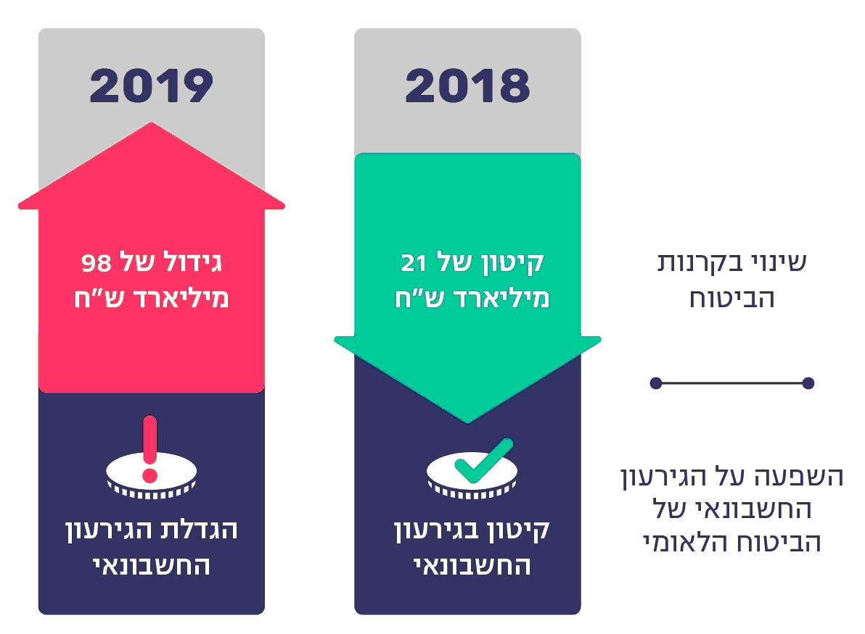
המקור: דוח אקטואר בט"ל לשנת 2019.
כעולה מהלוח לעיל, בשנת 2019 עדכון וקטור הריבית הוביל לגידול בקרנות הביטוח בכ-98 מיליארד ש"ח, דבר שהוביל לגידול הגירעון החשבונאי בסכום האמור, בעוד שבשנת 2018 העדכון הוביל לירידה בקרנות אלה בכ-21 מיליארד ש"ח ולקיטון של הגירעון.

בתרשים להלן מוצגים השינויים בהוצאות המדינה (על בסיס מצטבר) בין השנים 2018 ל-2019 בדוחות הכספיים:
תרשים 17: הוצאות מדינת ישראל בשנים 2018 - 2019 (במיליארד ש"ח)
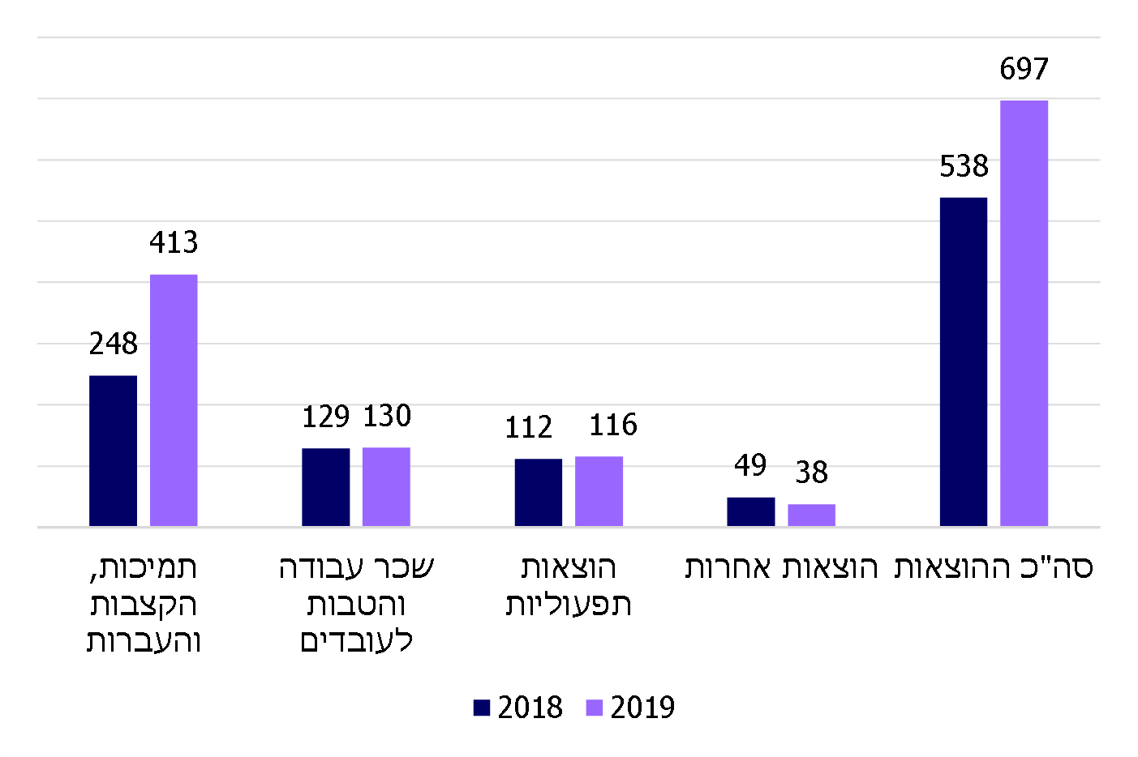
על פי הדוחות הכספיים של ממשלת ישראל לשנת 2019, בעיבוד משרד מבקר המדינה.
מהתרשים עולה כי הגידול בהוצאות המדינה בשנים 2018 -2019 (בסך של 159 מיליארד ש"ח) נבע בעיקר מגידול בסעיף תמיכות, הקצבות והעברות, אשר הושפע ברובו מהשינוי בווקטור הריביות של קרנות הביטוח הלאומי.
לשינוי בווקטור הריבית, המהווה אחת מההנחות האקטואריות העיקריות אשר שימשו בסיס לחישוב קרנות הביטוח הלאומי, השפעה ניכרת על הדוחות הכספיים.
- השפעת שינויים אקטואריים על הגירעון החשבונאי בדוחות הכספיים של המדינה:
הגירעון החשבונאי המצטבר של הממשלה משקף את ההפרש בין סך ההתחייבויות של המדינה ובין סך הנכסים שהיא מחזיקה בהם במועד הכנת הדוח. הגירעון התקציבי, לעומת זאת, משקף את הפער שבין סך ההוצאות השנתיות של הממשלה לבין הכנסותיה, והוא נמדד על בסיס מזומן.

בלוח להלן פירוט התאמת הגירעון החשבונאי נטו מול הגירעון התקציבי (במיליון ש"ח):
לוח 5: גירעון חשבונאי נטו מול גירעון תקציבי (במיליון ש"ח)
תיאור | לשנה שהסתיימה ב-31.12.2019
גירעון תקציבי | 52,192
זכויות עובדים - הוצאות אקטואריות וגידול בהפרשות אחרות בניכוי תשלומים | (3,665)
שינויים בישויות מוחזקות שאינם מקבלים ביטוי בתקציב | 149,156
מלוות - הוצאות מימון נטו בניכוי תשלומים במזומן | (5,818)
תמיכה בקרנות פנסייה - הוצאות שהתהוו בניכוי תשלומים | 1,571
רכוש קבוע ונכסים קבועים אחרים - הוצאות פחת בניכוי רכישות במזומן השנה | (9,218)
הלוואות המדינה - הכנסות מימון נטו בניכוי גבייה במזומן | (443)
התחייבויות אחרות לזמן ארוך | 1,425
חייבים בגין עסקאות חליפין ולא חליפין, נטו | (3,194)
הפרשות לזמן קצר ויתרות זכאים | 3,823
חייבים ויתרות חובה לזמן ארוך | 190
שינויים אחרים בנכסים, התחייבויות ומלוות | (1,394)
גירעון חשבונאי נטו | 184,625
המקור: הדוחות הכספיים של ממשלת ישראל לשנת 2019.
בנוגע לפערים בין הגירעון החשבונאי לתקציבי עולה כי מקורם, בין היתר, בסעיף "שינויים בישויות מוחזקות שאינם מקבלים ביטוי בתקציב", המושפע ברובו מהשינויים בקרנות בט"ל (בשל שינוי ריבית), מסעיף "זכויות עובדים" וכן מסעיף "התחייבויות אחרות לזמן ארוך".
לשינויים האקטואריים בסעיפים השונים הייתה בדוחות הכספיים ליום 31.12.2019 השפעה על הגירעון החשבונאי של המדינה, בהיקף של כ-147 מיליארד ש"ח. השפעה זו מחייבת עריכה של תחשיבים אקטואריים באופן מקיף, מדויק ומלא ככל האפשר.

התחייבויות בגין הטבות אחרות לזמן ארוך - הטבות עובד

הטבות עובד אחרות לטווח ארוך הן הטבות שאינן נובעות מסיום העסקתו של העובד או מפיטוריו, ואין צפי לסלקן במלואן במהלך 12 החודשים שלאחר תקופת הדיווח השנתית הרלוונטית לשירות שאותו סיפק העובד. הטבות אלה כוללות הפרשות בגין חופשה, מחלה והתחייבויות אחרות לזמן ארוך. ההוצאות בגין הטבות אלה נזקפות לעודף או לגירעון, בהתאם לשיטת יחידת הזכאות החזויה, תוך שימוש בהערכות אקטואריות המתבצעות בתום כל תקופה. רווחים והפסדים אקטואריים בגין הטבות עובדים אחרות לטווח ארוך נזקפים לעודף או לגירעון במועד היווצרותם.

ממשלת ישראל נמצאת בשנים האחרונות בשלב של השלמת רפורמה מקיפה בחשבונאות הממשלתית, שעיקרה אימוץ הדרגתי של התקינה החשבונאית הבין-לאומית למגזר הציבורי (IPSAS) ויישומה במשרדי הממשלה. תקן חשבונאות ממשלתי בין-לאומי IPSAS 39 בנושא הטבות שכירים, אשר נכנס לתוקף בשנת 2018, קובע כי הטבות מוגדרות לאחר סיום העסקה מחייבות חישוב באמצעות הנחות אקטואריות למדידת המחויבות וההוצאה העתידית. עד מועד סיום הביקורת לא אימצה הוועדה לתקינה חשבונאית ממשלתית בישראל את התקן. עם זאת, לעמדת החשבונאי הראשי, הגם שהתקינה לא פורסמה על ידי המוסד לתקינה חשבונאית ממשלתית, היא אומצה בפועל על ידי משרדי הממשלה.

החשבונאי הראשי מציין בדוחות הכספיים ל-31.12.2019 בביאור 2 (יט) - עיקר המדיניות החשבונאית - כי "התחייבות המדינה בדוחות הכספיים בגין זכאות עובדיה לימי חופש ומחלה וכן בגין זכאויות נוספות, אינה נמדדת באמצעות הערכות אקטואריות. כמו כן, בחלק מהנתונים קיימים פערי מידע".

להלן הנתונים כפי שהם מופיעים בדוחות הכספיים של ממשלת ישראל לשנים 2018 - 2019 (במיליון ש"ח):
לוח 6: התחייבויות בגין הטבות אחרות לזמן ארוך - הטבות עובד
לשנים 2018 - 2019 (במיליון ש"ח)
תיאור | 31/12/2018 | 31/12/2019
חברת החשמל | 5,097 | 6,354
משרד החינוך | 4,993 | 5,314
משטרת ישראל | 3,962 | 4,248
מערכת הביטחון | 1,168 | 1,198
התעשייה האווירית | 1,034 | 1,158
משרד הבריאות ובתי החולים הממשלתיים | 749 | 864
שירות בתי הסוהר | 383 | 417
הנהלת בתי המשפט | 267 | 300
אחרים | 2,296 | 2,312
סך הכול | 19,949 | 22,165
המקור: הדוחות הכספיים של ממשלת ישראל לשנת 2019.

בביאור לסעיף זה מציין החשבונאי הראשי כי "התחייבויות בגין הטבות אחרות לזמן ארוך כוללות נתונים שדווחו על ידי משרדי ממשלה, בעיקר בגין הפרשה לפדיון ימי מחלה והתחייבויות מיוחדות נוספות".

משרד מבקר המדינה פנה לחטיבת השכר במשרד האוצר לצורך קבלת סכום פדיון ימי המחלה ששילמו משרדי ממשלה בשנים 2017-2019. להלן הנתונים:

תרשים 18: סה"כ פדיון ימי מחלה בין השנים 2017 - 2019 (במיליון ש"ח)
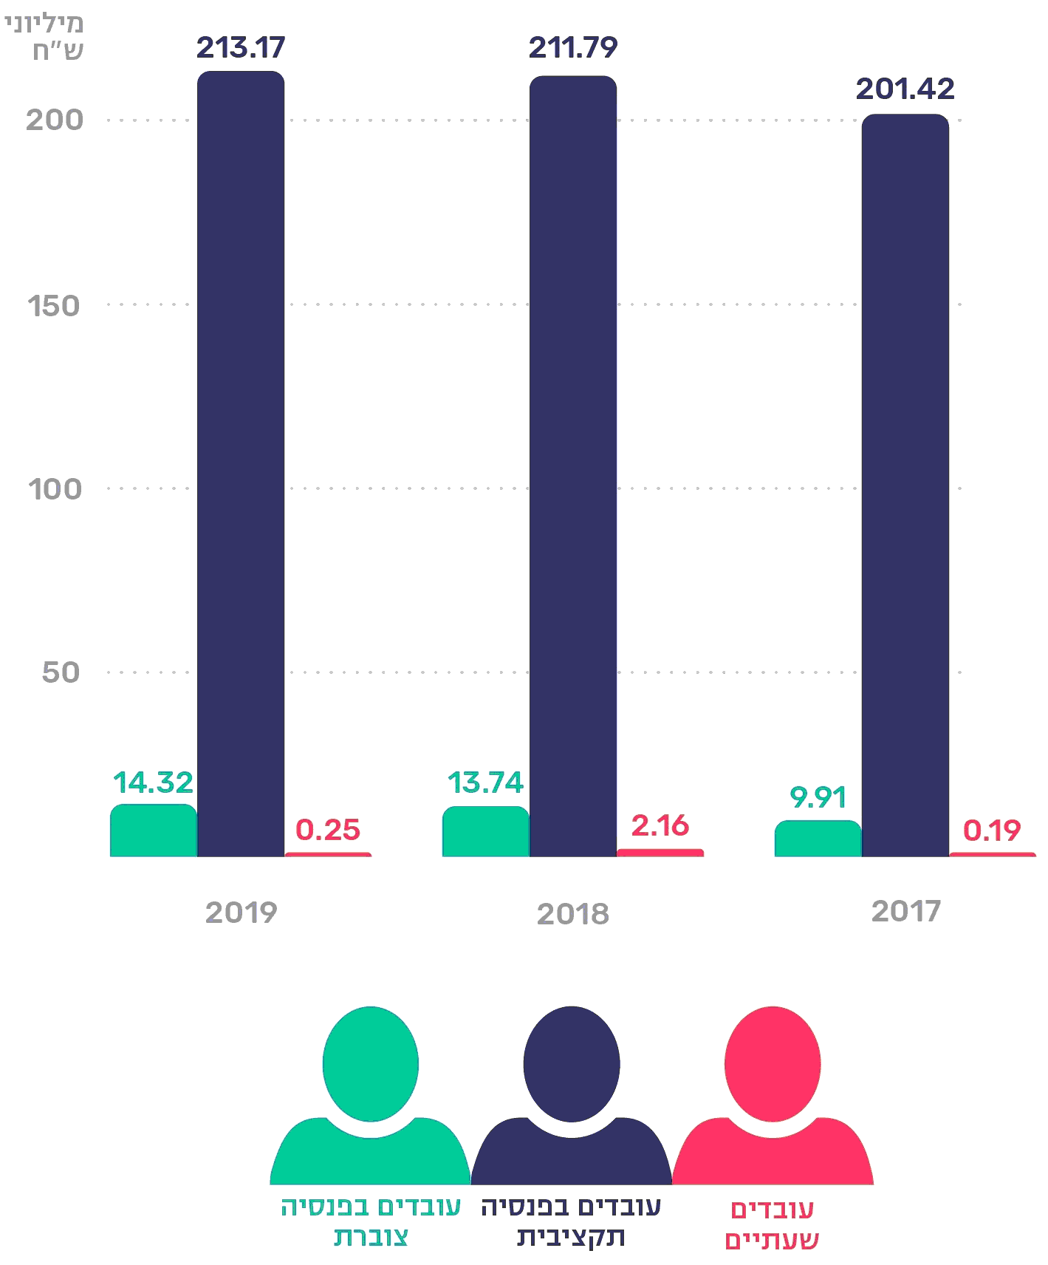
על פי נתוני חטיבת השכר, אגף החשב הכללי, בעיבוד משרד מבקר המדינה.

תרשים 19: עשרת משרדי הממשלה ששילמו את סכומי פדיון ימי המחלה הגבוהים ביותר בשנת 2019 (במיליון ש"ח)
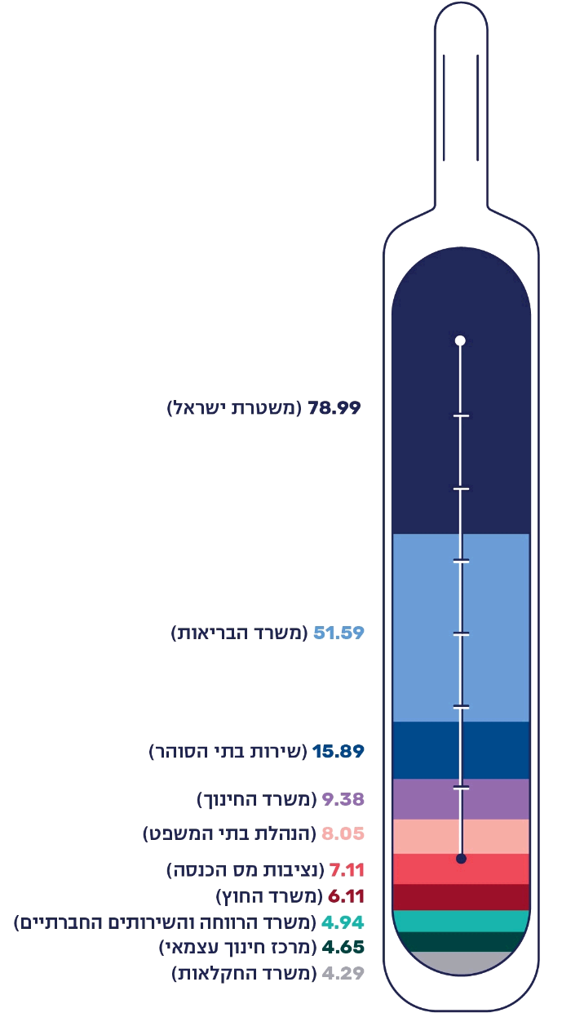
על פי נתוני חטיבת השכר, אגף החשב הכללי, בעיבוד משרד מבקר המדינה.

מתרשים 18 עולה כי סכום פדיון ימי המחלה לעובדים בפנסייה התקציבית גדל במהלך השנים, וב-2019 עמד על 213 מיליון ש"ח. מדובר בסכום מהותי, ולפיכך יש חשיבות לאיכות ולשלמות הנתונים שעל בסיסם מבוצע חישוב פדיון ימי המחלה. יש לציין כי רוב העובדים בפנסייה התקציבית החלו את עבודתם בשירות המדינה בשנים עברו, ולכל המאוחר ב-2004, ולא כל הנתונים הוזנו בתחילת הדרך במערכות המחשוב בארגון. לפיכך נודעת חשיבות מיוחדת לטיוב הנתונים.

לצורך בדיקת אופן רישום ההטבות לעובדים לזמן ארוך ניתח משרד מבקר המדינה את המידע שהתקבל מהחשבונאים הראשיים במסגרת השאלון שנשלח אליהם. להלן ממצאי השאלון ומסקנות מהבדיקה שנערכה:
    - כלל משרדי הממשלה פועלים בהתאם לנוהל פנימי בנושא חישוב הפרשות בגין זכויות עובדים, שהופץ על ידי החשבונאי הראשי ואשר מנחה את חשבי משרדי הממשלה לבצע את החישוב. בנוהל צוין כי "חישוב הפרשות בגין זכויות עובדים על פי נוהל זה, אינו משקף את ערכן הנוכחי של המחויבויות בהתבסס על הנחות אקטואריות כפי שנדרש על פי כללי התקינה החשבונאית לגבי התחייבויות מסוימות לעובדים לזמן ארוך ובגין פיצויי פיטורים. יחד עם זאת, למשרד ממשלתי אשר יש את מלוא המידע הנדרש לצורך חישוב המחויבויות האקטואריות בנושאים המפורטים רשאי ואף רצוי שיבצע חישוב אקטוארי של החבות". מתשובות המשרדים לשאלון עולה כי משרדי הממשלה אינם מבצעים חישוב אקטוארי למחויבויותיהם בגין זכויות עובדים. יצוין כי בניגוד למשרדי הממשלה, החברות הממשלתיות כן מבצעות חישוב אקטוארי להתחייבויות בגין הטבות אחרות לזמן ארוך, המשקף את ערכן הנוכחי, בהתאם לתקן החשבונאי הבין-לאומי IAS19 - הטבות לעובד.
החישוב המבוצע על ידי כלל משרדי הממשלה של ההפרשות בגין זכויות עובדים אינו משקף את ערכן הנוכחי של המחויבויות בהתבסס על הנחות אקטואריות, וזאת על אף הוראות כללי התקינה החשבונאית לגבי התחייבויות מסוימות לעובדים לזמן ארוך ובגין פיצויי פיטורים.
מומלץ כי החשבונאי הראשי, בשיתוף הוועדה לתקינה חשבונאית ממשלתית בישראל, ישלימו את יישום הרפורמה בתקינה החשבונאית ויאמצו, בין היתר, את התקינה החשבונאית הבין-לאומית בתחום הטבות שכירים. מומלץ להנחות את כלל משרדי הממשלה שהחישוב המבוצע על ידם ישקף את ערכן הנוכחי של מחויבויותיהם בתחום זה על בסיס הנחות אקטואריות כנדרש.
אגף החשב הכללי ציין בתשובתו כי: "הוועדה לתקינה חשבונאית ממשלתית פועלת לתרגום ופרסום תקני חשבונאות נוספים, לרבות בנושא הטבות לעובדים... כמו כן, נושא ההפרשה לחופשה ומחלה נמצא בתכנית העבודה של אגף החשב הכללי לצורך פיתוח מתאים במערכות המידע".
    - נמצא כי במסגרת איחוד הדוחות הכספיים של הישויות הממשלתיות מאחד החשבונאי הראשי משרדי ממשלה שמבצעים חישוב הפרשות בגין זכויות עובדים שלא על בסיס אקטוארי, וישויות ממשלתיות אחרות שכן מבצעות חישוב הפרשות בגין זכויות עובדים על בסיס אקטוארי.
כך, לדוגמה, חברת החשמל, הפועלת בהתאם לכללי התקינה החשבונאית הבין-לאומית, מציגה את שווי התחייבותה בגין הטבות לעובד, בהתאם לתקן החשבונאי הבין-לאומי IAS 19. כלומר, החברה מציגה את ההתחייבויות לזמן ארוך בהתאם לבסיס אקטוארי, ואילו משרדי הממשלה מציגים את ההתחייבויות לזמן ארוך בהתאם לחישוב שאינו אקטוארי.
עולה כי לצורך איחוד הנתונים הכספיים של היישויות הממשלתיות נעשה שימוש במדיניות חשבונאית שאינה אחידה. כתוצאה מכך הנתונים בדוחות מוצגים באופן לא אחיד, המקשה על ניתוחם ואינו מאפשר לבצע השוואה בין נתוני היישויות האמורות (משרדי ממשלה, רשויות המדינה ויחידות הסמך, חברות ממשלתיות ותאגידים סטטוטריים).
החשב הכללי ציין בתשובתו כי: "לא ניתן יהיה להחיל מדיניות חשבונאית אחידה לגבי התאגידים הסטטוטריים כל עוד לא הוגדר גוף מנחה חשבונאית לגופים אלו".
    - מבין 48 החשבונאים שענו על השאלון, כ-17 משרדי ממשלה (כ-35% מכלל העונים) ציינו כי בסיס הנתונים שלהם אינו מטויב כלל או מטויב באופן חלקי בלבד, דבר המביא לכך שההתחייבות לזמן ארוך אינה מוצגת במלואה. בין החוסרים והליקויים שהעלו חלק מהחשבונאים הראשיים בתשובותיהם לשאלון צוין כי הנתונים הרלוונטיים מנוהלים בכמה מערכות מידע שונות; אין ממשק בין מערכות המחשוב השונות; הנתונים נאספים מכמה גורמים ומוזנים ידנית למערכת (דבר שעלול להביא לטעויות אנוש ואף ליצור פתח למעילות); בדיקת הזכאות של הפורשים לגמלאות נעשית ידנית, בשל העובדה שהנתונים במערכת המחשוב אינם שלמים; הוותק של העובד אינו מעודכן במערכות המחשוב (לאחר יציאתו של העובד לחל"ת) ונדרש חישוב ידני; כמו כן, באחד המקרים הפיקה המערכת תחשיב החורג מהזכויות המצטברות של העובדים (לדוגמה - ימי מחלה העולים על המספר המרבי של ימי המחלה שיכלו העובדים לצבור מתוקף עבודתם בשירות המדינה), דבר המעיד על חוסר מהימנותה.
משרד מבקר המדינה ממליץ כי החשבונאי הראשי ישלים את מלאכת בניית המערכת הממוחשבת ברמה הממשלתית לכלל הישויות המאוחדות בדוחות הכספיים, כך שניתן יהיה להציג את הנתונים האמורים על בסיס אחיד.

אגף החשב הכללי ציין בתשובתו כי: "אגף החשב הכללי נמצא בעיצומו של פרויקט להעברת משרדי הממשלה לחישוב השכר...במסגרת מערכת מרכב"ה. הפרויקט במהותו יביא לניהול מרכזי ואחיד של מרבית כלל הסכמי השכר בממשלה ובמסגרתו יטויבו נתוני עובדי המדינה וינוהלו באמצעות בסיס נתונים מרכזי".

התחייבות המדינה לפנסייה תקציבית

עובד מדינה שהתחיל את עבודתו לפני שנת 2002 (ובגופים ביטחוניים ובמשטרה משנת 2004) זכאי לפנסייה תקציבית המשולמת מתקציב המדינה. החבות הפנסיונית של המדינה לגמלאים, לעובדים פעילים ולשאיריהם של זכאי הגמלה מסתכמת ביום 31 בדצמבר 2019, בהתאם לחישוב אקטוארי, בסך של כ-794 מיליארד ש"ח, שהם כ-27% מכלל התחייבויות המדינה.

במטרה לאפשר גילוי נאות להתחייבות זו בדוחות הכספיים של ממשלת ישראל, מוצגת ההתחייבות הצבורה ליום 31 בדצמבר באותה שנה, המחושבת על פי זכויות שצברו הזכאים עד מועד הדיווח ולפי התפתחות צפויה בשכרם העתידי. האוכלוסיות הנכללות בחישוב הן עובדי מדינה, עובדי מערכת הביטחון, משטרת ישראל, שירות בתי הסוהר ומורים, לרבות מקפיאי זכויות.

חישוב ורישום ההתחייבות הפנסיונית של עובדי המדינה מבוצעים על ידי צוות בחטיבת השכר: מינהלת תחום אקטואריה ושכר, האחראית לחישוב החבות בסיוע עובדי מיכון ואקטואר חיצוני (להלן- צוות אקטואריה). תפקיד היועץ האקטוארי הוא לתת ייעוץ בנוגע לחבות האקטוארית של הממשלה בגין הפנסייה התקציבית של עובדי המדינה וגמלאיה, וכן התחייבויות הממשלה בגין השלמת זכויות לפנסייה הצוברת. בין היתר, מביע היועץ האקטוארי את דעתו על סבירות התוצאות באמצעות חישוב מקביל ובלתי תלוי. עם זאת, החישוב המבוצע על ידי היועץ הינו מדגמי בלבד, ואינו מספק ניתוח הכולל הפרדה בין ההנחות השונות, לצורך בחינת פערים בלתי מוסברים בחישוב החבות האקטוארית. כמו כן, נמצא כי היועץ אינו חותם על הצהרות של נאותות הנתונים או על ביצוע הבקרות. נוסף על כך, לא קיימת הצהרת אקטואר שבה מפורטות ההנחות והכלים שבבסיס החישוב ובחוות הדעת. לשם ההשוואה, תאגידים בנקאיים וחברות ביטוח נדרשות, בהתאם להנחיות הרגולטורים האמונים עליהם, לצרף לדוחות הכספיים המפורסמים על ידיהם הצהרת אקטואר בגין חישוביו לדוחות אלה.
נמצא כי בדיקתו של היועץ האקטוארי לצורך חישוב החבות הפנסיונית של המדינה לגמלאים, לעובדים פעילים ולשאיריהם של זכאי הגמלה - המסתכמת ביום 31 בדצמבר 2019 בסך של כ-794 מיליארד ש"ח, שהם כ-27% מכלל התחייבויות המדינה - מתבססת על חישוב אקטוארי המבוצע בצורה מדגמית בלבד. כמו כן, היועץ האקטוארי אינו חותם על הצהרות של נאותות הנתונים או על ביצוע הבקרות כאמור. נוסף על כך, לא קיימת הצהרת אקטואר שבה מפורטות ההנחות והכלים המשמשים בבסיס החישוב ובחוות הדעת.
לדעת משרד מבקר המדינה, לנוכח חשיבות הדוחות הכספיים של ממשלת ישראל, יש לבחון את אופן בדיקת החישוב האקטוארי על ידי היועץ האקטוארי, וכן לבחון הוספה של הצהרת אקטואר לדוחות הכספיים, שבה יפורטו ההנחות והכלים בבסיס החישוב ובחוות הדעת.

החשב הכללי ציין בתשובתו כי: "לאור העובדה שהחישוב מתבצע באמצעות מערכת שנבנתה על בסיס הנחות אקטואריות, בדיקה מדגמית של האקטואר על תוצאות שהתקבלו הינה בקרה מקובלת. קבלת הצהרת נאותות חתומה על ידי האקטואר אפשרית ובלבד שהאקטואר יבצע את החישוב האקטוארי במלואו ולא באמצעות תוכנה".

נתוני התחייבות המדינה בגין הפנסייה התקציבית במאזן המדינה

להלן נתוני התחייבות המדינה בגין פנסייה תקציבית, כפי שמופיעים בדוחות הכספיים משנת 2007 ועד שנת 2019. יצוין כי ההתחייבות האמורה אינה כוללת את התחייבות המדינה לפנסייה תקציבית בגין האוכלוסייה המקבלת פנסיית גישור והאוכלוסייה המועסקת בגופים כגון אוניברסיטאות ורשויות מקומיות:

תרשים 20: התחייבות המדינה לתשלום פנסייה תקציבית
בשנים 2007 - 2019 (במיליון ש"ח)
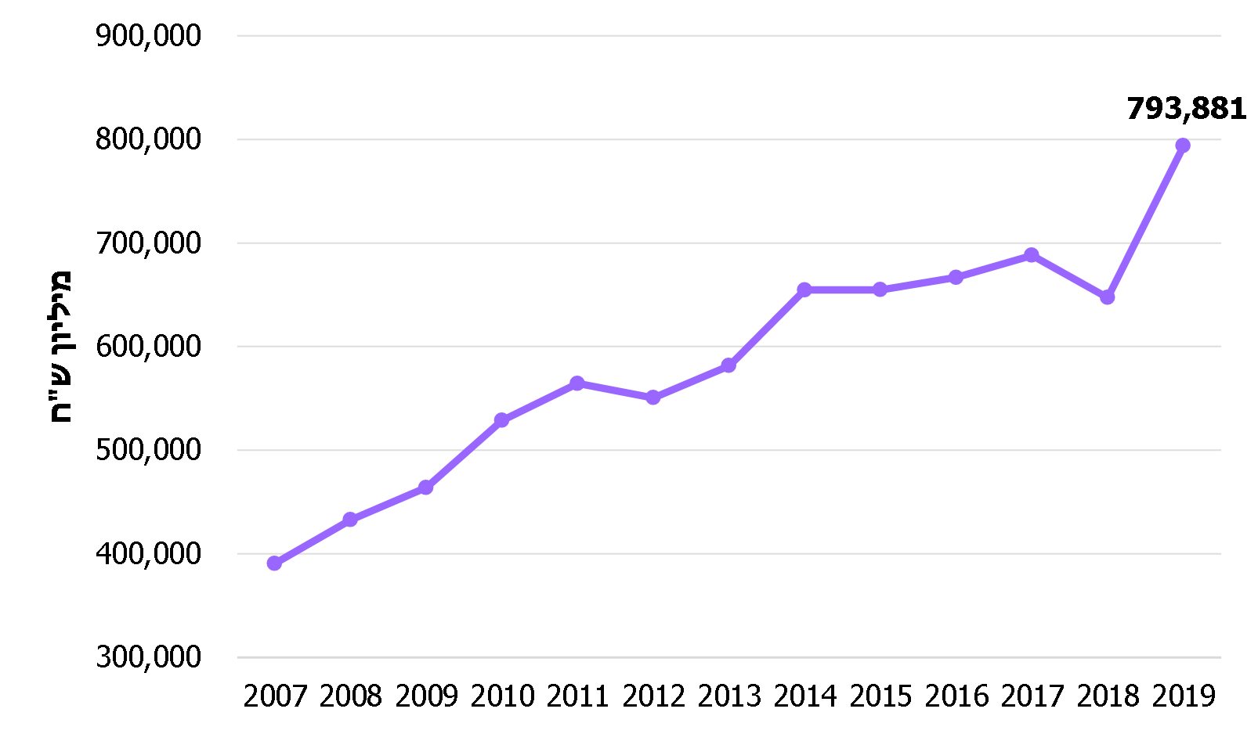
על פי הדוחות הכספיים של ממשלת ישראל לשנים 2014 - 2019, בעיבוד משרד מבקר המדינה.
* ההתחייבות בגין פנסייה תקציבית מושפעת מריבית ההיוון המשתנה משנה לשנה.
כפי שניתן לראות מהתרשים, הגידול בהתחייבות המאזנית של המדינה לתשלום הפנסייה התקציבית בעשור האחרון עמד על כ-270 מיליארד ש"ח. הגידול המאזני בהתחייבות בשנים 2018 ל-2019 עמד על כ-146 מיליארד ש"ח, גידול של כ-23%.

משרד מבקר המדינה בחן את גובה ההוצאה השנתית המשולמת בפועל מתקציב המדינה לתשלום הפנסייה התקציבית, בהשוואה לביצוע התקציב (ברוטו) במשרדי הממשלה השונים. להלן הנתונים:

תרשים 21: ביצוע הוצאות (ברוטו) מתקציב המדינה לשנת 2019
(במיליארד ש"ח)
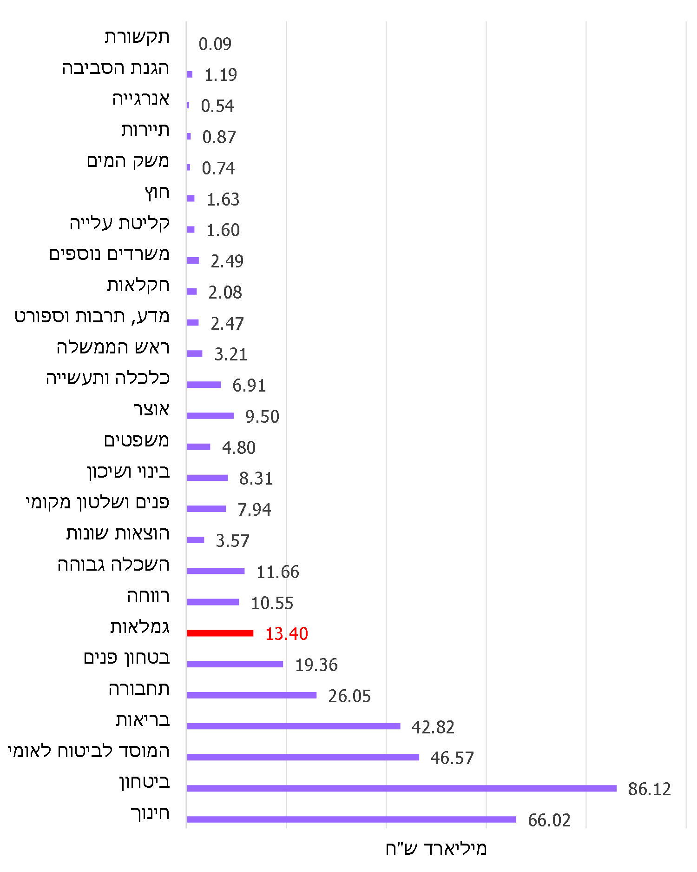
על פי הדוחות הכספיים של מדינת ישראל ליום 31.12.2019, ביצוע הוצאות (ברוטו) מתקציב משרדי הממשלה לשנת 2019, עמ' 12 - 13, בעיבוד משרד מבקר המדינה.

בתרשים זה ניתן לראות כי ההוצאה על הפנסייה התקציבית המשולמת בפועל על ידי מינהלת הגמלאות הסתכמה בשנת 2019 ב- 13.4 מיליארד ש"ח, שהם כ-3.5% מהתקציב (בהתאם לנתוני הביצוע). יצוין כי נתון זה בדבר היקף ההוצאה לשנת 2019 בגין הפנסייה התקציבית המשולמת בפועל על ידי מינהלת הגמלאות, אינו כולל את ההוצאה בגין תשלומי הגמלאות של מערכת הביטחון, המשטרה ושירות בתי הסוהר (להלן - שב"ס), אשר נכללת בסעיפי ההוצאה של תקציבי הביטחון וביטחון הפנים.

כלומר, סך ההוצאה הכוללת של המדינה בגין תשלומי הפנסייה התקציבית ששולמה בפועל בשנת 2019 לכלל גמלאי שירות המדינה - לרבות גמלאי מערכת הביטחון, המשטרה ושב"ס - מורכבת מהסכומים המשולמים בתקציבי מינהלת הגמלאות, מערכת הביטחון ומערכת ביטחון הפנים, ואינה מוצגת בדוחות על ביצוע התקציב המוצגים במסגרת דוחות הכספיים כנתון אחד כולל.

מנתוני חטיבת השכר שבמשרד האוצר שהועברו לצוות הביקורת עולה כי סכום ההוצאה הכוללת ששולמה בשנת 2019 בפועל לכלל גמלאי הפנסייה התקציבית עמד על 24.786 מיליארד ש"ח, כ-6.51% מההוצאה באותה שנה (בהתאם לנתוני הביצוע).

יצוין כי ההתחייבות בגין פנסייה תקציבית, נטו (המפורטת בביאור 19 לדוחות הכספיים), כוללת את ההתחייבות בגין כלל העובדים והגמלאים בפנסייה תקציבית, ובכללם העובדים הפעילים והגמלאים ממערכת הביטחון, השוטרים והסוהרים. בדומה לכך, תחשיב התזרים העתידי המוצג במסגרת הדוחות כולל אף הוא את כלל הגופים.
מומלץ כי החשב הכללי יבחן את הצגת ההוצאה הכוללת השנתית המשולמת בפועל לכלל גמלאי הפנסייה התקציבית, במסגרת ביאור לדוחות על ביצוע התקציב הנכללים בדוחות הכספיים של המדינה או לחלופין במסגרת המידע הנוסף הנלווה לדוחות הכספיים. הצגת נתון זה תשקף לקוראי הדוחות הכספיים בצורה נהירה את סך ההוצאה הכוללת השנתית ששולמה לגמלאי הפנסייה התקציבית, לרבות לגמלאי מערכת הביטחון, המשטרה ושב"ס.

הפרשות העובדים הזכאים לפנסייה תקציבית

החל משנת 2004 מפרישים העובדים הזכאים לפנסייה תקציבית משכרם סכום השווה ל-2% מהשכר השוטף, לעומת עובדי מדינה בעלי פנסייה צוברת המפרישים 7% משכרם. הכספים המופרשים ממשכורות העובדים אינם נרשמים כנכס במאזן המדינה אך נרשמים בדוחות הכספייים של מינהלת הגמלאות כהכנסות מהפרשות מבוטחים. תשלומי המדינה לגמלאים הזכאים לפנסייה התקציבית נעשים מתקציב המדינה, בלי להסתייע בקרן ייעודית לשם כך. להלן פירוט תשלומי הגמלאות לגמלאי הפנסייה התקציבית (כולל מערכת הביטחון, המשטרה ושב"ס) בין השנים 2017 ל-2019:
לוח 7: תשלומי גמלאות לגמלאים בפנסייה תקציבית לשנים 2017 - 2019 (במיליון ש"ח)
שנה | סה"כ
2017 | 21,902
2018 | 22,026
2019 | 24,786
סה"כ | 68,714
המקור: חטיבת השכר, תנאי שירות וגמלאות באגף החשב הכללי.

להלן נתונים בדבר הוצאות השכר ברוטו לפנסייה של עובדים בעלי פנסייה תקציבית במגזר הציבורי לשנים 2017-2019, וההפרשות בשיעור של 2% בגין שכר זה.
לוח 8: תשלומי השכר הברוטו לפנסייה תקציבית, וסכומי הפרשות העובדים (בשיעור של 2%) לשנים 2017 - 2019 (במיליון ש"ח)
שנה | שכר ברוטו לפנסייה תקציבית | הפרשות עובדים (בשיעור של 2%)*
2017 | 16,576.91 | 338.89
2018 | 16,002.82 | 327.56
2019 | 15,680.55 | 319.15
סה"כ: | 48,260.28 | 985.6
המקור: חטיבת השכר, תנאי שירות וגמלאות באגף החשב הכללי.
* סכומי הפרשות העובדים מבוססים על השכר הקובע (ללא תוספות) ולא על השכר ברוטו, בהתאם לנתוני חטיבת השכר.

החל משנת 2008 חלה חובת הפקדה לחיסכון הפנסיוני לכל השכירים במשק. בהתאם לצו הרחבה בדבר הגדלת ההפרשות לביטוח פנסיוני במשק לפי חוק ההסכמים הקיבוציים, התשי"ז-1957 (להלן - צו ההרחבה לביטוח פנסיוני), החל ממשכורת ינואר 2017 סך ההפרשות של העובדים השכירים במשק הוא 18.5%, מתוכן 6% על חשבון העובד והיתר על חשבון המעסיק. לעובדים בשירות המדינה שבפנסייה צוברת עומד שיעור ההפרשות על 7% מהשכר המבוטח.

במהלך השנים התקבלו כמה החלטות ממשלה שמטרתן הייתה הגדלת שיעור ההפרשה של העובדים הזכאים לפנסייה תקציבית. בהחלטת ממשלה 4140 משנת 2005, הוטל על שר האוצר לסכם במסגרת משא ומתן עם הסתדרות העובדים הכללית החדשה על הגדלת התשלומים שעובדים ונושאי משרה יישאו בהם לצורך מימון הסדרי הפנסייה התקציבית שמהם הם נהנים. נאמר כי ככל שהמשא ומתן האמור לא יישא פרי, תונח על שולחן הממשלה הצעת חוק להעלאת הניכוי משכר העובדים באופן הדרגתי, עד לשיעור של 5.5% מהמשכורת הקובעת, החל מינואר 2009. בחלוף עשור קיבלה הממשלה ב-2015 החלטה נוספת, שלפיה על שר האוצר להיוועץ בהסתדרות בנוגע לתיקון חקיקה להעלאת שיעור הניכוי משכר העובדים ונושאי משרה בפנסייה התקציבית לפי המדרג שלהלן: בעלי שכר עד לשכר החציוני במשק - ללא שינוי (דהיינו 2%); בעלי שכר מעל השכר החציוני במשק ועד לשכר הממוצע במשק - תוספת של 2%; בעלי שכר מעל השכר הממוצע במשק - תוספת של 5% (דהיינו 7% בסה"כ). עם זאת, עד מועד סיום הביקורת לא חל כל שינוי בשיעור ההפרשה של העובדים הזכאים לפנסייה תקציבית.

משרד מבקר המדינה בחן את השינויים בהיקף שיעורי ההפרשות לפנסייה התקציבית לשנים 2017 - 2019 ואת החלופות, למקרה שהפרשות העובדים היו גדלות ליותר מ-2% (כנהוג היום): 5%; 6% (בדומה לצו ההרחבה) או 7% (בדומה להפרשות מהשכר של עובדי שירות המדינה שבפנסייה צוברת).

לוח 9: סכומי הפרשות של עובדים בפנסייה תקציבית בהנחת שיעורי הפרשה שונים לשנים 2017 - 2019 (במיליון ש"ח)
שנה | הפרשות עובדים - חלופות אפשריות
 | 2% | 5% | 6% | 7%
2017 | 338.89 | 847.23 | 1,016.67 | 1,186.12
2018 | 327.56 | 818.90 | 982.68 | 1,146.46
2019 | 319.15 | 797.88 | 957.45 | 1,117.03
סה"כ מצטבר | 985.60 | 2,464.00 | 2,956.80 | 3,449.60
על פי נתוני חטיבת השכר, תנאי שירות וגמלאות באגף החשב הכללי, בעיבוד משרד מבקר המדינה
כעולה מהלוח לעיל, העלאת שיעורי ההפרשות של העובדים בפנסייה התקציבית בין השנים 2017 - 2019 הייתה מגדילה את הכנסות המדינה ב-1,478.4 מיליון ש"ח - גידול של 150% (בהגדלת ההפרשות ל-5%); ב-1,971.2 מיליון ש"ח - גידול של 200% (בהגדלת ההפרשות ל-6%); או ב-2,464.00 מיליון ש"ח - גידול של 250% (בהגדלת ההפרשות ל-7%).

משרד מבקר המדינה בחן את התזרים העתידי של סכומי ההפרשות המצטברות לפנסייה תקציבית של העובדים הפעילים לשנים 2020 - 2057, ואת השפעת שינוי שיעור ההפרשות על הכנסות המדינה, כמפורט בלוח להלן:
לוח 10: סך התזרים להפרשות עובדים בפנסייה תקציבית לשנים 2020 - 2057 (במיליון ש"ח)
סה"כ תזרים | סה"כ הפרשות עובדים לכל התקופה
2% | 2,781.22
5% | 6,953.05
6% | 8,343.66
7% | 9,734.27
על פי נתוני חטיבת השכר, תנאי שירות וגמלאות באגף החשב הכללי, בעיבוד משרד מבקר המדינה

בחינה של החלופות האפשריות, לסך התזרים העתידי של הפרשות העובדים הפעילים לפנסייה תקציבית, מעלה כי שינוי שיעור הפרשות העובדים היה מעלה את סך התקבולים העתידי הצפוי של המדינה, בין השנים 2020 ל-2057, עד מועד פרישתם לגמלאות של אחרוני העובדים שבפנסייה תקציבית, מ-2.78 מיליארד ש"ח (בהמשך הפרשות העובדים בשיעור של 2%) ועד 9.7 מיליארד ש"ח (בהגדלת ההפרשות ל-7%).

הפרשות העובדים שבפנסייה תקציבית אינן נרשמות בדוחות הכספיים כהכנסה למטרת תשלום גמלאות הפנסייה, ומאחר שהם אינם מושקעים בקרן ייעודית נושאת תשואה - אין אפשרות לבחון את היקף הכספים שיכול היה לעמוד לטובת תשלום גמלאות הפנסיות התקציביות לשנים העתידיות ואת השפעתן על החבות האקטוארית, בכל אחת מהחלופות המוצגות בלוח לעיל.
לנוכח הנטל המשמעותי המונח על תקציב המדינה בגין תשלום הפנסייה התקציבית והפערים בגין הפרשות עובדים, אשר יכולים להצטבר לסכום של כ-7 מיליארד ש"ח (עבור השנים 2020 - 2057) בהגדלת שיעור ההפרשה ל-7%, מול השיעור הנוהג כיום של 2%, מן הראוי כי אגף החשב הכללי יבחן את השפעת הניכוי משכר העובדים המבוטחים בפנסייה תקציבית על ההתחייבות האקטוארית של המדינה לתשלום הפנסיות התקציביות, לרבות חישוב החלופות האפשריות להפרשות הנהוגות נכון למועד סיום הביקורת. כמו כן, משרד מבקר המדינה ממליץ למשרד האוצר לפעול לקידום החלטות הממשלה מ-2005 ומ-2015 בנושא העלאת שיעור הניכוי משכר העובדים ונושאי משרה בפנסייה התקציבית, לאחר בחינת החלופות השונות. עוד מומלץ כי החשבונאי הראשי יבחן את דרך רישום הניכוי משכר העובדים בדוחות הכספיים ואת צבירת הכספים בקרן ייעודית לתשלומי פנסייה תקציבית עתידיים.

החשב הכללי ציין בתשובתו כי "קביעת שיעור הניכוי הינה החלטת מדיניות של ממשלת ישראל, אגף החשב הכללי הינו גורם מבצע בלבד לעניין זה", וכי בהתאם לחוק"ההכנסות מניכוי ה-2% מהעובדים משמשות בפועל לצורך מימון חלקי של תשלומי הפנסייה התקציבית השוטפים באותה שנה כך שאין כספים לצבירת יעודה כלשהי".

הנחות המודל האקטוארי לחישוב הפנסייה התקציבית ואופן בניית המודל האקטוארי

ההתחייבות המדויקת של המדינה בגין הפנסייה התקציבית עתידה להתברר באופן סופי רק לאחר פטירתם של אחרוני הגמלאים הזכאים לפנסייה תקציבית. עד אז ניתן רק להעריך את ההתחייבויות באמצעות הנחות יסוד לגבי אירועים עתידיים שאינם ודאיים, ושלהם השפעה על רמת הקצבאות שישולמו, על מועד תחילת התשלום של כל קצבה עתידית ועל אורך תקופת התשלום של כל קצבה.

שיטות ההערכה והעקרונות האקטואריים והחשבונאיים, בחישוב ההתחייבות בגין הפנסייה התקציבית

ההתחייבות בגין הפנסייה התקציבית שמחשבת חטיבת השכר מוצגת כערך נוכחי של התשלומים החזויים לעובדים ולגמלאים בגין ההטבות הרלוונטיות, על פי הזכויות הצבורות למועד ההערכה. לשם חישוב ההתחייבות אוסף צוות האקטואריה נתונים מהמערכות השונות של הישויות הממשלתיות, ולאחר קליטתם במערכת אקטואריה שהוקמה למטרה זו, הוא מפיק חישוב בדבר גובה החבות האקטוארית לפנסייה. חישוב החבות נעשה בהתאם להנחיות ועדת האקטואריה, וזו נותנת את אישורה לחישוב החבות טרם הגשתה לחשב הכללי.

ההנחות האקטואריות שעל בסיסן חושבה ההתחייבות בגין הפנסייה התקציבית כוללות הנחות בדבר משתנים כלכליים כגון ריבית ההיוון ושיעור גידול ריאלי בשכר; משתנים חוקתיים כהסכמי שכר, תקנות לזכאות עובדים בפנסייה או הטבות סוציאליות אחרות; וכן משתנים הסברותיים כלוחות חיים וגריעה ומשתנים המתבססים על מחקרים סטטיסטיים כגון שיעורי נכות, שיעורי נישואים, מספר ילדים, התקדמות שכר, פרישות ועזיבות. על מנת שההתחייבות בגין הפנסייה התקציבית המוצגת בדוחות הכספיים של ממשלת ישראל תהיה מלאה, יש לשאוף לכך שהתחשיב האקטוארי ישקף את מלוא הפרמטרים הרלוונטיים. לפיכך, חשוב לעדכן את הנחות היסוד בהתאם לשינויים החלים במשק ומשפיעים על הנחות אלה. להלן פירוט של הנחות היסוד השונות שעליהן מבוססים התחשיבים האקטואריים בתחום הפנסייה התקציבית:

תרשים 22: הנחות היסוד בבסיס המודל האקטוארי להתחייבות המדינה בתחום הפנסייה התקציבית
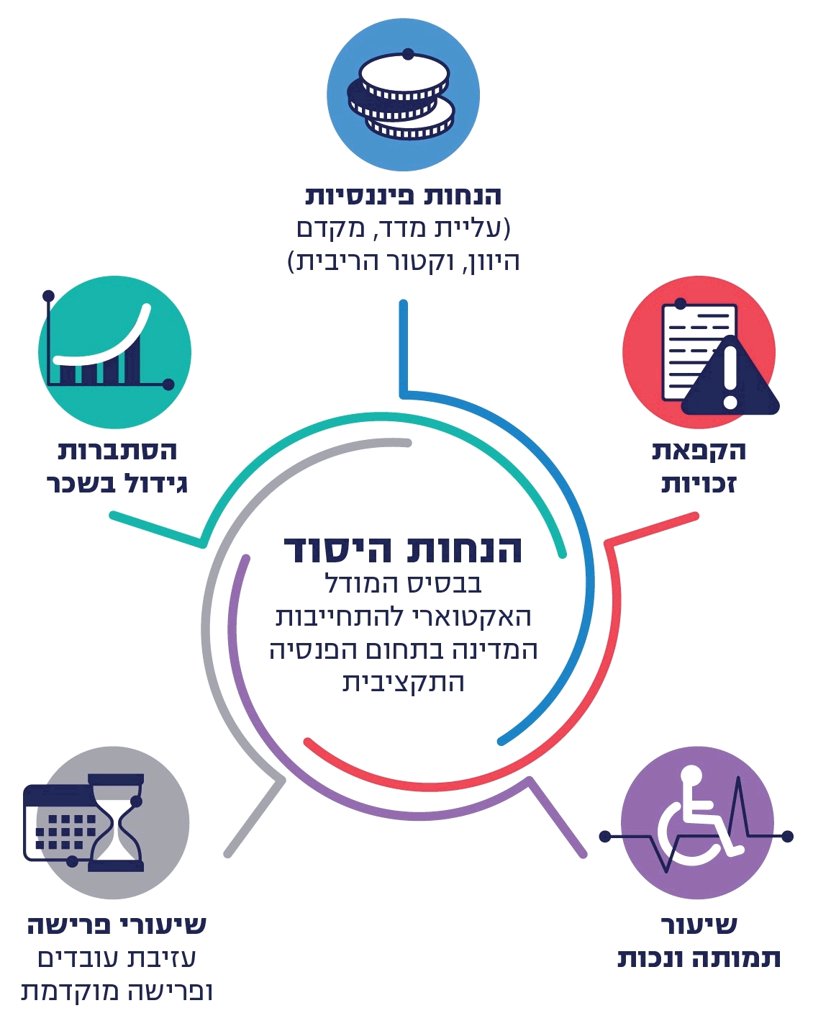
- שיעורי תמותה ונכות
הנחת היסוד של לוחות תמותה היא הנחה מהותית להערכת המחויבות האקטוארית לתשלום פנסייה תקציבית. תוחלת החיים הולכת ומשתנה, כפועל יוצא של שינויים באורח החיים ובהתקדמות הרפואה.
בדוח מבקר המדינה בנושא "הסדרי הפנסייה במדינה" העיר משרד מבקר המדינה לאגף החשב הכללי על שימוש בנתונים המבוססים על לוחות תמותה של עמיתי הקרנות הוותיקות ולא על נתוני עמיתי הפנסייה התקציבית, והמליץ לכל הפחות לבצע את ההתאמות הנדרשות לאוכלוסיית עמיתי הפנסייה התקציבית. בתשובת אגף החשב הכללי צוין כי להערכת האגף אוכלוסיות אלה בעלות מאפיינים דומים, ואולם תיעשה על ידי האגף בדיקה של נכונות לוחות התמותה לאוכלוסיית עובדי המדינה, ותיבחן בשיתוף אקטואר רשות שוק ההון אפשרות לשיפור עתידי של לוחות התמותה.
בהתאם לכך ביצע משרד האוצר עדכון להנחות התמותה, במטרה להתאימן ללוחות אשר פורסמו על ידי רשות שוק ההון, ביטוח וחיסכון במסגרת חוזר פנסייה 2017-3-6. כמו כן, הוסף ללוחות תמותה אלה גורם שיפור תמותה עתידי, לפי המודל המתואר בחוזר
2019-1-10 של רשות שוק ההון.
משרד מבקר המדינה בחן את לוחות התמותה שנבחרו על ידי אגף החשב הכללי לצורך ביצוע התחשיב האקטוארי לאוכלוסיית זכאי הפנסייה התקציבית, ומצא כי במרבית המקרים נעשה שימוש בלוח עבור "קרן ותיקה שלא מונה לה מנהל מיוחד", ואולם בכמה מקרים נבחר לוח אחר. להלן דוגמאות:
- עבור נשים מעל גיל 55 נעשה שימוש בלוח של "קרן ותיקה שלא מונה לה מנהל מיוחד". אף כי לוח זה כולל התייחסות לגברים ולנשים - השימוש שנעשה בו הוא לנשים בלבד.
- נעשה שימוש בלוחות שונים עבור אלמנים ואלמנות, אף כי הלוח שאומץ עבור אלמנים כולל התייחסות לשני המינים. כמו כן, הלוח שאומץ עבור אלמנים מיועד במקור עבור מבוטחי קרן פנסייה חדשה שהוקמה בסוף שנות ה-90, והמתאם בין אוכלוסייה זו ובין אוכלוסיית האלמנים קטן ביותר.
משרד מבקר המדינה מציין לחיוב את ביצוע ההתאמות שעשה החשב הכללי בלוחות התמותה שבבסיס התחשיב האקטוארי, בהתאם להתחייבותו בדוח מבקר המדינה על הסדרי הפנסייה. לנוכח העובדה כי ההנחות האקטואריות כוללות התייחסות להמשך הארכת תוחלת החיים בעתיד, ממליץ משרד מבקר המדינה לחטיבת השכר לבחון לעומק את ההתאמות שבוצעו ולשקול עדכונן לנוכח הממצאים המפורטים לעיל, על מנת שלוחות התמותה יתאימו ככל הניתן לאוכלוסיית זכאי הפנסייה התקציבית.
החשב הכללי ציין בתשובתו כי: "ההמלצה ראויה ליישום כאשר ייצאו לוחות תמותה חדשים לקרנות הפנסייה....".

- הסתברות גידול בשכר
לצורך הערכה אקטוארית של הפנסייה התקציבית יש להעריך את ההתחייבות על בסיס הסכמי העבודה והפנסייה הקיימים במועד ההערכה. בהתאם לכך, יש להתחשב בכך שמרכיבי השכר יעלו לפי תחזית עדכנית לגידול הצפוי בכל אחד מהענפים השונים. הנחת גידול נקבעת בהתאם לגיל העובד, מינו ותנאי העסקתו, ובהתאם למחקרים שנעשו ושנבחנו בהם נתוני שכר פנסיוני של קבוצות עובדים מהשנים המפורטות להלן:
2016-2011 - עובדי מדינה, שוטרים וסוהרים
2004-2001 - משרתי צבא קבע
2007-1996 - מורים
בטבלאות השכר של הדירוגים השונים הקיימים בקרב עובדי מדינה ניכרת תלות בין שכרם של העובדים לוותק שלהם בעבודתם. עם זאת, במחקר השכר שבוצע על ידי חטיבת השכר בשנת 2016, לצורך קביעת הסתברות גידול השכר של אוכלוסיית העובדים הזכאים לפנסייה תקציבית, לא נבחן השימוש במרכיב הוותק כגורם לחיזוי גידול שכר. ההסתברות לגידול בשכר תלויה לפי הנחת יסוד זו בגילו של העובד, ללא קשר לוותק שלו בעבודתו.
בבדיקה שקיים צוות הביקורת עם חטיבת השכר, צוין כי במחקר קודם נבחן עניין תלות השכר בוותק, ונמצא כי קיים מתאם בין הוותק לגיל. לפיכך, במחקר השכר האחרון לא נבחנה תלות זו פעם נוספת.
משרד מבקר המדינה מציין כי לנוכח העובדה שעליית שכר משפיעה במידה רבה על התזרים העתידי בגין תשלומי הפנסייה התקציבית, ומאחר ששכר העובדים בפועל הוא פועל יוצא של הוותק במקום העבודה ולא של גיל העובד, יש חשיבות לכך שהנחת גידול השכר תהיה פונקציה של ותק - משתנה התואם את מבנה גידול השכר בפועל - ולא של גיל, וזאת על אף המתאם הקיים בין השניים. בהתאם לכך מומלץ לחטיבת השכר לבחון כגורם לחיזוי גידול בשכר את השימוש במרכיב הוותק, ולא את גיל העובד.
החשב הכללי ציין בתשובתו כי: "אנו מקבלים את המלצת המבקר, במחקר הבא נושא שילוב הוותק ייבחן פעם נוספת. עם זאת, יובהר כי לשימוש במרכיב הותק כגורם חיזוי, לא היה השפעה מהותית על דיוק האומדן, שכן ישנה קורלציה בין גיל לוותק".

- פרישה, עזיבת עובדים ופרישה מוקדמת
בהתאם לחוק שירות המדינה (גמלאות) [נוסח משולב], התש"ל-1970 (להלן - חוק הגמלאות), גיל פרישת חובה לגברים ולנשים עובדי מדינה הוא אחיד ועומד על גיל 67, למעט אוכלוסיות מסוימות שלגביהן יש הסדרים מיוחדים. לצורך עריכת התחשיבים האקטואריים מונחות הנחות בדבר היקף פרישת עובדים בתחומים השונים, לפי ענף, גיל ומגדר העובד. לכל פרופיל של עובד, דהיינו קבוצת עובדים, לפי תחום עיסוק ובחלוקה לשני המינים, נקבעת, בלוח ייעודי, הסתברות הפרישה של עובד מאותו הפרופיל בהתחשב בגילו. בהתאם לכך נבנו לוחות פרישה לעובדי מדינה, מורים וגננות, שוטרים, שופטים וכו'.
- רכיבי ותק וגיל בחישוב הסתברות פרישת עובדים:
סעיף 17 לחוק הגמלאות קובע כי עובד פעיל רשאי לפרוש לפנסייה מיידית ולהיות זכאי לגמלה בהתקיים אחד משני המצבים הבאים: (1) עובד/ת אשר גילו מעל 57 וצבר ותק של מעל 25 שנות עבודה; (2) עובד/ת אשר גילו מעל 60 וצבר ותק של מעל 10 שנות עבודה.
בחישובים האקטואריים שעושה חטיבת השכר מונחות הנחות בדבר היקף פרישת עובדים בפרופילים השונים לפי גיל העובד ומינו. ואולם, חישובים אלה אינם נותנים ביטוי לוותק של העובדים אלא לגילם בלבד, אף כי בהתאם להוראות החוק - לסוגיית הוותק השפעה חשובה על האפשרויות העומדות בפני העובדים בבואם לקבל החלטה על פרישה. כך, לדוגמה, החלטתו של עובד שגילו פחות מ-60 אם לפרוש לפנסייה, תושפע מהוותק שלו במקום עבודתו, בהתאם להוראות סעיף 17 לחוק.
- עדכניות המחקר:
נמצא כי ההנחות בדבר פרישת העובדים עודכנו לאחרונה בשנת 2012 והתבססו על מחקר אשר כלל את נתוני 2006 עד 2011.
פרק הזמן אשר עבר מאז בחינת ההנחות בדבר שיעורי הפרישה המוקדמת של העובדים בפנסייה התקציבית, לצד העובדה כי הנתונים ששימשו מחקר זה משקפים את התקופה שתחילתה כ-15 שנה לפני מועד סיום הביקורת, מחייבים בחינה מעודכנת של הנחות אלה, תוך שקלול כלל הפרמטרים המשפיעים על שיעור הפרישות המוקדמות.
על חטיבת השכר לקדם עריכת מחקר עדכני לבחינת שיעור הפרישות של עובדים בפנסייה תקציבית, תוך הבחנה בין אוכלוסיות העובדים לפי ענף, עיסוק, גיל, מגדר וותק - לנוכח משמעות מרכיב זה באפשרויות הפרישה העומדות בפני העובדים לפי החוק.
החשב הכללי ציין בתשובתו כי הוא מקבל את המלצת משרד מבקר המדינה וכי ייערך מחקר כאמור.

- חישוב הסתברות פרישה לנשים:
בהתאם להוראות חוק הגמלאות זכאים עובדי המדינה, בהתקיים תנאים מסויימים, לפרוש ולקבל גמלה מיידית בהתאם לוותק שרכשו במקום עבודתם ולגילם, או בהגיעם לגיל פרישת חובה כקבוע בחוק גיל פרישה.
נמצא כי ביחס לחלק מהפרופילים של העובדים, ההסתברות שנקבעה על ידי חטיבת השכר לפרישת נשים עמדה על 100% עוד טרם הגיען לגיל פרישת חובה. משמעות הדבר היא כי בתחשיב שבוצע לא הובאה בחשבון האפשרות שלפיה נשים בתפקידים אלה ימשיכו בתפקידן עד גיל פרישת החובה.
מצב שבו התחשיב בדבר מועד פרישה של נשים מבוסס על הנחות אשר אינן תואמות את הוראות החוק, עלול להטות את תוצאות התחשיב לכיוונים שונים. על מנת שההערכה האקטוארית תהיה אמינה ומדויקת ככל האפשר, מן הראוי כי הנחות היסוד העומדות בבסיסה יתאמו ככל הניתן את המציאות.
- אפשרויות פרישה מוקדמת:
בהתאם לחוק הגמלאות, עובד שפרש טרם הגעתו לגיל פרישה יהיה זכאי לגמלה מיידית, ובלבד שהתקיימו התנאים המצוינים בסעיף 17 לחוק. אפשרות נוספת לזכאות לגמלה מיידית טרם גיל פרישה, אף אם העובד אינו עומד בתנאי סעיף 17 לחוק, היא במקרה שבו העובד פוטר.
נמצא כי ההסתברות לפרישה של עובדים המזכה בגמלה אשר חושבה ביחס לפרופילים שונים של עובדים בכמה מקרים, מעלה ספק בדבר נכונות הנתונים וההנחות שהביאו לגיבוש הסתברות זו. להלן דוגמאות:
- פרופיל של אישה "עובדת מדינה": חושבה הסתברות של 0.1% לפרישה המזכה בגמלה כבר בגיל 40. מצב זה אינו אפשרי מאחר שאינו תואם את הוראות חוק הגמלאות.
- ביחס לכמה פרופילים נוספים נקבע שיעור פרישה של 100% לפני גיל 67, כמפורט בלוח שלהלן:

לוח 11: דוגמאות לפרופילים שבהם נקבעה הנחת יסוד של 100%
פרישה לפני גיל 67
תקנון | מין | גיל פרישה משוער
שב"כ+מוסד | נקבה | 65
תע"ש | נקבה | 65
אזרחים עובדי צה"ל | נקבה | 65
שוטרים | זכר/נקבה | 57
צבא קבע | זכר/ נקבה | 47
המקור: נתוני חטיבת השכר, תנאי שירות וגמלאות באגף החשב הכללי.
נמצא כי בפועל יש עובדים פעילים אשר עברו את הגיל שהוגדר במסגרת ההנחות של הפרופיל שלהם כגיל שבו 100% מהם יפרשו מעבודתם. כתוצאה מכך, ההתחייבות ביחס לאותה אוכלוסייה מוצגת ביתר. דוגמה מובהקת לכך נמצאה ביחס לאוכלוסיית השוטרים. התברר כי יש 834 שוטרים פעילים אשר עברו בפועל את גיל 57, אף כי השערת ההסתברות לפרישת אוכלוסיית פרופיל זה מגיל 57 עמדה על 100%, כמצוין בלוח לעיל. יצוין כי שיעור השוטרים האמורים עומד על כ-6% מכלל השוטרים הפעילים, נתון מהותי המשפיע על סטייה של החבות האקטוארית המוצגת בגינם כלפי מעלה.
על מנת שהחבות האקטוארית תשקף נאמנה את ההתחייבות העתידית של המדינה ותאפשר היערכות מיטבית, נדרש כי הנחות היסוד שעליהן מבוסס התחשיב יהיו מדויקות ככל האפשר. לפיכך, על חטיבת השכר לבחון את הנחות הפרישה המוקדמת בבסיס החישוב האקטוארי בפרופילים השונים, ובפרט ביחס לפרופיל השוטרים, וכן להקפיד להימנע מהצגת הסתברויות ונתונים שאינם תואמים את המציאות באופן שעלול להטות את ההתחייבות המוצגת בדוחות הכספיים.
משרד האוצר ציין בתשובתו כי במסגרת הבחינה האקטוארית התקופתית שהוא מקיים כי ייבחן גם נושא זה.
יצירת התחייבות בגין עזיבת עובדים:
בהתאם לחוק הגמלאות, עובדים המבוטחים בפנסייה תקציבית שעבדו בשירות המדינה מעל 10 שנים, ופרשו מעבודתם, יהיו זכאים לפנסייה תקציבית בעת שיגיעו לגיל פרישת חובה בהתאם למספר שנות עבודתם ולשכר הקובע במועד הפסקת העבודה.
- נמצא כי המודל האקטוארי מניח הסתברויות שלפיהן עובדים עוזבים שלא לפנסייה מיידית ובפועל הופכים למוקפאים עד גיל 67. עם זאת, המודל האקטוארי שבו נעשה שימוש אינו לוקח בחשבון את תשלומי הפנסייה שישולמו לאותו עובד החל מגיל 67, או לשאריו אם ילך לעולמו לפני הגיעו לגיל זה.
מצב שבו המודל האקטוארי מניח הנחות יסוד בדבר עזיבת עובדים את עבודתם, דבר המזכה אותם בהקפאת זכויותיהם עד גיל 67 אך אינו מחשב את היקף ההתחייבות לעובדים אלה, מביא להתחייבות בחסר בתחשיב הכולל. על חטיבת השכר לוודא כי הנחות היסוד בדבר היקף העובדים שזכויותיהם יוקפאו עד גיל פרישת חובה, יבואו לידי ביטוי אף בתחשיב המבוצע בפועל.
החשב הכללי מסר בתשובתו כי: "הטענה אינה מדויקת. לאור העובדה כי ישנם עובדים מעטים אשר מנצלים את האפשרות להקפאת זכויות בפנסייה תקציבית, המודל האקטוארי לא לוקח בחשבון זכויות מוקפאות. עם זאת ההתחייבות הינה ביתר אך ההשפעה אינה מהותית".
משרד מבקר המדינה מציין כי בלי לחשב את שווי הזכויות המוקפאות לא ניתן להסיק שההתחייבות בגינן אינה מהותית.
- נמצא כי אף שבהתאם להוראות סעיף 17 לחוק הגמלאות, במצבים שונים זכאים עובדים לפרוש לפנסייה מוקדמת המזכה בגמלה, לוח עזיבת עובדים הכלול במודל האקטוארי, כולל מצבים שבהם חרף זכאות זו מכוח החוק, העובדים העוזבים אינם זכאים לגמלה מיידית.
על חטיבת השכר להקפיד על עדכון הלוחות הקבועים במודל האקטוארי לשם ביצוע תחשיב מדויק, בהתאם לזכאויות העובדים בחוק ולתרחישים אשר צפויים להתממש בפועל.
החשב הכללי ציין בתשובתו המשלימה לדוח הביקורת מפברואר 2021 כי: "בסמכות ועדת פיצויים בנציבות שירות המדינה לאשר לעובד מענק פיצויים חד פעמי מוגדל במקום גמלה... יחד עם זאת מדובר במספר מצומצם מאד של מקרים ועל כן בכוונתנו לערוך בדיקה במסגרתה נבדוק את שיעורי העזיבות של עובדים במקרים שבהם יש זכאות לפנסייה תקציבית, וזאת בכדי לדייק באותם מקרים את ההסתברות לעזיבה ללא פנסייה תקציבית".
מוצע כי החשב הכללי ישלים את בדיקתו ויפעל לעדכון לוחות עזיבת עובדים שבמודל האקטוארי והתאמתם לזכאויות העובדים בחוק ולנעשה בפועל.

- הקפאת זכויות
במצבים שבהם עובד עזב את עבודתו טרם זכאותו לגמלה, ובהתקיים התנאים המזכים אותו בהקפאת זכויותיו עד הגיעו לגיל פרישת חובה, נתוניו מועברים לרשימה ייעודית של עובדים אשר הקפיאו את זכויותיהם. בחינה של התחשיבים שהעבירו נציגי חטיבת השכר למשרד מבקר המדינה, לחישוב החבות האקטוארית של המדינה לעובדים המוקפאים, מעלה כי החטיבה אינה עושה שימוש ברשימת העובדים המוקפאים בפועל וכי יש ליקויים באופן ביצוע החישוב האקטוארי בנוגע לאוכלוסיות אלה:
- נמצא כי מקדם ההיוון שנבנה עבור אוכלסיית מקפיאי הזכויות המגלם את הריבית העתידית ואת מספר התשלומים הצפוי לאוכלוסייה זו, עומד על 120 ביחס למקפיאי זכויות גברים לעומת 180 למקפיאי זכויות נשים, אף כי בהתאם להוראות החוק, המועד הצפוי לקבלת הקצבה העתידית על ידי כל אחד מאוכלוסיות אלה הוא גיל 67.
- בקביעת מקדם ההיוון לאוכלוסיית מקפיאי הזכויות לא נלקח בחשבון ההיבט של גיל העובד מקפיא הזכויות, אף כי יש שונות במועד תחילת התשלום של הפנסייה בפועל בין מקפיאי זכויות בגילים שונים. כך, ככל שהעובד צעיר יותר - תחילת תשלום תגמולי הפנסייה מאוחרת יותר, דבר שמשפיע על סכומה המהוון נכון לתאריך הדוח, ובהתאם גם על מקדם ההיוון.
- בחינה של התחשיב האקטוארי לשנים 2018 ו-2019 מעלה כי בעוד ממוצע הגמלה של עובדי המדינה אשר זכויותיהם הופשרו קטן בשנים אלה, ממוצע הגמלה של אוכלוסיית המורים שזכויותיהם הופשרו בשנים אלה היה זהה, וסביר כי למעשה לא עודכן כלל. עוד יצוין כי הנתון שעליו מתבסס התחשיב האקטוארי, מבחינת סכום הגמלה החזויה לאוכלוסיית מקפיאי הזכויות, אינו מבוסס על נתונים מלאים אלא על נתונים של עובדים ש"הופשרו" בשנה האחרונה, אף כי ייתכן שהם אינם מייצגים במדויק את כל אוכלוסיית העובדים שהקפיאו את זכויותיהם.
התחשיבים האקטואריים של אוכלוסיית מקפיאי הזכויות הזכאים לפנסייה תקציבית מחייבים בחינה ועדכון מדי שנה, על מנת שיתאימו למציאות המשתנה. משרד מבקר המדינה ממליץ לחטיבת השכר לבחון מדי שנה את בסיס הנתונים ואת הנחות היסוד, שעל בסיסן מבוצע החישוב להתחייבות המדינה לאוכלוסיית מקפיאי זכויות הזכאים לפנסייה תקציבית.
החשב הכללי ציין בתשובתו כי: "יש קושי בהשגת נתונים על אוכלוסיית מקפיאי הזכויות בכל שנה. היעדר הדיוק נאמד לדעתנו בכ-0.1%-0.2% ולכן בהתחשב בקושי הקיים, הפתרון שניתן לנושא בפועל הוא הפתרון המיטבי והנכון".
משרד מבקר המדינה ממליץ לחשב הכללי להשלים איסוף הנתונים הרלוונטיים, לצורך בחינת החבות האקטוארית של אוכלוסיית מקפיאי הזכויות, דבר שיאפשר לבחון מהותיות החבות וטיוב הצגת התחייבות המדינה בגין פנסייה תקציבית.

- הנחות פיננסיות
בעת ביצוע התחשיב האקטוארי מובאות בחשבון הנחות בסיסיות בדבר עליית המחירים והשכר של העובדים הזכאים לפנסייה התקציבית. עם זאת, בבדיקת צוות הביקורת עלו כמה ליקויים באופן חישוב ההצמדה:
- ההתחייבות האקטוארית לפנסייה תקציבית מבוססת על תחזית אינפלציה של 2% לשנה, מצב אשר לא התממש משנת 2013. בפועל עלה מדד המחירים לצרכן בין ינואר 2014 לדצמבר 2019 ב-1% במצטבר בלבד, שיעור נמוך יותר מתחזית האינפלציה שבה נעשה שימוש בתחשיב האקטוארי.
- המודל האקטוארי אינו מתייחס למצב של מדד שלילי צבור (במהלכו הגמלה החודשית נותרת ללא שינוי), אשר עד קיזוזו מול עליית המדד בתקופות מאוחרות יותר, הגמלה אינה משתנה. נמצא כי על פי התחשיב, עליית המדד תביא להגדלת החבות האקטוארית גם במצבים שבהם עלייתו טרם הביאה לקיזוז הירידה הקודמת.
אף כי המודל האקטוארי הביא בחשבון את השפעת האינפלציה על החבות האקטוארית לפנסייה התקציבית, הנחת המוצא של המודל אינה תואמת את התחזית העדכנית לעליית המחירים, ונמצא פער בין החישוב המבוסס על תחזית אינפלציה של 2% לשנה לעליית האינלפציה בפועל בין השנים 2014 - 2019, אשר הסתכמה בכ-1% לפרק זמן זה. כמו כן, הנחת המוצא אינה בוחנת את כלל האפשרויות הקיימות. מן הראוי כי בעת ביצוע התחשיב תתייחס חטיבת השכר לכלל ההיבטים העשויים להשפיע על חישוב המחויבות האקטוארית, כולל שינויי מדד המחירים לצרכן
החשב הכללי ציין בתשובתו כי: "המודל האקטוארי הינו מודל ריאלי וריבית ההיוון הינה ריבית ריאלית. משכך, ההשפעה של הנחת שיעור הגידול באינפלציה אינה מהותית ומתבטאת רק בקצב שחיקת הפנסייה במהלך השנה".
משרד מבקר המדינה מציין כי אף שמדד המחירים לצרכן בשנת 2019 לא עלה, חושבה שחיקת שכר בשיעור של 1%, שמשמעותה הפחתה של כ-8 מיליארד ש"ח מההתחייבות בגין פנסייה תקציבית.

- הטבות השכר אשר אמורות להיכלל בחישוב ההערכה האקטוארית
לצורך החישוב האקטוארי יש להביא בקביעת המחויבות האקטוארית את כלל הטבות השכר, שלהן זכאים עובדים ופנסיונרים הנכללים בהסדר הפנסייה התקציבית. משרד מבקר המדינה בחן אילו הטבות שכר לא נכללו בחישוב והיו אמורות להיכלל. להלן הפירוט:
- מענק יובל:
בהתאם להוראות התקשי"ר, זכאים עובדי המדינה אשר השלימו 25 שנות עבודה למענק יובל, המשולם פעם בשנה ומחושב כשיעור משכר עבודה של חודש אחד.
נמצא כי בעריכת החישוב האקטוארי, נלקחו בחשבון מענקי יובל לעובדים אשר צברו 25 שנות ותק ומעלה. עם זאת, התחשיב לא לקח בחשבון עובדים שטרם צברו 25 שנות ותק בשירות המדינה, ואולם הצפי הוא כי יהיו זכאים להטבה זו עד מועד פרישתם. כתוצאה מכך, מוערכת חבות המדינה לפנסייה התקציבית בחסר.
החשב הכללי ציין בתשובתו כי: "הנושא נמצא בתכנית העבודה ואגף החשב הכללי מקדם פיתוח מתאים במערכות המידע".
- שי לחג עבור פנסיונרים:
כלל גמלאי המדינה, הן בפנסייה תקציבית והן בפנסייה צוברת, זכאים לקבל פעמיים בשנה, בראש השנה ובפסח, שי לחג - המתווסף לקצבה החודשית הניתנת להם. אף כי הטבה זו היא חלק בלתי נפרד מזכאותם של הגמלאים, היא אינה מחושבת כחלק מהחבות האקטוארית של המדינה.
החשב הכללי ציין בתשובתו כי: "הזכאות לשי מעוגנת בנהלים פנימיים של נציבות שירות המדינה ואינה זכאות הנובעת מהוראות החוק ולכן קיים ספק בדבר הגדרתה כזכות מוקנית המהווה התחייבות שנצברה למועד הדוחות הכספיים. עם זאת, אנו נבחן את הנושא בהתאם להמלצת המבקר".
משרד מבקר המדינה מציין כי על פי התקינה הבין - לאומית שאימצה מדינת ישראל, יש לבצע חישוב אקטוארי בגין כל מחויבות בפועל לעובדים שהמעביד היה מתקשה לבטלה ללא התנגדות מצדם, זאת לרבות מחויבות שאינה מעוגנת בהסדר פורמלי אך משתמעת מהנוהג או מניסיון מתמשך. ההתחייבות בגין השי לחג לגמלאים מהווה התחייבויות משתמעת כאמור ואף מעוגנת בהנחיות נציבות שירות המדינה ולפיכך עולה כי על פי התקינה הבין - לאומית יש לכלול חישוב אקטוארי בגינה כחלק מהחישוב הכולל של ההתחייבות הפנסיונית.
מן הראוי כי בעת חישוב התחייבות המדינה לפנסייה התקציבית, יובאו בחשבון כלל הרכיבים המשפיעים על גובה שכרם של העובדים.

סוגיות המשפיעות על חישוב החבות והצגתה מחדש בדוחות הכספיים

הצגת הפנסייה התקציבית בדוחות הכספיים אינה כוללת כמה חבויות מהותיות, המשפיעות על גובה ההתחייבות. להלן דוגמה להיעדר של חבויות כפי שעולה מהדוחות הכספיים:

פנסיית גישור

בשנת 2008 נחתם הסכם בין משרד האוצר למשרד הביטחון בדבר "סיכום כללי מעבר משרתי הקבע לפנסייה צוברת". בהסכם נקבע כי משרתי קבע במסלול של פנסייה צוברת אשר פרשו פרישה מוקדמת, יזכו לתשלומי גמלת גישור תקציבית מתקציב המדינה (להלן - פנסיית הגישור). זכאותם של משרתי קבע אלה לתשלומים האמורים תהיה מיום פרישתם משירות קבע ועד הגעתם לגיל הפרישה. האוכלוסייה שעליה חל ההסכם היא משרתי הקבע שהחלו את שירותם משנת 2004 ואילך.

בהתאם להסכם, על המדינה לשלם פנסיית גישור במשך כ-22 שנה (מגיל פרישה מצבא קבע, דהיינו 45, ועד גיל פרישת חובה, כלומר 67) על בסיס היתרה שצפויה להצטבר לגיל פרישה בקרנות הפנסייה החדשות עבור האוכלוסיות שעליהן חל ההסכם. בחוק שירות הקבע בצבא הגנה לישראל (גימלאות) [נוסח משולב], התשמ"ה-1985, נקבעו תנאי הזכאות לתשלום גמלת הגישור. כן נקבע כי אופן החישוב של קצבת הגישור ייקבע בתקנות.

משרד מבקר המדינה העיר בעבר כי החבות האקטוארית לפנסייה התקציבית, המסתכמת במאות מיליארד ש"ח, מוטה כלפי מטה, בשל העובדה שאינה מכילה נתונים מהותיים של אוכלוסיות שונות הצפויות לקבל פנסייה תקציבית מהמדינה, ובכלל זה פנסיית הגישור. עוד ציין המבקר כי על אגף החשב הכללי לשפר את אמידת ההתחייבות לפנסייה התקציבית, באופן שיכלול גם את החבות הצפויה בגין פנסיית הגישור. בדוח המעקב של משרד מבקר המדינה על הדוח האמור, ציין מבקר המדינה לעניין זה כי "נוכח ההשפעות המשמעותיות של... פנסיית הגישור על היקף תשלום הגמלאות בתקציב הביטחון, על תקציב המדינה ועל החבות האקטוארית של הממשלה, משרד מבקר המדינה ממליץ כי צה"ל ומשרד האוצר יפעלו בשיתוף פעולה על מנת לקדם את הטיפול בסוגיות אלו".

כפי שעולה מהדוחות הכספיים של המדינה לשנת 2019, שיעור החבות האקטוארית של הפנסייה התקציבית (ללא פנסיית הגישור) של המדינה לעובדי מערכת הביטחון עומדת על כ-324 מיליארד ש"ח, כ-41% מכלל החבות האקטוארית. החשבונאי הראשי ציין בדוח הכספי לשנת 2019 לעניין זה כי "בשלב זה לא ניתן להציג בדוחות הכספיים אומדן אקטוארי אמין של החבות בגין פנסיית הגישור של משרתי הקבע".

צה"ל ומשרד הביטחון השיבו למשרד מבקר המדינה כי הם מעבירים מדי שנה את הנתונים הנדרשים לחישוב החבות האקטוארית בגין פנסיית הגישור למשרד האוצר. החשב הכללי הפנה בתשובתו לטיוטת הדוח הביקורת לביאור 19 לדוחות הכספיים לשנת 2019 בו מצויין כי "בשלב זה לא ניתן להציג בדוחות הכספיים אומדן אקטוארי אמין של החבות בגין פנסיית הגישור של משרתי הקבע, בין היתר... [בשל העובדה ש] צה"ל טרם העביר את המידע הנדרש לאישור החשב הכללי".
עד מועד סיום הביקורת טרם הותקנו תקנות לחישוב פנסיית הגישור של משרתי הקבע בפנסייה צוברת, אשר רק לאחר התקנתן ניתן יהיה לכמת את המידע הנדרש לצורך הערכה אקטוארית של החבות בגין פנסיית הגישור של משרתי הקבע. כפועל יוצא, משרד האוצר לא חישב באופן סופי החבות האקטוארית בגין פנסיית הגישור. משרד מבקר המדינה חוזר על המלצתו למשרדי הביטחון והאוצר וליועץ המשפטי לממשלה, להשלים את התהליכים הדרושים לשם התקנת התקנות בעניין זה. עוד מומלץ כי החשבונאי הראשי, בשיתוף עם משרד הביטחון, יבחן הצגה של אומדן אקטוארי בדוחות הכספיים בגין פנסיית הגישור של משרתי הקבע.

צה"ל ומשרד הביטחון ציינו בתשובתם כי הליך התקנת התקנות אמור היה להסתיים ואולם חילוקי דעות שנתגלעו בינם לבין משרד האוצר הובילו לעיכוב בהתקנתן.

משרד האוצר ציין בתשובתו כי: "הביאור משקף באופן מלא ונאות בהתאם לכללי החשבונות הממשלתית את כלל התחייבויות הממשלה לפנסייה. במקרים בהם לא ניתן לאמוד את סכום ההתחייבות ו/או טרם התהוותה התחייבות ליום המאזן, ינתן ביאור מילולי מתאים. לאור העובדה שטרם הותקנו תקנות לחישוב פנסיית הגישור, התשתית המשפטית שמחייבת את המדינה לאמוד את ההתחייבות עומדת בספק... אין לנו יכולת לגבש אומדן סביר להצגת התחייבות זו במאזן המדינה ולכן שקיפות בגינה ניתנה כמידע מילולי בביאורים לדוחות הכספיים....".

ניתוחי רגישויות על ההתחייבות לפנסייה תקציבית

חישוב התחייבות המדינה לפנסייה התקציבית מושפע מהנחות שונות (בין היתר, הנחות הנוגעות לשיעור הריבית העתידית, לגידול העתידי בשכר ולהנחות פרישה ועזיבה). שינויים בהנחות אלה עשויים להשפיע על היקף ההתחייבויות של המדינה, ולחשוף אותה לסיכון שבגינו ההתחייבות המוערכת אינה מייצגת כראוי את התשלומים העתידיים, והממשלה תידרש להוצאות נוספות בגין זכויות שנצברו בעבר ושהוערכו בחסר.

תקן החשבונאות הממשלתי הבין-לאומי IPSAS 39 , בנושא הטבות שכירים, קובע כי ישות תיתן גילוי לניתוח רגישות לכל הנחה אקטוארית עקרונית, תוך המחשה של האופן שבו שינויים בהנחה זו היו משפיעים על המחויבות להטבה.
נמצא כי החשבונאי הראשי אינו כולל בדוחות הכספיים ניתוחי רגישויות, חרף הוראות התקינה החשבונאית הממשלתית הבין-לאומית בנושא הטבות לשכירים.

משרד מבקר המדינה ביצע ניתוח רגישות לשינויים בכמה הנחות יסוד באמצעות חטיבת השכר. יצוין כי ניתוח הרגישות התבסס על נתוני זכאים לפנסייה תקציבית מקרב העובדים הפעילים והגמלאים, נכון לסוף דצמבר 2019.

- רגישות התחייבות המדינה לגידול בריבית
לבקשת משרד מבקר המדינה ביצעה חטיבת השכר בחינת רגישות לגידול בשיעור של 1% בריבית, לאג"ח הממשלתי שבה נעשה שימוש בתחשיב ההתחייבות האקטוארית של המדינה לפנסייה התקציבית.
תרשים 23: ניתוח רגישות - השפעת גידול בריבית
על סך ההתחייבות של המדינה לפנסייה התקציבית
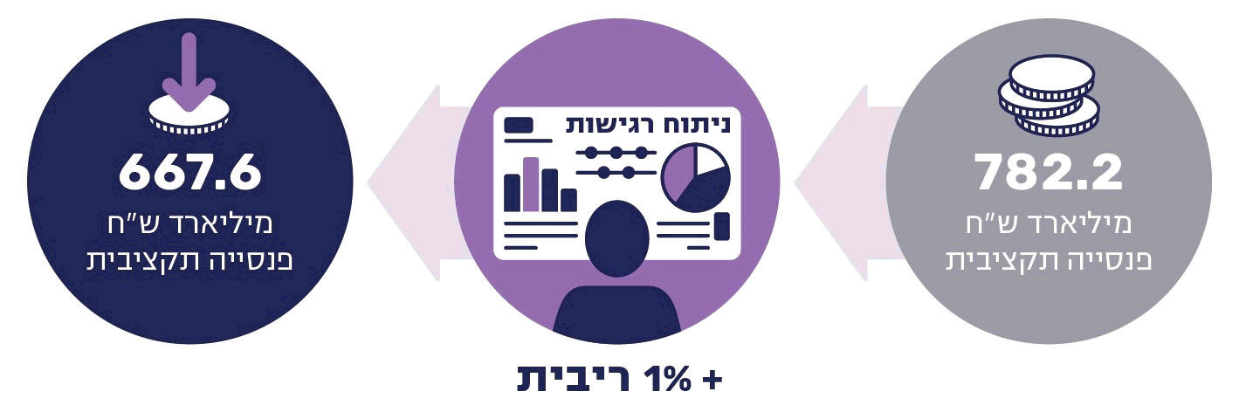
על פי עיבוד שבוצע על ידי חטיבת השכר, תנאי שירות וגמלאות באגף החשב הכללי לבקשת משרד מבקר המדינה
ניתוח הרגישות מעלה כי גידול בשיעור הריבית בהיקף של 1% מביא להקטנת היקף ההתחייבות בכ-114.6 מיליארד ש"ח, המהווים ירידה בשיעור של כ-14.6%.
ניתוח הרגישות מלמד כי לשינויים בריבית השפעה משמעותית על היקף ההתחייבויות של המדינה. לפיכך, מומלץ לכלול בדוחות הכספיים של המדינה התייחסות לשינויים אפשריים בשיעור הריבית והשפעות על היקף התחייבות המדינה לטווח ארוך לפנסייה התקציבית.
משרד האוצר ציין בתשובתו כי: "במסגרת ביאור 19 לדוחות הכספיים המאוחדים בנושא התחייבויות בגין זכויות עובדים, צוין נושא ריבית היוון... לרבות ניתוח רגישות של העלאת וקטור הריבית ב-0.01%... ניתוח הרגישות בעלייה של 1% בשיעור הריבית, כפי שהוצג על ידי המבקר, אינו סביר בהתחשב תנאי השוק הקיימים כיום. עם זאת במסגרת הדוחות הכספיים לשנת 2020, נבחן את האפשרות לבצע ולהציג ניתוחי רגישות נוספים".
משרד מבקר המדינה מציין כי מהשוואת וקטורים של ריבית צמודה חסרת סיכון ניתן להבחין כי בין שנת 2018 לשנת 2019 חלה ירידה בריבית בשיעור של יותר מ- 1%. כלומר, שינויים של 1% בריבית הם סבירים ואף התרחשו בפועל.

- רגישות התחייבות המדינה לגידול שכר
לבקשת משרד מבקר המדינה, ביצעה חטיבת השכר בחינת רגישות לגידול בשכר העובדים בפרופילים השונים, במסגרת תחשיב ההתחייבות האקטוארית של המדינה לפנסייה התקציבית, כמפורט להלן: הנחת גידול השכר לכלל הפרופילים הוכפלה ב-1.2, ונוסף גידול בשיעור של 3.4% לשכר נשיא המדינה, חברי ממשלה, חברי כנסת וסגני שרים.

תרשים 24: ניתוח רגישות - השפעת שינוי בהנחת גידול בשכר העובדים
על סך ההתחייבות של המדינה לפנסייה התקציבית
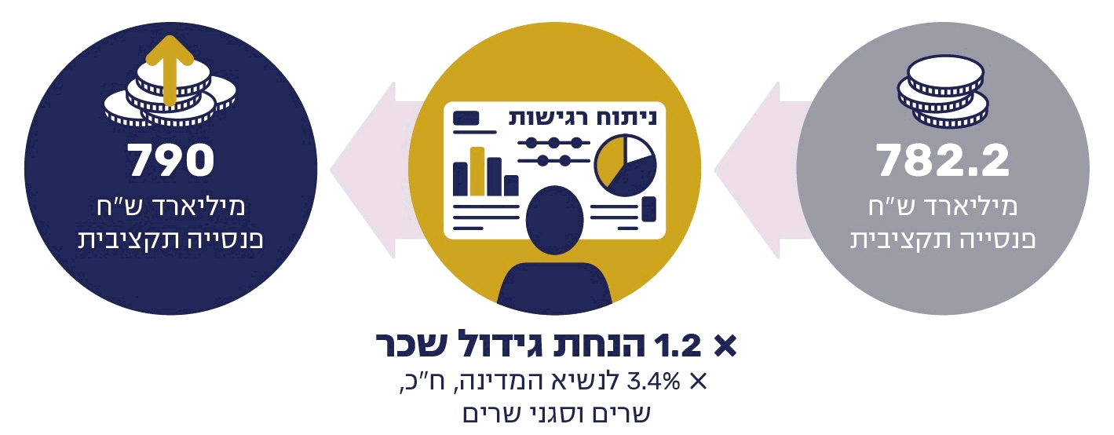
על פי עיבוד שבוצע על ידי חטיבת השכר, תנאי שירות וגמלאות באגף החשב הכללי לבקשת משרד מבקר המדינה
ניתוח הרגישות מעלה כי שינוי כאמור יביא להגדלת היקף ההתחייבות בכ-7.8 מיליארד ש"ח (כ-1% מהחבות הכוללת).

- רגישות התחייבות המדינה להיקף פרישות מוקדמות ועזיבות
התחשיב האקטוארי כולל הנחות יסוד בדבר מועד פרישת עובדים ועזיבות מוקדמות של עובדים מאוכלוסיית הזכאים לפנסייה תקציבית. שינויים בהנחות אלה משפיעים על היקף התשלום המשולם לפלח עובדים באוכלוסייה זו, ועל כן יש חשיבות לדיוק, ככל הניתן, בהנחות היסוד.
לבקשת משרד מבקר המדינה, ביצעה חטיבת השכר בחינת רגישות לשינויים בשיעורי העזיבה ובהיקף הפרישה המוקדמת, אשר הביאו לעדכון המודל בהתאם לליקויים שנמצאו בהנחות היסוד ביחס לשיעורי העזיבה והפרישה המוקדמת:

תרשים 25: ניתוח רגישות - השפעת עדכון הנחות יסוד בדבר היקף
עזיבת עובדים ופרישות מוקדמות לפנסייה, על סך ההתחייבות
של המדינה לפנסייה התקציבית (לא כולל ביטחוניים)
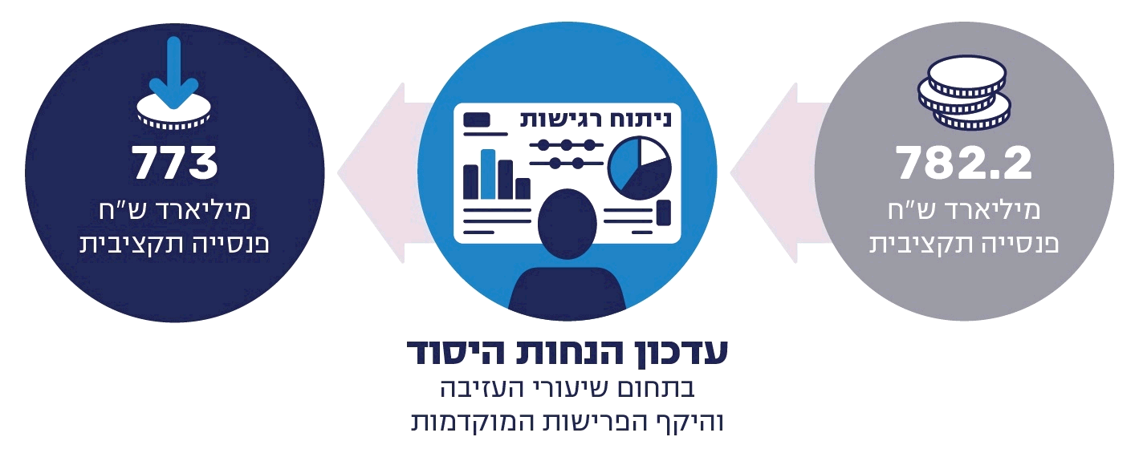
על פי עיבוד שבוצע על ידי חטיבת השכר, תנאי שירות וגמלאות באגף החשב הכללי לבקשת משרד מבקר המדינה
ניתוח הרגישות מעלה כי עדכון הנחות היסוד בדבר היקף עזיבת עובדים ופרישות מוקדמות לפנסייה מביא להקטנת היקף ההתחייבות בכ-9 מיליארד ש"ח, המהווים ירידה בשיעור של כ-1% מהחבות הכוללת.
להנחות היסוד העומדות בבסיס התחשיב האקטוארי השפעה על שיעור ההתחייבות של המדינה לפנסייה התקציבית. לפיכך, יש חשיבות רבה בקביעת הנחות היסוד העומדות בבסיס התחשיב, כך שמקבלי ההחלטות והדרג הביצועי יקבלו את הנתונים שישקפו את תמונת המצב המהימנה ביותר.
משרד מבקר המדינה ממליץ לחשב הכללי להוסיף לדוחות הכספיים המתפרסמים מדי שנה ניתוח רגישות, כמתבקש בתקן IPSAS 39, של ההנחות העומדות בבסיס חישובם של סעיפים משמעותיים בהתחייבויות לטווח ארוך של המדינה. חשוב לציין שלהנחות אלה השלכות כבדות משקל על השינויים האפשריים ועל היערכות מיטבית לקראת העתיד.

החשב הכללי ציין בתשובתו כי: "אנו מקבלים את המלצת המבקר, נבחן את האפשרות לבצע ניתוחי רגישות נוספים".

התחייבויות הממשלה בתחום החברתי - בט"ל

הביטוח הלאומי הוא הגוף האחראי במדינת ישראל לתשלומי הגמלאות ולתשלומים נוספים, והוא פועל מתוקף חוק הביטוח הלאומי. חוק הביטוח הלאומי כולל ענפים בתחומי ביטוח אזרח ותיק ושאירים, אמהות, ילדים, נפגעי עבודה, נכות כללית, נפגעי תאונות, סיעוד, פשיטת רגל ופירוק תאגיד. הדוחות הכספיים של הביטוח הלאומי מאוחדים בדוחות הכספיים של הממשלה. התחייבויות בט"ל עבור עתודות בגין אירועי ביטוח הן רכיב משמעותי בכלל התחייבויות המדינה המפורטות בדוחותיה הכספיים (כ-30% לשנת 2019). להלן פילוח גמלאות בט"ל ששולמו במהלך שנת 2019:
תרשים 26: פילוח תשלומי גמלאות בט"ל לשנת 2019
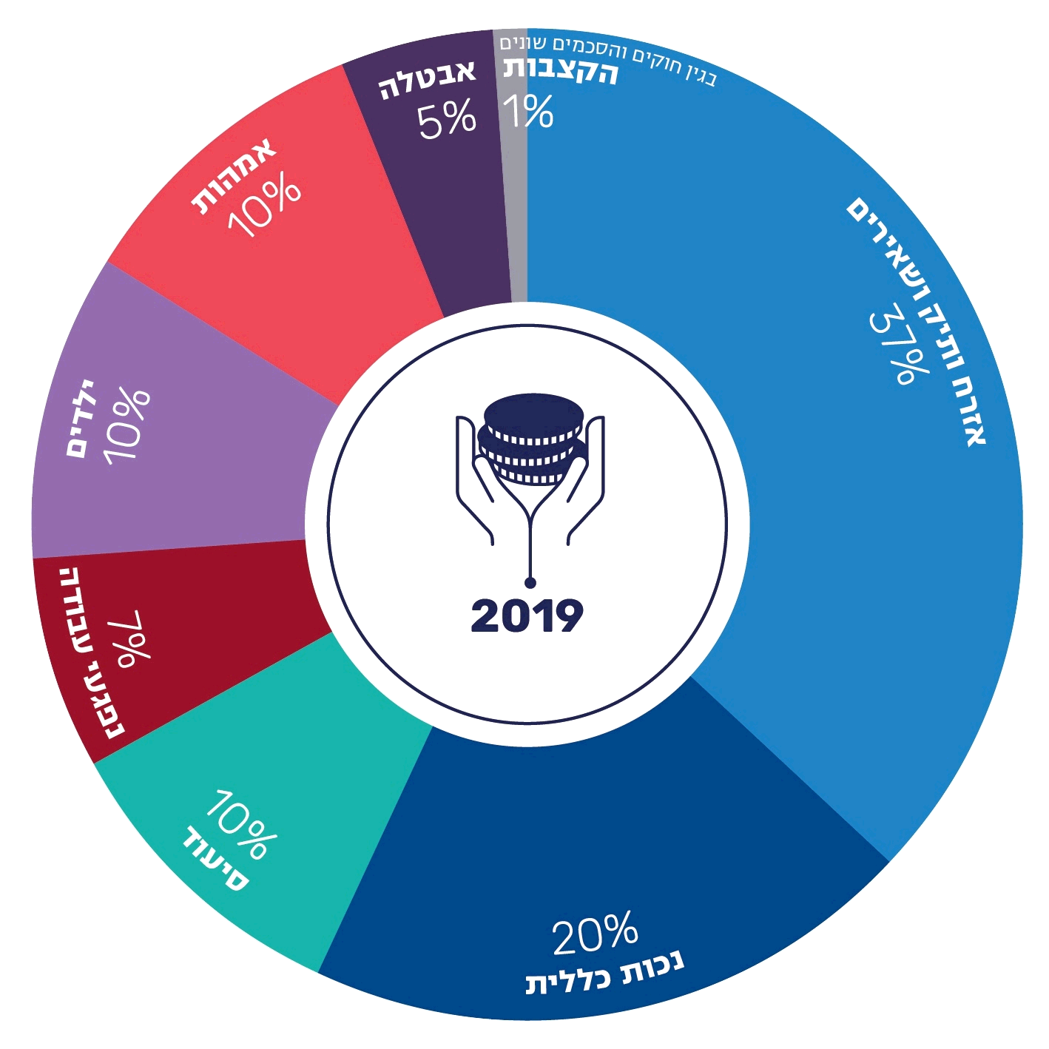
על פי הדוחות הכספיים של בט"ל לשנת 2019, בעיבוד משרד מבקר המדינה.

התקינה החשבונאית החלה על בט"ל

הדוחות הכספיים של הביטוח הלאומי ערוכים בהתאם לתקני חשבונאות ממשלתיים ((IPSAS, ובכפוף למדיניות של מינהלת בט"ל. נכון למועד סיום הביקורת, לא קיים תקן חשבונאות ממשלתי מחייב הקובע כללים ייחודיים שיש ליישמם בעת עריכת הדוחות הכספיים של בט"ל ולכן חלק מהמדיניות החשבואית נקבעת על ידי מינהלת הבט"ל.

תקן חשבונאות מספר 35 בנושא "מדיניות חשבונאית, שינויים באומדנים חשבונאיים וטעויות" של המוסד הישראלי לתקינה בחשבונאות קובע מדרג חשבונאי, שעל פיו ישות תבחר את המדיניות החשבונאית שלה. מדרג זה כולל (בסדר יורד) את התקינה החשבונאית או הבהרות רלוונטיות; כללים חשבונאים מקובלים בישראל (פרקטיקה מקובלת); והפעלת שיקול דעת על ידי הישות בנושא מדיניות חשבונאית. עוד קובע התקן כי על הישות לבחור במדיניות חשבונאית וליישמה בעקביות בעסקאות דומות, אירועים ומצבים אחרים דומים.
לנוכח היעדר תקינה חשבונאית ספציפית בנושא קבעה מינהלת בט"ל מדיניות חשבונאית שאותה היא מיישמת בדוחותיה, בין היתר לצורך הצגת קרנות הביטוח. למדיניות האמורה השפעה ניכרת על הדוחות הכספיים של בט"ל ושל המדינה. הגירעון החשבונאי הנצבר של בט"ל ליום 31 בדצמבר 2019 מסתכם לסך של 586 מיליארד ש"ח, הנובע בעיקר מהתחייבות בט"ל בגין זכויות עתידיות שנצברו למבוטחים עד מועד עריכת הדוחות הכספיים.

משרד מבקר המדינה בדק את אופן יישום המדיניות החשבונאית שננקטה על ידי בט"ל. להלן הפירוט:

אופן ההכרה ורישום קרנות הביטוח הלאומי

הביטוח הלאומי קבע מדיניות חשבונאית שלפיה יש להציג בדוחותיו הכספיים את "קרנות הביטוח" כהתחייבות שאינה שוטפת. בהתאם למדיניות האמורה, קרנות הביטוח הלאומי הן אומדני התחייבויות של ענפי הביטוח בסוף שנת הדיווח כלפי המבוטחים, שלגביהם נוצרה עד מועד הדיווח עילת זכאות (בין שכבר אושרה זכאותם ובין שעדיין לא אושרה, ואף אם טרם הוגשה בקשה לגמלה). כלומר, בט"ל אינו מכיר בהתחייבות כלפי מבוטחים עתידיים.

עוד קבע בט"ל כי יש להכיר בהתחייבות רק בגין ענפים המוגדרים על ידו כארוכי טווח: זקנה ושאירים, נכות כללית, סיעוד ונפגעי עבודה. הבט"ל אינו רושם התחייבות בגין קצבאות ילדים שכן לגישתו, לא מדובר בענף ארוך טווח.

הקרנות נקבעות על פי בסיס הערכה אקטוארית שנתית המבוצעת על ידי אקטואר בט"ל.

בתרשים להלן מוצג הגידול בסך הכולל של קרנות בט"ל בין השנים 2014 - 2019:
תרשים 27: קרנות בט"ל לשנים 2014 - 2019 (במיליון ש"ח)
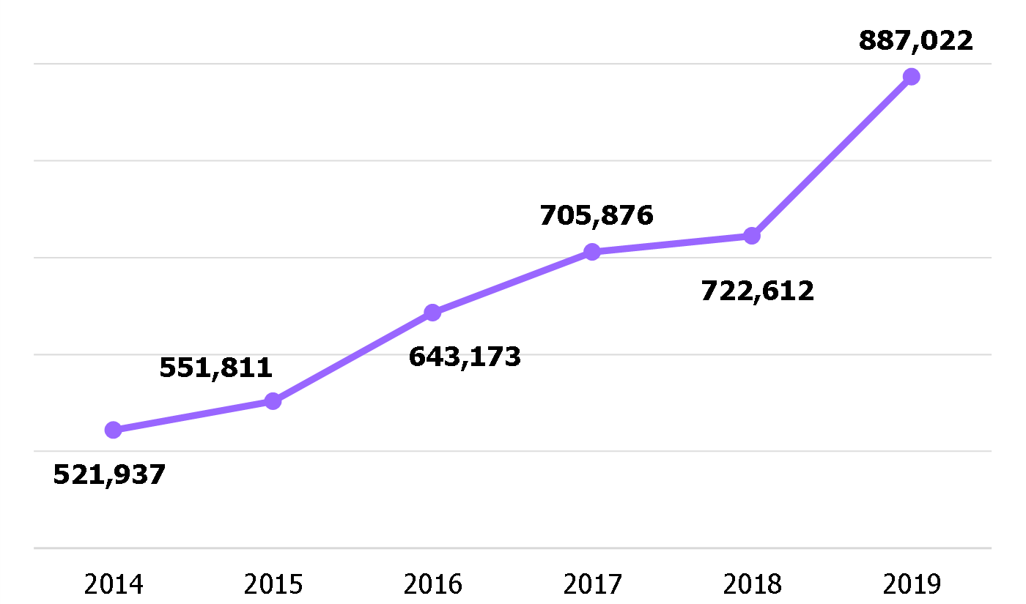
על פי הדוחות הכספיים של בט"ל לשנים 2014 - 2019, בעיבוד משרד מבקר המדינה.
נמצא כי בין השנים 2014 - 2019 גדלו קרנות בט"ל מ-522 מיליארד ש"ח ל-887 מיליארד ש"ח, גידול של 365 מיליארד ש"ח - המהווים גידול של 70%.

להלן נתונים על אודות פילוח קרנות הביטוח, כפי שמופיעות בביאור 17 בדוח הכספי לשנת 2019 של בט"ל:
לוח 12: פילוח קרנות הביטוח לשנים 2018 - 2019 (במיליון ש"ח)
 | 2019 | 2018
זקנה ושאירים | 491,330 | 413,716
נכות כללית | 271,673 | 211,591
נפגעי עבודה | 66,606 | 54,830
סיעוד | 57,413 | 42,476
סה"כ | 887,022 | 722,613
המקור: הדוחות הכספיים של בט"ל לשנת 2019.

כאמור, מבדיקה שנערכה מול אגף חשבונאות בבט"ל נמצא כי הבט"ל אינו מחשב קרן בגין קצבאות ילדים, וזאת בהתבסס על חוות דעת שגובשה בשנת 2001 על ידי הרו"ח המבקר דאז של בט"ל. על פי חוות הדעת, כל עוד לא קיים תקן חשבונאי ייעודי לגופים כמו בט"ל, העוסקים בביטוח סוציאלי של מוסדות שלטוניים, אין מניעה לפעול בשיטה שהייתה נהוגה אז (דהיינו אי חישוב קרן ביטוח לענף ילדים כענף ארוך טווח), ובלבד שיינתן גילוי מלא לכך.
נמצא כי חרף הזמן שחלף מאז גיבוש חוות הדעת בשנת 2001, ואף שקצבת הילדים משולמת על פני 18 שנים עבור כל ילד, הבט"ל אינו מבצע חישוב אקטוארי של המחויבות בענף זה. משמעות הדבר היא שלמעשה לא קיימת התחייבות בדוחות הכספיים של ממשלת ישראל בגין תשלומים אלה.

בתרשים להלן היקף תשלום הקצבאות השנתי בענף ילדים בין השנים 2017 ל-2020 והתחזית לתשלום קצבה זו בין השנים 2020 ל-2060.
תרשים 28: תחזית תשלום קצבאות ילדים בין השנים 2017 – 2060
(במיליון ש"ח)
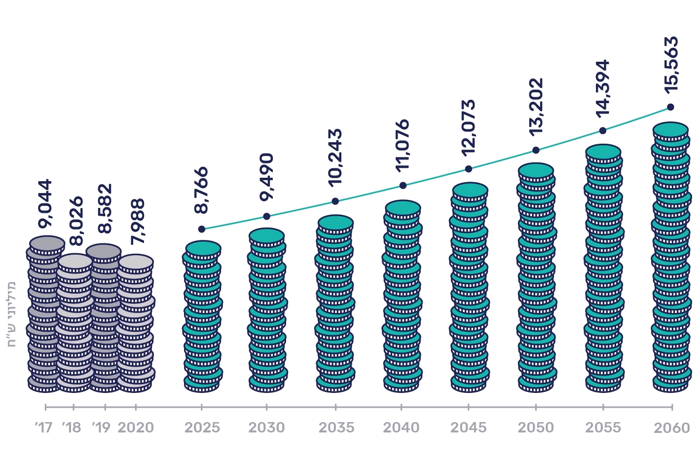
על פי טבלה 4.8, דין וחשבון אקטוארי מלא, בט"ל, יוני 2020, בעיבוד משרד מבקר המדינה.

מהתרשים עולה כי היקף התשלומים בענף קצבאות ילדים עומד, נכון לשנת 2020, על כ-8 מיליארד ש"ח לשנה, והצפי הוא כי ילך ויגדל במהלך השנים.

הבט"ל השיב בתשובתו כי: " נושא המדיניות החשבונאית בכלל ובעניין הקרנות בפרט, לרבות קרן ילדים, נדון במינהלת הביטוח הלאומי, מידי שנה... ההמלצה בנוגע לביצוע תחשיב לקרן ילדים נדונה כאמור והוחלט שלא לבצעה...". עוד הוסיף הבט"ל כי: "הקרנות המוצגות בדוח הכספי מספקות מידע בהתאם לכללים החשבונאיים. הסיוע למקבלי החלטות... צריך להתבסס על הדוח האקטוארי המלא בו ישנה התייחסות להיבטים שלא ניתן להתייחס אליהם בדוח הכספי...".
לתשלומי קצבאות הילדים שמשלם הביטוח הלאומי, שמסתכמים בכ-8 מיליארד ש"ח נכון ל-2020, יש מאפיינים דומים לקצבאות הנכות, הזקנה והסיעוד בהיותם אירועים המתמשכים שנים רבות. לפיכך, מומלץ כי בט"ל יבצע בחינה מחודשת של המדיניות החשבונאית שננקטת על ידו בכל הנוגע לביצוע חישוב אקטוארי לחבות הבט"ל בגין קצבאות ילדים, כך שתיווצר מדיניות חשבונאית עקבית.
קרנות הביטוח, קרי ההתחייבויות האקטואריות, צריכות להיות מוצגות כך שיספקו מידע ויבהירו את מצבו הכספי של בט"ל, דבר שיסייע למקבלי ההחלטות לקבל החלטות עתידיות נכונות. מטרה זו צריכה לקבוע את אופן יישום המדיניות החשבונאית בהצגת קרנות בט"ל.

היערכות מבעוד מועד לכניסה לתוקף של התקינה החשבונאית החדשה

בינואר 2019 פרסם המוסד הבין-לאומי לתקני חשבונאות למגזר הציבורי את תקן דיווח כספי מספר 42 בדבר הטבות סוציאליות. התקן קובע כיצד יש לטפל מהבחינה החשבונאית בהתחייבויות בגין קרנות הביטוח, בגופים של הביטוח הסוציאלי. התקן צפוי להיות מיושם החל משנת 2022.

בהתאם לתקן החדש קיימות שתי גישות להכרה בהטבות סוציאליות. מבדיקה שערך משרד מבקר המדינה, בהתאם לגישה שצפויה לחול על הבט"ל לעניין מדידת הטבות סוציאליות, יש להכיר בדוחות הכספיים בהתחייבות בגין קצבאות רק כאשר לביטוח הלאומי מחויבות נוכחית הניתנת למדידה בהתאם לתנאים המפורטים בתקן.

הבט"ל ציין בתשובתו כי: "ישנן שתי גישות לגבי אופן יישום התקן, טרם נקבע אופן יישום התקן כלפי הביטוח הלאומי...".
יישום התקינה החשבונאית החדשה יוביל לכך שההתחייבויות שיוצגו בדוחותיו הכספיים של הבט"ל יהיו ביחס לזכאויות המבוטחים במועד שחלף, אשר עתידות להיות משולמות בחודש העוקב, ואלה בלבד (כך, לדוגמה, אם מדובר בקצבה חודשית יש להציג בדוחות הכספיים רק את ההתחייבות שצופה בט"ל לשלם בחודש הבא). כפועל יוצא מכך, קרנות בט"ל המוצגות כעת בדוחות הכספיים של בט"ל יקטנו באופן מהותי.

הגירעון החשבונאי הנצבר של הבט"ל ליום 31 בדצמבר 2019 הוא 586 מיליארד ש"ח, הנובע בעיקר מהתחייבות בט"ל בגין זכויות עתידיות שנצברו למבוטחים עד למועד הדוחות הכספיים. יישום התקינה יקטין את הגירעון החשבונאי של הבט"ל המוצג בדוחות הכספיים של הבט"ל ואת הגירעון החשבונאי של המדינה.
לשינויים המשמעותיים הצפויים בתקינה החשבונאית הממשלתית החדשה, שעתידה להיכנס לתוקף בינואר 2022, השלכות מהותיות על אופן הצגת הדוחות הכספיים של בט"ל ושל ממשלת ישראל. על החשבונאי הראשי, בשיתוף בט"ל, להיערך לכך מבעוד מועד, ולבחון את ההשלכות של המהלך על הדוחות הכספיים של המדינה.

החשב הכללי ציין בתשובתו כי: "הוועדה לתקינה חשבונאית ממשלתית התכנסה בחודש יוני 2020, דנה בתקן IPSAS 42 ושילבה אותו בעדיפות גבוהה בתכנית העבודה. תקן זה הועבר לתרגום לעברית ובתקופה זו נבחנים אופן יישומו וההשלכות הצפויות על הדוחות הכספיים".

הבט"ל ציין בתשובתו כי: "קיימת היערכות ממשית שתעודכן עם יישום התקן... הנושא נכלל בתוכנית העבודה של מינהל הכספים לשנים 2021-2022".

משרד מבקר המדינה מציין כי בדצמבר 2020 התקיים לראשונה דיון בין החשבונאי הראשי לבט"ל בדבר יישום הוראות התקינה החשבונאית החדשה. בישיבה ציינה חשבת הבט"ל כי משמעות יישום התקינה החשבונאית החדשה היא רישום התחייבות בסך 6.7 מיליארד ש"ח בלבד, במקום 887 מיליארד ש"ח כפי שהוצגו בדוחות הכספיים של המדינה ל-31.12.19. חשבת הבט"ל הוסיפה כי מדובר בשינוי מהותי מאוד בדוחות של הביטוח הלאומי, וכי לשינוי זה יש השפעה ניכרת על הדוחות של המדינה.

הדוחות האקטואריים של הביטוח הלאומי

חוק הביטוח הלאומי קובע כי אקטואר הבט"ל מתמנה על ידי שר הרווחה, לאחר התייעצות עם מועצת הבט"ל. עוד קובע החוק כי בפעולתו המקצועית לא יהיה האקטואר כפוף להוראות מינהלת הבט"ל, והמינהלת תגיש לו את כל העזרה הדרושה לביצוע חובותיו המקצועיות. כלומר, האקטואר פועל באופן עצמאי ועל פי שיקול דעתו המקצועי, והוא אינו כפוף באופן ישיר למינהלת בט"ל.

על פי חוק הביטוח הלאומי, על האקטואר להגיש שני סוגים של דוחות אקטואריים: הראשון הוא דוח שנתי. סעיף 31(א) לחוק קובע כי תוך שישה חודשים מתום שנת כספים תגיש המינהלה למועצה ולשר דוח כספי, שאליו יצורף דוח אקטואר הבט"ל. עוד נקבע כי המאזן והדוח הכספי יפורסמו בדרך שיורה השר (להלן - דוח אקטוארי שנתי). הדוח השני: סעיף 24(ב) לחוק קובע כי בתום כל שלוש שנות כספים, על האקטואר להגיש דוח אקטוארי מלא (להלן - דוח אקטוארי מלא). בחודש יולי 2020 פורסם הדוח האקטוארי המלא של הבט"ל ליום 31 בדצמבר 2016.

הדוח האקטוארי השנתי מצורף לדוח הכספי וכולל תיאור של הנחות היסוד, השיטות האקטואריות והבסיסים שעל פיהם חושבו סעיפי הדיווח האקטואריים שבדוח הכספי. כמו כן, הדוח מציג מגמות והתפתחות כוללת וענפית לאורך השנים. הדוח השנתי אינו מביא תיאור מלא על מצבו האקטוארי של הבט"ל, אלא תמונת מצב נכון למועד פרסומו. התמונה הכוללת של מצבו האקטוארי של בט"ל מובאת בדוח האקטוארי המלא, המתייחס לכל התשלומים, התקבולים ומצב הנכסים של הבט"ל בעתיד למשך עשרות שנים. הדוח האקטוארי המלא מתחשב בין היתר בתחזיות דמוגרפיות וכלכליות של אוכלוסיית מדינת ישראל - דברים שאינם באים לידי ביטוי במלואם בדוח האקטוארי השנתי.

שוני בהנחות היסוד בין הדוח האקטוארי השנתי לדוח האקטוארי המלא

לכל אחד מהדוחות האקטואריים מטרה שונה, ובהתאם לכך משתנה אופן החישוב האקטוארי המבוצע. לצד זאת, קיים שוני בין הנחות היסוד העיקריות בשני הדוחות. להלן טבלת השוואה בין ההנחות העיקריות של הדוח האקטוארי השנתי לשנת 2019, לעומת הדוח האקטוארי המלא לשנת 2016 שפורסם, כאמור, רק בשנת 2020:
לוח 13: השוואת הנחות היסוד של הדוח האקטוארי השנתי
לדוח האקטוארי המלא
מהות ההנחה | הדוח האקטוארי השנתי | הדוח האקטוארי המלא
לוחות גריעה מקבלי קצבה מיוחדת | מבוססים על מחקר שנערך בלשכת האקטואר בשנת 2001 | מבוססים על מחקר שנערך בלשכת האקטואר בשנת 2012
לוחות גריעה נכים נכות כללית | מבוססים על מחקר שנערך בלשכת האקטואר בשנת 2011 | מבוססים על מחקר שנערך לצורך הדוח האקטוארי המלא הנוכחי
לוחות גריעה ילד נכה | שיעורי תמותה של 0% | מבוססים על מחקר שנערך לצורך הדוח האקטוארי המלא הנוכחי
לוחות גריעה מקבלי שירותים מיוחדים לנכים | מבוססים על מחקר שנערך בלשכת האקטואר בשנת 2001 | מבוססים על מחקר שנערך לצורך הדוח האקטוארי המלא הנוכחי
לדוחות האקטואריים השונים מטרות שונות וצרכים אחרים, ומכאן השונות ביניהם. עם זאת, מן הראוי כי הם יתבססו על נתונים והנחות יסוד אחידים ועדכניים, לשם יצירת קוהרנטיות בניתוח המבוצע על ידי יחידת האקטואריה בבט"ל. משרד מבקר המדינה ממליץ לבט"ל לבחון את ההבדלים בין הדוחות האקטואריים, ולפעול להאחדת בסיס הנתונים והנחות היסוד שעליהם מבוססים דוחות אלה. מומלץ כי הנחות היסוד אשר שימשו להכנת הדוח המלא, שפורסם השנה, ישמשו לדוחות האקטואריים השנתיים הבאים.

הבט"ל השיב בתשובתו כי לשכת האקטואר נמצאת בתהליך להשוואת ההנחות של המודל האקטוארי השנתי בהתאם להנחות של המודל האקטוארי המלא. כמו כן, היא מקבלת את המלצת המבקר, ומתכוונת לבצע את החישובים הנדרשים לקרנות הביטוח בתת הענפים שצוינו לעיל.

תחזית הדוח האקטוארי המלא

בשנת 2020 צפוי היה הביטוח הלאומי לשלם קצבאות בהיקף של 82.465 מיליארד ש"ח (לשם השוואה, תקציב הביטחון המתוכנן לשנת 2020 עומד על 72.2 מיליארד ש"ח). על פי הדוח האקטוארי המלא שפורסם ביוני 2020, הביטוח הלאומי נמצא כיום בגירעון אקטוארי, ולפיו בשנת 2044 לא יישארו יותר עודפים בקרן לכיסוי הגירעון השוטף (אשר יחל בסביבות שנת 2027). כלומר, בעוד כ-25 שנה בט"ל לא יוכל לעמוד בעצמו במלוא התחייבויותיו בלי לנקוט צעדים שונים. להלן תרשים של תחזית התקבולים, התשלומים והקרן של הבט"ל, כפי שמוצג בדוח האקטוארי המלא.

תרשים 29: תחזית התקבולים, התשלומים והקרן של בט"ל (במיליארד ש"ח)
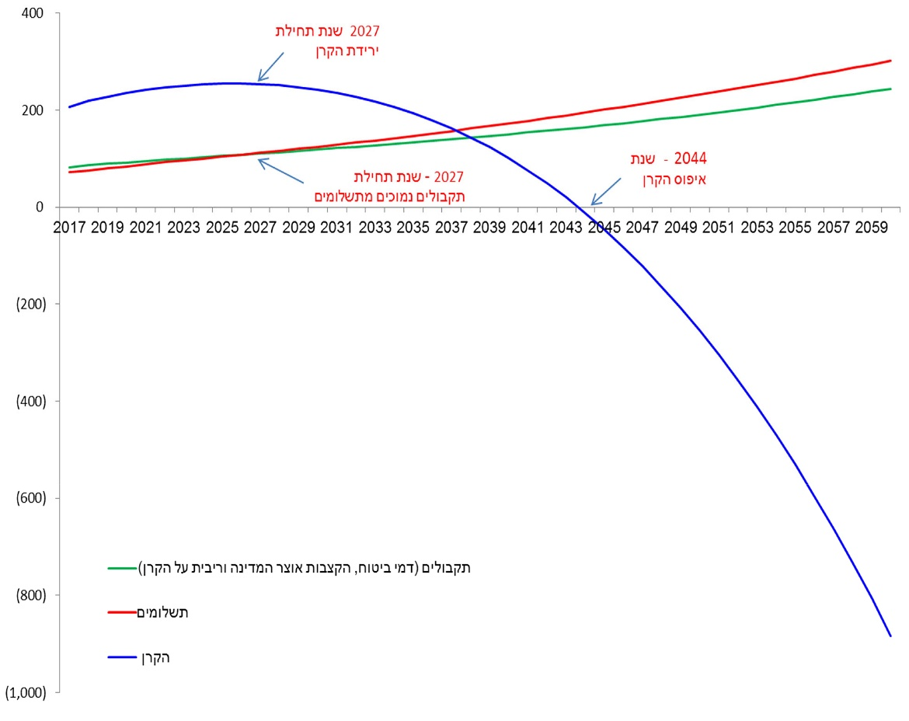
על פי דין וחשבון אקטוארי מלא ליום 31.12.2016, בט"ל, בעיבוד משרד מבקר המדינה.

דמי ביטוח לאיזון אקטוארי

תגמולי לביטוח לאומי ממומנים משלושה מקורות: גביית דמי הביטוח (הנגבים מהמבוטחים), מימון המדינה (כספי מיסים) והכנסות אחרות (כגון ריבית על ההשקעות). מצב זה מחייב נטילת אחריות ממשלתית והיערכות מיוחדת, מקיפה ומוקדמת ככל האפשר לחיזוק איתנותו הפיננסית של בט"ל.

אחת ממטרותיו של הדוח האקטוארי המלא היא לתת תמונה של המצב הפיננסי של הבט"ל, הכוללת תחזית עבור התשלומים והתקבולים ובחינת כיסוי כל תשלומי הבט"ל בעתיד הקרוב והרחוק, על ידי תקבולי הבט"ל וההון הנצבר לפי תנאי החוק הקיים ולפי רגישויות שונות.

תקן אקטוארי בין-לאומי מספר 2 (להלן - ISAP 2) מספק הנחיות לאקטוארים המבצעים ניתוחים פיננסיים, בודקים ניתוחים כאלה או מייעצים לעורכיהם. התקן מציע כמה אפשרויות להצגת המצב הפיננסי של מוסדות ביטחון סוציאלי. לא מדובר ברשימה סגורה של חלופות, וייתכן שיש אפשרויות נוספות על אלה המוצגות בתקן, אשר לכל אחת מהן יתרונות וחסרונות שונים. הדוח המלא של בט"ל עשה שימוש בחלופה של הצגת תחזית תזרימי המזומנים והיתרות השנתיות של הקרן לאורך שנות התחזית. בהתאם לכך, מציג הדוח תחזית של רמת הכיסוי הכוללת. מדד רמת הכיסוי מציג את היחס שבין יתרת הקרן בסוף השנה, לתשלומים המועברים במהלכה. רמת הכיסוי הכוללת המינימלית לקיימות פיננסית נקבעה, לצורך הדוח האקטוארי המלא, בשיעור של 2.5 שנים על ידי הנהלת הבט"ל. בתרשים להלן תחזית רמת הכיסוי הכוללת, והשוואתה לרמת הכיסוי הכוללת המינימלית:
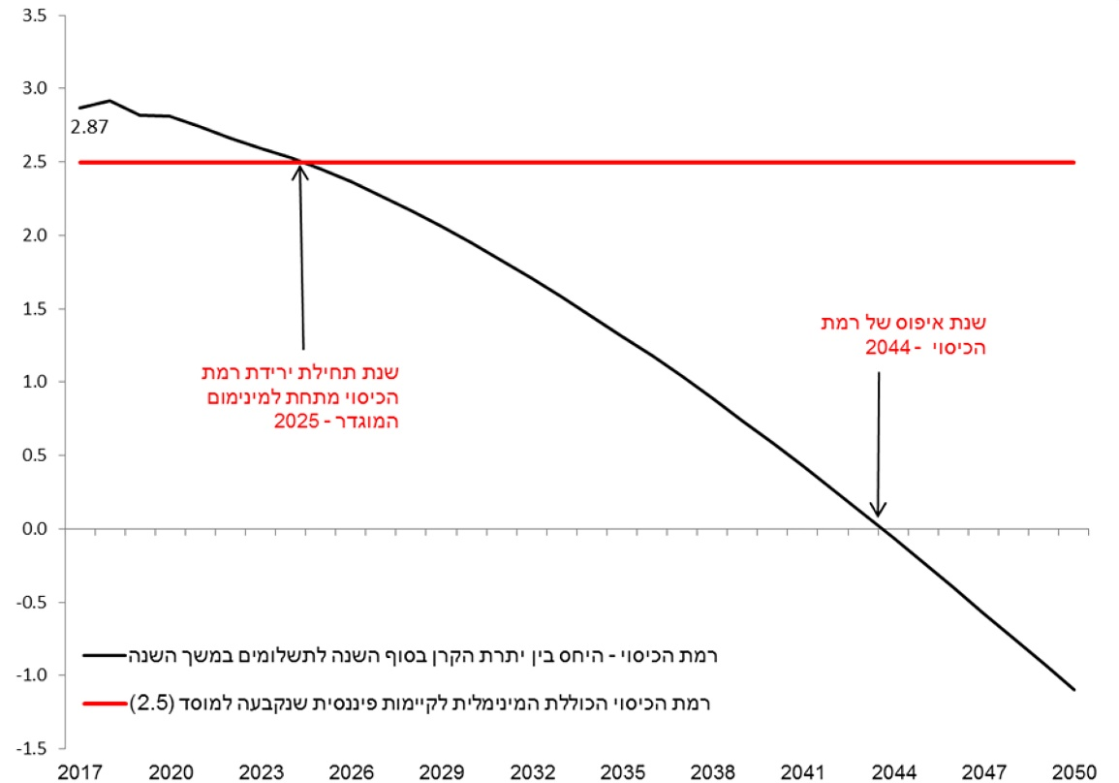
תרשים 30: תחזית רמת הכיסוי הכוללת והשוואתה לרמת הכיסוי הכוללת המינימלית

על פי הדוח האקטוארי המלא ליום 31.12.2016, בט"ל.

מדד חלופי לבחינת הקיימות הפיננסית הוא בביצוע היוון של תזרימי התקבולים והתשלומים לתקופה עתידית, ובחישוב של שיעור דמי הביטוח התיאורטי הנדרש לאיזון אקטוארי. באמצעות מדד זה ניתן לבחון שינויים היפותטיים בגביית דמי הביטוח אשר יביאו לאיזון אקטוארי, וימנעו את הגירעון הצפוי. מדד זה נועד להציג בצורה שונה את מצב הקיימות הפיננסית ונועד להמחשת חומרת הבעיה אך הוא אינו בגדר המלצה לפתרון.

במסגרת הדוח האקטוארי המלא ליום 31.12.2013 הועלו כמה דרכי פעולה אפשריות - העלאת דמי הביטוח הלאומי; צעדים לצמצום הגירעון האקטוארי בתחום דמי הביטוח הלאומי והזכויות לקצבאות, ובכלל זה העלאת גיל הפרישה, הקטנת קצבאות מסוימות, הפיכת חלק מהקצבאות האוניברסליות לקצבאות שזכאותן תלויה בהכנסות המבוטח; יצירת תוכניות ממשלתיות לעידוד ההשתתפות והפריון בשוק העבודה; העלאת דמי הביטוח; העלאת השתתפות אוצר המדינה ועוד.

בדוח האקטוארי המלא הנוכחי, נמנע האקטואר מהצגת דרכי הפעולה הנדרשות מהבט"ל על מנת לעמוד בהתחייבויותיו כלפי המבוטחים הנוכחיים והעתידיים. עם זאת, מינהלת בט"ל התייחסה לדוח האקטוארי המלא במסגרת הדוח הכספי של הבט"ל לשנת 2019, וציינה כי "בהעדר טיפול בגירעון האקטוארי באופן רציונלי (העלאת גיל הזכאות לקצבת אזרח ותיק לנוכח הגידול בתוחלת החיים ובצוק העיתים העלאה מיידית של דמי הביטוח), ההשפעה של הגירעון התזרימי שיווצר על תשלומי האוצר הנדרשים לכיסוי התחייבות הביטוח הלאומי... תלך ותגדל". עוד ציינה מינהלת הבט"ל כי "ככל שלא יתקבלו החלטות שייתנו מענה לחישובים האקטואריים, כך אי-הוודאות לגבי מעמדו העצמאי של בט"ל גדלה והסיכון לאיתנות הפיננסית ימשיך ויגדל... ".

משרד מבקר המדינה ביצע היוון לתאריך 31.12.2016 של תזרימי המזומנים (תקבולים ותשלומים) שהוצגו בדוח האקטוארי המלא למשך תקופה של 75 שנים. בתרשים להלן פירוט תוצאות החישוב שבוצע לבחינת היקף הגירעון התקציבי המהוון לתאריך 31.12.2016:

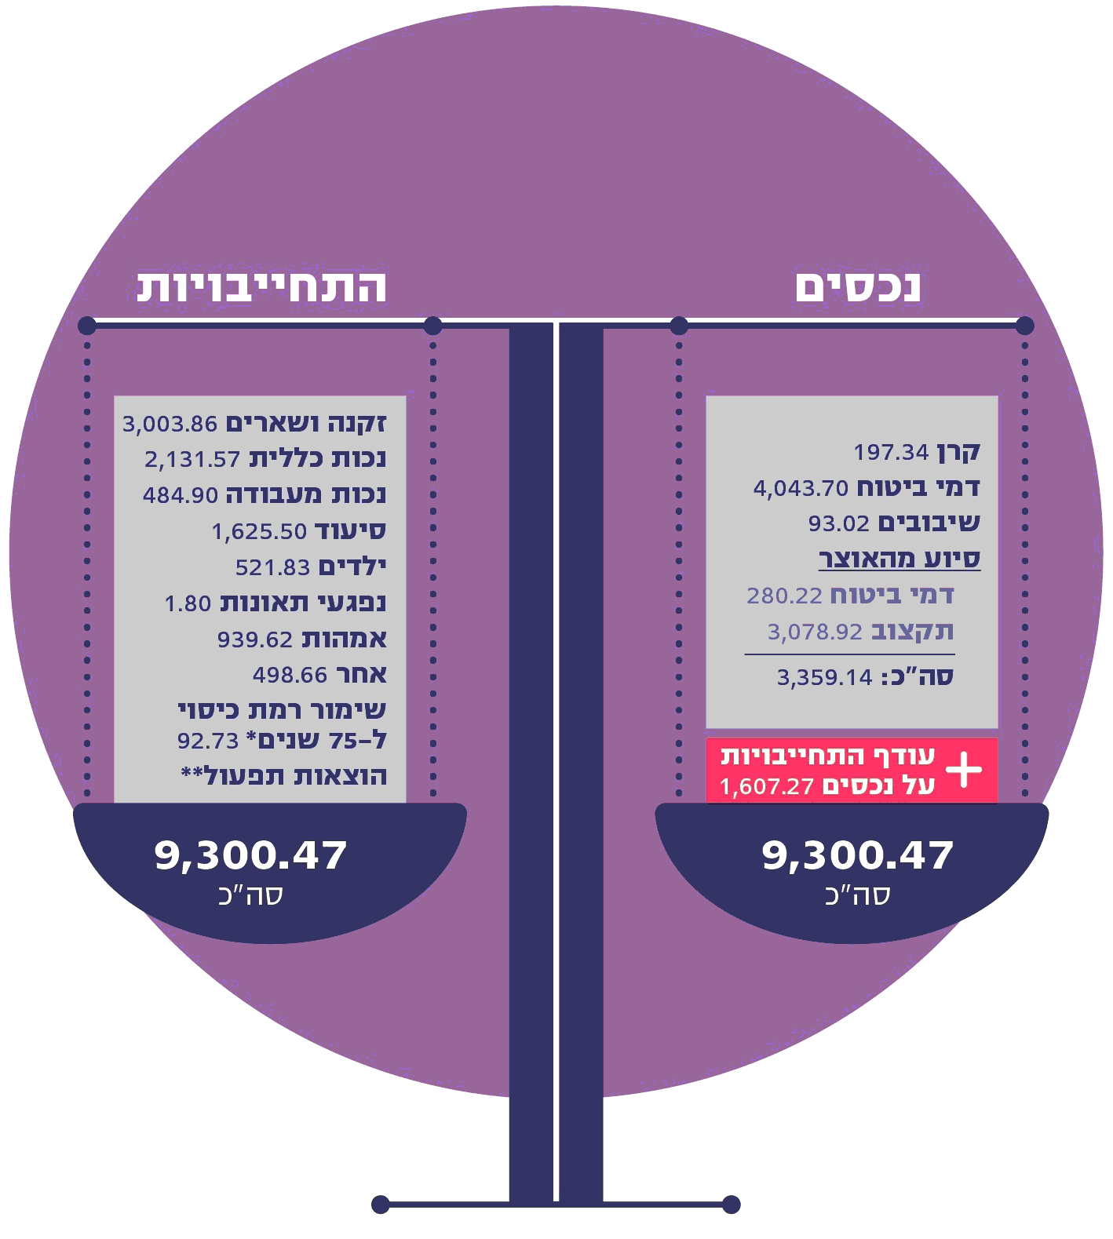
תרשים 31: תוצאות היוון תזרים הנכסים וההתחייבויות של בט"ל נכון לתאריך 31.12.2016 (במיליארד ש"ח)
על פי נתוני הדוח האקטוארי המלא לתאריך 31.12.2016, בט"ל, בעיבוד משרד מבקר המדינה.
* בהתאם לרמת הכיסוי הכוללת של כלל ענפי הביטוח כפי שהוגדרה על ידי הנהלת בט"ל.
** לשם החישוב לא נכלל רכיב של הוצאות תפעול, בשל קושי בהערכת רכיב זה. הסבירות היא כי רכיב זה יגדיל את היקף ההתחייבויות ובהתאם גם את עודף ההתחייבויות על הנכסים.
*** חישוב זה התבסס על נתוני הביטוח הלאומי.
מהתרשים עולה כי עודף ההתחייבויות על הנכסים עומד על 1,607.27 מיליארד ש"ח. בחינה של נתון זה או ביצוע תחשיב דומה במהותו לזה שנערך על ידי משרד מבקר המדינה, עשוי לאפשר למקבלי ההחלטות לבחון מהן החלופות לטובת צמצום הגירעון של בט"ל, ולגבש מדיניות מושכלת בעניין זה.
נמצא כי בניגוד לדוחות מלאים קודמים, לא ערך האקטואר של בט"ל בדוח האקטוארי המלא שפורסם ב-2020 תחשיב של דרכי הפעולה החלופיות שבאמצעותן ניתן יהיה לנסות לצמצם את הגירעון האקטוארי. לנוכח היקף הגירעון הצפוי והעודף הצפוי של התחייבויות על נכסים שחישב משרד מבקר המדינה, בהיקף של 1,607.27 מיליארד ש"ח, על הביטוח הלאומי ומשרד האוצר לדון בחלופות האפשריות להתמודדות עם הגירעון, ולגבש מדיניות על בסיס מידע מקיף ומלא שיספקו גורמי המקצוע ובהם אקטואר הבט"ל.

הבט"ל ציין בתשובתו כי: "... קיימות אפשרויות רבות לטיפול במצבו האקטוארי של הבט"ל... כל כתיבה של הצעה מסוימת בדוח יכולה להתפרש כהמלצה או כפעולה המועדפת לביצוע... הוחלט שלא לכתוב שום דרך פעולה ולהשאיר את דרכי הפעולה לקובעי או מתווי המדיניות...לשכת האקטואר של הבט"ל עומדת לרשות מקבלי ההחלטות... וכן לבחינה אקטוארית של כל הצעה לפתרון בעיית הקיימות הפיננסית".

הבט"ל הוסיף בתשובתו כי לא נבדקה שיטת ההצגה של היוון תזרימי המזומנים, אשר בוצעה על ידי משרד מבקר המדינה, ולפיכך אין באפשרות הבט"ל להביע עמדה מקצועית לגבי הנכונות או אי-הנכונות של השיטה, הנוסחאות והפרמטרים שנעשה בהם שימוש.

החשב הכללי ציין בתשובתו כי: "נושא הגירעון האקטוארי של הבט"ל נדון לעומק על ידי משרד האוצר, בדיוני פנים ובדיונים משותפים עם גורמי ממשלה נוספים, לאורך השנים האחרונות... אין חולק כי יש לבצע צעדים משמעותיים בנושא זה, שישיפעו באופן מכריע על הגירעון האקטוארי, ובראשם העלאת גיל הפרישה לנשים והעלאת שיעורי ההשתתפות בעבודה...".

השוואות לניתוחים מקצועיים נוספים

בספטמבר 2019 פרסם בנק ישראל תחזית ארוכת טווח למערכת הביטוח הלאומי בישראל. על פי מחקר זה, שנת איפוס הקרן היא 2056, 12 שנים מאוחר יותר משנת ההתאפסות הקרן לפי הדוח האקטוארי המלא של בט"ל.

השונות בין תחזית בנק ישראל לתחזית הביטוח הלאומי נובעת בעיקרה מהנחות יסוד שונות לגבי קצב הגידול במספר הזכאים לקבצת נכות ותוואי הגידול בשכר הריאלי (הנגזר מהמודל המקרו-כלכלי של בנק ישראל). כמו כן, במסגרת המחקר ביצע בנק ישראל מבחני רגישות לכמה תרחישים שונים. מבחן רגישות מהותי שביצע בנק ישראל הוא העלאת גיל הפרישה לנשים. עורכי הדוח של בנק ישראל הציגו כמה ניתוחי רגישות לגבי מתווי מדיניות שונים להעלאת גיל הפרישה במרוצת השנים, דבר שיביא לשינוי בהתחייבויות הביטוח הלאומי.
לדעת מבקר המדינה, עריכת מבחני רגישויות לשינויים במדיניות שיש בהם כדי להשפיע מהותית על תקציב המדינה הוא נדרש, ויש במבחנים כדי לסייע למקבלי ההחלטות בעת קבלת החלטות מהותיות שיש להן השפעות על היציבות הפיננסית של הביטוח הלאומי. כמו כן, נוכח השונות המהותית בין תחזית בנק ישראל (שנת 2056) לבין הדוח האקטוארי המלא של בט"ל (שנת 2044), ראוי כי החשבונאי הראשי יקיים בחינה וניתוח באמצעות אקטואר ממשלתי, ובהסתמך על ההנחות המקרו - כלכליות שבבסיס המודלים שהשפיעו על תוצאותיהם. ניתוח כזה יכול לתרום לשיפור המודל ולסייע במוכנות הביטוח הלאומי למילוי התחייבויותיו לציבור המבוטחים בעתיד.

בנק ישראל מסר בתשובתו מדצמבר 2020 כי: "רוח הדברים... מקובלת עלינו... בהקשר של ההבדלים בניתוח, אנו סבורים שרצוי שההנחות המקרו כלכליות בניתוח האקטאורי של הבט"ל יתבססו על מודלים של גופי המקרו במשק... ולא על הנחות עצמאיות".

דיון מקיף בממשלה ובכנסת בממצאי הדוח האקטוארי המלא

בהתאם להמלצות הוועדה לאיתנות פיננסית, הדוח האקטוארי השנתי יוצג ויידון בממשלה ובכנסת.

בהחלטת ממשלה 371 משנת 2015 נקבע כי על הממשלה לקיים דיון תלת-שנתי ביציבות ארוכת הטווח של בט"ל, בהסתמך על הדוח האקטוארי המלא. הדיון יכלול הערכה של יכולת הבט"ל לעמוד לאורך זמן בתשלום הקצבאות המשולמות לטווח הארוך (לעניין זה – קצבאות זקנה, שאירים וסיעוד). במסגרת ההערכה תיבחן מידת האיזון ארוך הטווח של הבט"ל. כמו כן, הקבינט החברתי-כלכלי יקיים דיון חד-שנתי בנוגע למאזן הבט"ל ולדין וחשבון האקטוארי השנתי, ועל יציבותו ארוכת הטווח של הבט"ל. במסגרת הדיון האמור יציגו שרי האוצר והרווחה מתווה לשינויים מבניים והתייעלות של בט"ל. במידת הצורך יחליט יושב ראש הקבינט על דיון בנושא זה בממשלה.

בספטמבר 2018 התקיימה ישיבת ממשלה שדנה בנושא איתנותו הפיננסית של בט"ל, על בסיס הדוח האקטוארי העדכני לאותו מועד. בדיון הציגו שר הרווחה והמנהל הכללי של בט"ל סקירה על מצב איתנותו של הבט"ל. כן הוצגה בישיבה על ידי נציג משרד האוצר החלופה להעלאת גיל הפרישה (בעיקר לנשים), כחלק מהפתרון לצמצום הגירעון האקטוארי הצפוי. ואולם נכון למועד סיום הביקורת לא התקיימו דיונים נוספים בעניין זה.

גם בנק ישראל התייחס לטיפול הנדרש בחוסר האיזון הפיננסי: "ככל שהממשלה תקדים לתכנן ולקדם חבילת מדיניות להתמודדות עם חוסר האיזון המובנה במערכת הביטחון הסוציאלי, ניתן יהיה לפרוס את ההתאמות על פני מספר שנים רב יותר ועל פני קבוצה גדולה יותר של אזרחים, כך שההשפעה על כל אזרח תהיה מתונה יותר".
נמצא כי על אף פרסום דוחות אקטואריים מלאים על מצב הביטוח הלאומי אחת לשלוש שנים, הן הממשלה והן הקבינט החברתי-כלכלי לא דנו בגירעון האקטוארי של הביטוח הלאומי כפי שנקבע בהחלטה, למעט הדיון שהתקיים בספטמבר 2018.

הבט"ל ציין בתשובתו כי: "...הנהלת הביטוח הלאומי מדי שנה מסבים את תשומת לבו של שר העבודה והרווחה לדאוג לזמן דיון בממשלה בנוגע לדוחות הכספיים של הביטוח הלאומי, יציבותו הפיננסית ומצבו האקטוארי".
בהתאם להחלטת הממשלה 371 משנת 2015, על הקבינט החברתי-כלכלי לקיים דיון שנתי בנוגע למאזן הבט"ל ולדוח האקטוארי השנתי, וכן בנגע ליציבותו ארוכת הטווח של הבט"ל, ועל פי הצורך יתקיים בנושאים אלה דיון בממשלה.
מומלץ כי שר העבודה והרווחה באמצעות מזכירות הממשלה ייזמו דיון שנתי בקבינט החברתי -כלכלי, לצורך גיבוש המלצות לשמירה על יציבותו ארוכת הטווח של הבט"ל.

מזכירות הממשלה מסרה בתשובתה מפברואר 2021 כי: "שר העבודה, הרווחה והשירותים החברתיים הינו השר הממונה על המוסד לביטוח לאומי. ככל שהתקבל במזכירות הממשלה בקשה מהשר לקיים דיון או להעלות הצעת החלטה בנושא הנדון או בכל נושא אחר המצוי בסמכותו, תטופל הבקשה בהתאם להוראות התקנון לעבודת הממשלה".

תחזית ארוכת טווח למערכת הביטוח הלאומי בישראל - מבחני רגישות

נכון למועד סיום הביקורת, קובע חוק גיל פרישה, התשס"ד-2004 (להלן - חוק גיל פרישה), כי גיל הפרישה לנשים יעמוד על 62. תיקון משנת 2017 לחוק קובע כי שר האוצר יביא לאישור ועדת הכספים של הכנסת את המלצותיו לדחיית גיל הפרישה לנשים, בהתחשב בהמלצות ועדה ציבורית שהוקמה לנושא זה. עם זאת, נכון למועד סיום הביקורת, טרם הוחלט לגבי המשך העלאת גיל הפרישה לנשים, ולכן הוא נותר 62.

סוגיית העלאת גיל הפרישה לנשים מושפעת משיקולים כבדי משקל, ובהם צמצום פערים בין גברים לנשים; הגדלת החיסכון הפנסיוני; התמודדות עם העלייה בתוחלת החיים; הצורך בכלים משלימים להבטחת אפשרויות תעסוקה לשכבת האוכלוסייה הרלוונטית; התמודדות עם עובדים במקצועות שוחקים, והצורך באיזון אקטוארי של קרנות הפנסייה וצמצום הוצאות הביטוח הלאומי. בהתאם, להחלטה השלכות מרחיקות לכת על מבנה התעסוקה במשק, על פערים בין שכבות באוכלוסייה, על החיסכון הפנסיוני של המועסקים ועל האיזון האקטוארי של קרנות הפנסייה ושל בט"ל.
על אף ההשלכות המשמעותיות האפשריות בקבלת החלטה בדבר העלאת גיל הפרישה לנשים, בט"ל לא ערך תחשיב אקטוארי לחלופות, ואין בנמצא תחשיב עדכני הנוגע להשפעת שינוי גיל הפרישה על האיזון של הבט"ל.
על רקע הדיון המתמשך בדבר העלאת גיל הפרישה לנשים, יש לכמת את התועלות העולות מהחלופות השונות ואת החיסכון הצפוי בהוצאה הציבורית, שנובע מדחיית תשלום קצבאות הזקנה לפלח באוכלוסייה, לשם הגעה להחלטה מושכלת לאחר בחינת כלל היתרונות והחסרונות. מן הראוי כי בט"ל יבחן אחת לפרק זמן את משמעות החלופות העומדות לדיון, אשר יש בהן השפעה ישירה על הבט"ל.

לבקשת משרד מבקר המדינה, גיבשה יחידת האקטואריה של בט"ל, לראשונה, מבחן רגישות לאפשרות העלאת גיל הפרישה לנשים ל-64. ניתוח הרגישות התבסס על העקרונות המפורטים להלן: דחיית מועד הזכאות לקצבת זקנה מגיל 62 לגיל 64 לאוכלוסיית הנשים העובדות; המשך קבלת תקבולים לבט"ל מהעובדות בגין שנות העבודה הנוספות; המשך תשלום קצבאות נלוות לעובדים עד לגיל 64 (במקום גיל 62) כקצבת נכות וקצבת שארים; וכן הקטנת תשלום קצבאות אזרח ותיק וסיעוד (לזכאים) לאוכלוסייה בגילי 62 – 64, בעקבות העלאת גיל הפרישה.

כמו כן, לשם ביצוע מבחן הרגישות בוצעו ההתאמות הבאות:
- העלאת גיל הפרישה לנשים עשויה להביא לגידול תביעות הנכות בגילאים 62 עד 64, או לגידול בתביעות בגין אבטלה. השפעות אלה יביאו להקדמה מסוימת של מועד איפוס הקרן, ועל כן בוצעה התאמה של ההערכה במסגרת ניתוח הרגישות לתופעות אלה.
- על אף העלאת גיל הפרישה, ייתכן שחלק מאוכלוסיית הנשים שגילן 62 עד 64 לא ירצו או לא יוכלו להמשיך לעבוד בגילים אלה. לפיכך בוצעה התאמה של ההערכה בניתוח הרגישות, שהשפעתה היא הקדמת מועד איפוס הקרן.

ניתוח הרגישות מבוסס על הנחות יסוד אשר אינן ודאיות ועדיין נתונות לשינויים. כך, אין ודאות בדבר השפעת דחיית גיל הפרישה על עלייה אפשרית בזכאויות העובדים לקצבאות הנכות, או על היקף פרישת עובדים טרם הגעתם לגיל פרישה. מבחן הרגישות שנערך על ידי בט"ל, לבקשת משרד מבקר המדינה, בוצע לאחר בחינת סוגיה זו במחקרים שנערכו במדינות שונות כארצות הברית, והנחת הנחות בדבר היקף ההשפעה של דחיית גיל הפרישה על הסוגיות האמורות.
מניתוח הרגישות עולה כי העלאת גיל הפרישה לנשים מגיל 62 לגיל 64, תדחה את מועד איפוס הקרן לפרק זמן של בין שנתיים לשלוש שנים, דהיינו הקרן תתאפס בשנת 2046 או בשנת 2047, ולא בשנת 2044 כמוערך בדוח האקטוארי המלא מיוני 2020.
תרשים 32: ניתוח רגישות - השפעת העלאת גיל פרישה לנשים ל-64
על מועד איפוס הקרן של בט"ל
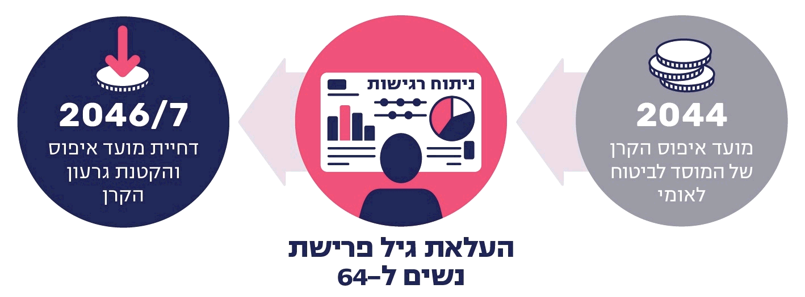
על פי עיבוד שבוצע על ידי הביטוח לאומי, לבקשת משרד מבקר המדינה
על בט"ל להציג מבחני רגישות המבוססים על מתווי מדיניות שונים אפשריים, ובהתאם לבחון תדיר את המשמעויות העולות מהחלופות המוצעות לשינויים בזכאויות אזרחי המדינה לקצבאות וגמלאות, ולהציגן למקבלי ההחלטות. לשם כך נדרש כי יחידת האקטואריה תהיה בעלת היכולות לביצוע תחשיבים כאמור, ושבט"ל והממשלה יעשו שימוש בכלי זה בעת קבלת החלטות המשפיעות על תקציב המדינה והאיתנות הפיננסית של בט"ל.
מומלץ כי משרד האוצר בשיתוף משרד העבודה, הרווחה והשירותים החברתיים ובט"ל יבחנו, על בסיס הניתוחים של אקטואר בט"ל ויחידת המחקר, את ההשלכות של החלופות השונות להעלאת גיל הפרישה לנשים על איתנותו של בט"ל, לצד ההשלכות החברתיות של מהלך זה.

הבט"ל ציין בתשובתו כי: "יצירת דוחות אקטואריים בתכיפות גבוהה ובקצב המהיר של החקיקה בנושא הביטוח הלאומי, אינה אפשרית מבחינה יישומית..., ואין גם הוראה חוקית המנחה לעשות כן... עם זאת, אנו מקבלים את המלצת המבקר, לפיה, כשמדובר בתיקוני חקיקה בעלי השפעה מהותית על האיתנות הפיננסית של הביטוח הלאומי, אנו נבחן הצורך בהכנת תחשיב אקטוארי למקבלי ההחלטות".

ביקורת חיצונית של הדוחות האקטואריים

הוועדה לאיתנות פיננסית המליצה לשקול לקבוע כי הדוח האקטוארי השנתי של בט"ל, לרבות הנחות היסוד שבבסיסו ותהליך גיבושן, יועמד מדי תקופה לביקורת של גוף מקצועי בלתי תלוי.

עוד יצוין, כי תקן ISAP 2 קובע כי עריכת סקירה של ניתוח פיננסי על ידי מומחה עצמאי עשויה לכלול בדיקה בדבר ההנחות ששימשו בניתוח הפיננסי; בדיקה שתמצא אם תוצאות הניתוח הפיננסי מצויות בטווח סביר; וכן היבטים של הניתוח הפיננסי. עוד קובע התקן כי כמומחה עצמאי ישמש סוקר מנוסה, שלא היה מעורב בהכנת העבודה נשוא הבדיקה ולא הועסק על ידי הגוף נשוא הבדיקה.
נמצא כי הדוח האקטוארי השנתי של הביטוח הלאומי אינו מבוקר על ידי גורם חיצוני מקצועי הדרוש לשם בחינת הנחות היסוד ותוצאות הניתוח האקטוארי. יצוין כי גם הדוח המלא של הבט"ל (שהוא למעשה דוח אקטוארי מורחב) אינו מבוקר על ידי גורם חיצוני.

זאת ועוד, לשם ההשוואה, יצוין כי החברות המנהלות את קרנות הפנסייה מחויבות להחליף את האקטואר הממונה על קרנות הפנסייה באקטואר חיצוני, בלתי תלוי, מדי חמש שנים. בכך מתאפשרת בחינה מחודשת של התחשיבים האקטואריים בקרנות והנחות היסוד העומדות בבסיסם.
מומלץ כי בט"ל יבחן ביצוע ביקורת על הדוחות האקטואריים על ידי גורם חיצוני, לשם בחינת הנחות היסוד ותוצאות הניתוח האקטוארי.

הבט"ל ציין בתשובתו: "לשכת האקטואר נמצאת כבר בתהליך לכתיבה ופרסום מכרז פומבי לבדיקה חיצונית ובלתי תלויה של הדין והחשבון האקטוארי המלא".

אפשרות לפרסום דוח מיוחד בעקבות משבר הקורונה

הוועדה לאיתנות פיננסית קבעה כי במקרה שיתרחש אירוע חריג שעשוי לפגוע דרמטית באיתנות הפיננסית של אשכול איזון ארוך-טווח, או של אשכול איזון לטווח בינוני, רשאים שר האוצר או שר הרווחה להורות על פרסומו של דוח אקטוארי רגיל או מלא - במועד שייבחר.

בביאור 31 לדוח הכספי של הביטוח הלאומי לשנת 2019 בנושא "אירועים לאחר תאריך הדיווח" נכתב: "להתפשטות נגיף הקורונה בישראל צפויות להיות השלכות רוחביות על פעילותו הכלכלית של הבט"ל, העשויות להשפיע על תקציב ופעילות הבט"ל... נכון למועד אישור הדוחות הכספיים אין ביכולת הבט"ל להעריך ולכמת באופן מהימן את ההשפעות הכספיות להמשך התפשטות נגיף הקורונה על דוחותיו הכספיים".

בדוח האקטוארי המלא של הביטוח הלאומי נכתב: "קיימת אי וודאות רבה לגבי השלכות הנגיף על מצבו האקטוארי של הבט"ל. מאחר ויכול לקחת זמן רב עד שהתמונה תתבהר ויהיה אפשר לכלול את השפעת הנגיף בדוח בצורה סבירה, לא נכללת השפעת הנגיף, ככל שתהיה, על תוצאות התחזית האקטוארית בדוח".

יצוין כי מינהל המחקר והתכנון של בט"ל גיבש עם פרוץ משבר הקורונה הערכה בנוגע לתקציב של בט"ל לשנת 2020. בהתאם להערכה זו צפוי בשנה זו גירעון בתקציב של הבט"ל, שינוע בין 11.5 מיליארד ש"ח (לפי התחזית האופטימית) ל-16.6 מיליארד ש"ח (לפי התחזית הפסימית). גירעון זה צפוי להיות ממומן, בין היתר, על ידי שימוש ביתרות קרן הביטוח הלאומי.
מומלץ כי לאור ההשלכות התקציביות המהותיות על קופת המדינה, שר האוצר ושר הרווחה יבדקו את האפשרות להורות על פרסום דוח אקטוארי מיוחד - רגיל או מלא - לנוכח היתכנות של השפעה מהותית של משבר הקורונה על פעילות בט"ל והוצאותיו, ובהתאם לכך להשלכה של ממש על מצב הביטוח הלאומי, ולאפשר לשם כך את האמצעים הנדרשים לפרסום דוח כאמור.

החשב הכללי ציין בתשובתו כי: "הנושא ייבחן לאחר שההשלכות לטווח הארוך של התמודדות עם המגיפה תהינה ברורות יותר".

הבט"ל מסר בתשובתו כי עדכון הדוח האקטוארי רלוונטי לצורך בחינת מדיניות התקצוב, ההטבות והמקורות ומתן המלצות בנושאים אלה, לאחר יציאה הדרגתית מהמשבר. מאחר שהדוח האקטוארי המלא שפורסם בתחילת שנת 2020, לא כלל את ההשפעה של משבר הקורונה, הועלה שבדיון מינהלת הביטוח הלאומי שהתקיים בדצמבר 2020 הצורך לכתוב דוח אקטוארי מעודכן לאחר המשבר. בדצמבר 2020 הציג האקטואר ניתוח ראשוני לגבי השפעות הקרונה על הקיימות הפיננסית של הבט"ל.

סיכום
הדוחות הכספיים של המדינה משמשים ככלי למתן תמונה על מצבה הכלכלי של מדינת ישראל, וזאת באמצעות שיקוף לציבור ולמקבלי ההחלטות נתונים על הכנסות המדינה, ההתחייבויות לטווח הקצר והארוך, וכן המגמות והסיכונים הפיננסיים והכספיים העולים מדוחות אלה. באמצעות מידע זה מתאפשר הליך של קביעת מדיניות וקבלת החלטות על ידי הדרג המדיני והמבצע.
על מנת שהליך קבלת ההחלטות יתבסס על מידע שלם ואמין, יש חשיבות רבה לשיקוף המידע בדוחות הכספיים, באופן מלא ומדויק, ובהתבסס על כללים חשבונאיים והנחות מקובלות אחידות.
התחייבויות המדינה לטווח הזמן הארוך בשנת 2019 כוללות התחייבויות בתחומים שונים, כזכויות עובדים ותשלומי פנסייה, אשר היקפן עומד על כ-830 מיליארד ש"ח, ומחויבויות של המדינה בגין אירועי ביטוח בענפים השונים אשר היקפן עומד על כ-887 מיליארד ש"ח. להתחייבויות ארוכות טווח אלה השלכות כספיות על ניהולה הפיננסי של המדינה בשגרה, ועל אחת כמה וכמה בתקופה הנוכחית של התמודדות המדינה עם משבר הקורונה. לפיכך נדרש לבצע חישובים אקטואריים המבוססים על שיטות חישוב, נתונים והנחות יסוד מעודכנים התואמים את המציאות המשתנה, כשינוי בגיל הפרישה והתמותה של האוכלוסייה במדינה.
דוח הביקורת העלה כי על אף הצורך בבחינה אקטוארית מלאה ומקיפה של התחייבויות המדינה לטווח הזמן הארוך, השימוש בכלי זה עדיין אינו מספק, ונדרש לעדכנו ולטייבו. נכון למועד סיום הביקורת נערכים תחשיבים אקטואריים בעיקר להתחייבויות המדינה בגין הפנסייה התקציבית ולהתחייבויות בט"ל. עם זאת, אין אקטואר ממשלתי המייעץ לממשלה בהיבטים אקטואריים טרם קבלת החלטות בעלות השלכות תקציביות ארוכות טווח, ואין מדיניות אקטוארית אחידה ומקובלת בין הגורמים השונים.
על מנת שהדוחות הכספיים של המדינה ישקפו נאמנה את התחייבויותיה לטווח הזמן הארוך, על המדינה לעשות שימוש בכלים אקטואריים מקצועיים ועדכניים, ולהקפיד על אחידות באופן חישוב התחייבויות אלה על ידי הישויות השונות. כמו כן, בשל החשיבות הרבה בשיקוף ההיבטים הכלכליים הנובעים מהחלטותיהם של מקבלי ההחלטות, חשוב כי גורם אקטוארי ממשלתי יחווה דעתו על משמעויות אלה והשלכותיהן ויערוך כימות, בהתבסס על הנחות יסוד מעודכנות, שלאחריו יוכל להציג חלופות וניתוחי רגישות לחלופות אלה, בטרם תתקבל החלטה.
מומלץ כי החשב הכללי, כגורם האמון על הדוחות הכספיים של המדינה ועל חישוב התחייבויותיה בתחום זכויות העובדים והפנסיות התקציביות, יוביל מגמה זו של יישום תקני אקטואריה מתקדמים, תוך ביצוע בקרה מקצועית של מומחה מתחום האקטואריה. נקיטת צעדים אלה תסייע להגברת האמינות והיכולת להיעזר בדוחות הכספיים לצורך היערכות הכרחית, ותדגיש את האחריותיות של הממשלה לקראת האתגרים הנכונים למדינה בשנים הקרובות ולטווח הזמן הארוך.
מומלץ כי החשב הכללי, בשיתוף שר האוצר, יציגו לממשלה ולכנסת מדי שנה את הדוחות הכספיים, עם פרסומם, כדי שהמידע החיוני יוצג בפני מקבלי ההחלטות באופן מקיף ומסודר. מהלך זה עשוי לתרום גם להגברת האחריותיות Accountability)) של הממשלה, לשפר את השימוש שהיא עושה במשאבים הציבוריים שהועמדו לרשותה ולייצר מצע לדיון חיוני בנושא הנכסים וההתחייבויות (ובפרט ארוכות הטווח שבהן) ולבחינה של האתגרים הכלכליים של המדינה לטווח הקצר ולטווח הארוך.

לעניין מועדי הגשת הדוח בשנים קודמות ראו מבקר המדינה, דוח שנתי 69ב' (2019), "מאזן המדינה ליום 31.12.17 - מזומנים ושווי מזומנים", עמ' 503.
הכנסות מוכרות בעת התהוותן, ללא קשר למועד גבייתן, וההוצאות מוכרות בעת היווצרות המחויבות, ללא קשר למועד הפירעון.
תקן חשבונאות ממשלתי מס' 14, "אירועים לאחר מועד הדיווח", מרץ 2006.
ההכנסות מוכרות בעת התהוותן, ללא קשר למועד גבייתן, וההוצאות מוכרות בעת היווצרות המחויבות, ללא קשר למועד הפירעון.
החלטה 2375 (בק/70) מיום 5.8.2004, "תקינה חשבונאית ממשלתית למשרדי הממשלה, חברות ממשליות ותאגידים סטטוטוריים - דו"ח מס. 53 ב' של מבקר המדינה".
ראו מבקר המדינה, דוח שנתי 70ב' (2020), "הדוחות הכספיים של מדינת ישראל ליום 31.12.18", עמ' 57; מבקר המדינה, דוח שנתי 66ג' (2016), "מאזן המדינה ליום 31.12.14 - נכסים בלתי מוחשיים", עמ' 7; מבקר המדינה, דוח שנתי 68ג' (2018), "מאזן המדינה ליום 31.12.16 - חייבים ויתרות חובה", עמ' 204.
משרד האוצר, "ביצוע תקציב והכנסות המדינה ממסים לשנת 2019", ינואר 2020. יצוין כי נתוני מינהל הכנסות המדינה הם של הנתונים בפועל, לעומת נתוני הדוחות הכספיים - שהם על בסיס מצטבר ומבוססים על נתוני מערכות ייעודיות של הישויות השונות. כעולה מהערת החשבונאי הראשי לביאור 25 לדוחות הכספיים של המדינה לשנת 2019, חלק מהותי מנתוני ההכנסות ממיסים מנוהל במתכונת שאינה מאפשרת את הצגתם באופן מהימן על בסיס מצטבר, מסיבות שונות.
תרשים 4.3 לדוחות הכספיים לשנת 2019.
על פעילות אקטואר בט"ל ראו בהמשך דוח זה בפרק בנושא "התחייבויות הממשלה בתחום החברתי - המוסד לביטוח לאומי".
על פעילות היועץ האקטוארי הנותן שירות למשרד האוצר בתחום הפנסייה התקציבית ראו בהמשך דוח זה בנושא "התחייבות המדינה לפנסייה תקציבית".
ראו הנחיות והבהרות בדבר חיזוק הבקרה הפנימית על הדיווח הכספי בנושא זכויות עובדים, הפיקוח על הבנקים - בנק ישראל, 27.03.2011.
סעיף 41ד' לחוק הפיקוח על שירותים פיננסיים (ביטוח), התשמ"א-1981.
תקנות הפיקוח על שירותים פיננסיים (ביטוח) (תנאי כשירות לאקטואר ממונה), התשע"ט-2019. בתקנות נקבעו תנאי כשירות לאקטואר ממונה, הנוגעים לידע והמומחיות אקטוארית, לניסיונו המקצועי, וכמו כן, להיעדר ניגוד עניינים בפעילותו.
ראה הגדרת איגוד אקטאורי מוכר בתקנות הפיקוח על שירותים פיננסים (ביטוח) (תנאי כשירות לאקטואר ממונה), התשע"ט - 2019
החלטת ממשלה 186 בנושא "בניית מנגנון לאיזון אקטוארי במוסד לביטוח לאומי", מתאריך 12.5.2009.
"מסקנות הוועדה לבחינת דרכים לשמירה על האיתנות הפיננסית של המוסד לביטוח לאומי בטווח הארוך", אפריל 2012.
ראו מסקנות הוועדה לבחינת דרכים לשמירה על האיתנות הפיננסית של בט"ל בטווח הארוך, ניסן תשע"ב - אפריל 2012, עמ' 12 וכן עמ' 117.
או 40% לפחות במקרים מסוימים.
החלטת ממשלה 3413 בנושא "הגדלת קצבאות הנכות" מיום 11.1.2018.
חוק הביטוח הלאומי (תיקון מס' 200) התשע"ח-2018, 15 בפברואר 2018.
בהתאם להוראות סעיף 220ב לחוק הביטוח הלאומי [נוסח משולב], התשנ"ה-1995.
במהלך שנת 2018 גדלה קצבת הנכות במסגרת יישום הפעימה הראשונה, ובאוקטובר 2020 הוחלט על מתן מענק חד-פעמי במקום הפעימה השנייה, שצריכה הייתה להינתן.
בנק ישראל, "תחזית ארוכת טווח למערכת הביטוח הלאומי בישראל", 2019.
יצוין כי תחשיב זה בוצע לאחר גיבוש הרפורמה ואישורה בכנסת. תחשיבים שבוצעו בשלב מוקדם יותר לגיבוש הרפורמה לא אותרו על ידי מינהל המחקר בביטוח הלאומי.
הדוח האקטוארי המלא פורסם ביוני 2020. עוד על הדוח האקטוארי המלא, בפרק בנושא "הדוחות האקטואריים של הביטוח לאומי".
בשנת 2017- גידול של 35 מיליארד ש"ח, בשנת 2018- גידול של כ-7 מיליארד ש"ח, בשנת 2019 - גידול של כ-14 מיליארד ש"ח. יש לציין כי חיבור סכומים אלו לצורך הצגת סך השינוי בקרנות הביטוח מהווה אומדן, שכן מדי שנה בשנה מספר המבוטחים שלגביהם נוצרה עילת זכאות משתנה וכן משתנה מספר המבוטחים הנגרעים.
קרנות הביטוח הלאומי הן אומדני ההתחייבות של ענפי הביטוח כלפי המבוטחים שנוצרה לגביהם עילת זכאות. ראו עוד בפרק "אופן ההכרה ורישום קרנות הביטוח הלאומי" בהמשך דוח זה.
ראו מבקר המדינה, דוח מיוחד (2020), "טיפול הממשלה במובטלים ובדורשי עבודה במשבר הקורונה: קבלת נתונים חודשיים מהימנים מהמעסיקים על שכר עובדיהם - ממצאי ביניים".
יצוין כי עד מועד סיום הביקורת עדיין מבוצעים שינויים בתנאים אלה, וזאת על מנת להתאים את החקיקה הקיימת למצב המשתנה בעקבות המשבר.
על פי כללי הזכאות לדמי אבטלה, בכל תקופה של 4 חודשים רצופים לא משולמים דמי אבטלה עבור 5 ימי האבטלה הראשונים. בהתאם לתקנות לשעת חירום, החל מחודש יוני 2020 ועד סיום תקופת ההקלות, רק בחודש בראשון של דמי האבטלה לא משולמים 5 ימי האבטלה הראשונים. בהמשך שנת האבטלה ישולמו דמי האבטלה באופן רציף לאורך כל התקופה.
בהנחה של הארכת התקנות לשעת חירום עד סוף שנת 2020. ראו עוד על הנושא בפרק "אפשרות לפרסום דוח מיוחד בעקבות משבר הקורונה".
בהנחה של הארכת התקנות לשעת חירום עד סוף שנת 2020. ראו עוד על הנושא בפרק "אפשרות לפרסום דוח מיוחד בעקבות משבר הקורונה".
על פי התחזית האופטימית עובדים מובטלים יחזרו לעבודה בקצב מהיר והנחת המוצא היא שהם ינצלו רק 90% מתקופת הזכאות שלהם לדמי אבטלה.
על פי התחזית הפסימית העובדים המובטלים ינצלו 100% מתקופת הזכאות שלהם לקבלת דמי אבטלה וזאת בשל הקושי למציאת עבודה ובשל הסיכון הגבוה יותר להידבקות בנגיף הקורונה.
סכום זה כולל שיפוי ישיר ממשרד האוצר לביטוח הלאומי בגין שיפור זכויות למובטלים בתקופת הקורונה (קיצור אכשרה, הארכת זכאות ודמי אבטלה לבני יותר מ- 67) בסך 4,240 מיליון ש"ח.
בט"ל, מינהל מחקר ותכנון, "השפעת משבר הקורונה על תקציב ביטוח לאומי 2020 ועל מצבם של המובטלים, עדכון מס' 5", יולי 2020.
סכומים אלו הם לאחר שקלול שיפוי האוצר בגין שינויי החקיקה בתחום דמי האבטלה, בעקבות משבר הקורונה.
סעיף 34 לחוק הביטוח הלאומי קובע כי הבט"ל ישקיע עודפים שאינם מיועדים לתשלום הוצאות והתחייבויות. במידה ונותר עודף תקציבי בשנה כלשהיא, הבט"ל משקיע אותו באמצעות רכישת אגרות חוב ממשלתיות. הקרן אמורה לשמש "כרית ביטחון" במקרים של שינויים חריגים בטווח הקצר וכן אמצעי חיסכון לטווח הארוך.
ראו מבקר המדינה, דוח שנתי 70ב' (2020), "הסדרי הפנסייה במדינה - ביקורת מעקב".
פרוטוקול ישיבת הוועדה לענייני ביקורת המדינה מיום 17 ביוני 2020, בנושא "הסדרי הפנסייה במדינה - ביקורת מעקב - דוח מבקר המדינה 70ב".
ראו מבקר המדינה, דוח מיוחד (2016), "הסדרי הפנסייה במדינה".
ראו מבקר המדינה, דוח שנתי 70ב' (2020), "הסדרי הפנסייה במדינה - ביקורת מעקב", עמ' 700.
דוח 26, "דין וחשבון על הוצאות השכר של הגופים הציבוריים לשנת 2018", אגף הסכמי השכר והסכמי העבודה, משרד האוצר, יוני 2020.
קרנות הביטוח הלאומי הן אומדני ההתחייבות של ענפי הביטוח כלפי המבוטחים שנוצרה לגביהם עילת זכאות.
וקטור הריבית שבו נעשה שימוש הוא וקטור ריביות של אגרות חוב "תלוש אפס" - חסרות סיכון וצמודות מדד. נתון זה מתקבל מדי שנה מגורם חיצוני העוסק בתחום.
יצוין כי השינויים בווקטור הריבית היו רק חלק מההשפעות על קרנות הביטוח הלאומי, ועל כן בשקלול כלל ההשפעות השונות חל בסופו של דבר גידול בקרן.
International Public Sector Accounting Standards, סעיפים 59-57. התקן החליף את תקן החשבונאות הבין-לאומי מס' 25.
ראו מבקר המדינה, דוח שנתי 70ב' (2020), "הדוחות הכספיים של מדינת ישראל ליום 31.12.18", עמ' 97.
תשובת החשבונאי הראשי מיום 31.12.2019, לטיוטת דוח הביקורת הקודם.
בסעיף זה מוצגים סך הנתונים של משרדי הממשלה.
אגף החשב הכללי, נוהל חישוב הפרשות בגין זכויות עובדים.
ראו מבקר המדינה, דוח שנתי 67ב' (2017), "מאזן המדינה ליום 31.12.15 - השקעות בישויות ותאגידים המוחזקים על ידי המדינה", עמ' 236 - 238.
יצוין כי מאחר שהמערכת זהה בכל משרדי הממשלה השונים, סביר להניח כי לפחות חלק מהליקויים שעלו על ידי אותם 35% מהמשיבים, רלוונטיים אף ליתר המשרדים.
בהתאם לסעיף 17א לחוק שירות המדינה (גמלאות) [נוסח משולב], התש"ל-1970, עובד רשאי לצאת לקצבה בכל גיל לאחר ששירת 10 שנים. בחר העובד כאמור, תשולם לו הקצבה מהחודש המתחיל אחרי היום שבו הגיע לגיל פרישת חובה, כמשמעותו בחוק גיל פרישה, התשס"ד-2004 (היינו 67).
היועץ האקטוארי משמש גם כחבר בוועדת האקטואריה שמונתה על ידי החשב הכללי לביצוע מעקב אחר חישוב החבות האקטוארית לפנסייה, וזכויות אחרות של ממשלת ישראל.
ראו סיכום פגישת צוות אקטואריה מיום 3/6/2020 בנושא "סטטוס חבות אקטוארית לשנת 2019".
יתרת התחייבויות בגין פנסייה תקציבית המוצגת בדוחות הכספיים משקפת את החבות כלפי העובדים והגמלאים נכון ל-31.12.2019. חישוב יתרת ההתחייבויות שנצברה התבסס על הוותק הפנסיוני שנצבר לעובד עד 31.12.2019, יחסית לאומדן הוותק הפנסיוני המקסימלי הצפוי, בהתאם לחקיקה בנושא גיל פרישה והוראות התקשי"ר והנחות אקטואריות.
על פנסיית הגישור ראו בהמשך בפרק "סוגיות המשפיעות על חישוב החבות והצגתה מחדש בדוחות הכספיים".
ראה ביאור 2 לדוחות הכספיים בנושא עיקרי המדיניות החשבונאית: התחייבויות בגין זכויות עובדים - התחייבויות בגין זכויות עובדים מבוססות על מספר רב של נתונים, ומחושבות תוך שימשו בטכניקות הערכה אקטואריות. חישוב ההתחייבויות כרוך בקביעת הנחות, בין השאר לגבי שיעורי ההיוון.
הצפי הוא כי בשנת 2038 יגיע התזרים השנתי הצפוי לתשלום הפנסייה התקציבית לשיא של 35.82 מיליארד ש"ח. ראו עמ' 336-335 בדוחות הכספיים של המדינה ליום 31.12.2019.
זאת בהתאם להוראות סעיף 89 לחוק התוכנית להבראת כלכלת ישראל (תיקוני חקיקה להשגת יעדי התקציב והמדיניות הכלכלית לשנות הכספים 2003 ו-2004), התשס"ג-2003. יצוין כי עד שנת 2005 שיעור ההפרשה עמד על 1%.
מינהלת הגמלאות היא יחידה בחטיבת השכר האחראית על תשלומי הפנסייה התקציבית לגמלאי המדינה.
בהתאם לתיקון מס' 14 משנת 2009 לחוק התוכנית להבראת כלכלת ישראל (תיקוני חקיקה להשגת יעדי התקציב והמדיניות הכלכלית לשנות הכספים 2003 ו-2004), התשס"ג-2003, הפרשות העובדים ישמשו רק למטרת תשלום קצבה או החזר תשלומים לאותו עובד שהפריש ממשכורתו או לעובדים אחרים של המעסיק.
נתוני אקטואריה המבוססים על שכר דצמבר לכל שנה הכולל את שכר עובדי המדינה, עובדי ההוראה, עובדי הכנסת ומשרד מבקר המדינה, עובדי מערכת הביטחון המשטרה ושב"ס.
החל ממשכורת יולי 2015, בהתאם להסכם קיבוצי שנחתם בין המדינה להסתדרות העובדים הכללית החדשה במאי 2013.
החלטת ממשלה מס' 4140, "תשלומי עובדים בפנסייה תקציבית", מתאריך 9.8.2005.
החלטת ממשלה מס' 370, "הגברת השוויון בתנאי התעסוקה בין מבוטחי הפנסייה התקציבית למבוטחי הפנסייה הצוברת", מתאריך 5.8.2015.
יצוין כי לחישוב המופק מהמערכת נוספים מרכיבים המחושבים מחוץ למערכת, כגון הקפאת זכויות והסכמי רציפות. ראו נוהל אקטואריה, החשב הכללי - משרד האוצר, דצמבר 2012.
ועדת האקטואריה כוללת את נציג החשב הכללי, אקטואר משרד האוצר (תפקיד שאינו מאויש נכון למועד סיום הביקורת), היועץ האקטוארי החיצוני של משרד האוצר, החשבונאי הראשי ונציגים של צוות אקטואריה. בהתאם לנוהל אקטואריה של אגף החשב הכללי מדצמבר 2012, תפקיד הוועדה הוא, בין היתר, לדון בפרמטרים המשפיעים על החבות האקטוארית; לדון במחקרים חדשים או קיימים ולגבש את השינויים הנדרשים בחישוב החבות לשנה השוטפת; וליזום מחקרים חדשים בנושאי זחילת השכר, יציאה לפרישה מוקדמת ועזיבות.
שיעור ההיוון משקף את ערך הזמן של הכסף ואת העיתוי הנאמד של תשלומי ההטבה.
לוחות התמותה כוללים גם שינויים חזויים בתמותה לאוכלוסיות שונות, באמצעות התאמת טבלאות תמותה סטנדרטיות על ידי אומדנים לשיפורים בתמותה.
ראו מבקר המדינה, דוח מיוחד (2016), "הסדרי הפנסייה במדינה".
חוזר פנסייה 2017-3-6, "דרך חישוב המאזן האקטוארי ומקדמי התקנון של קרן הפנסייה", רשות שוק ההון.
ראו ביאור 19 לדוחות הכספיים לשנת 2019.
אוכלוסיות קרנות הפנסייה החדשות צעירות לעומת אוכלוסיית הפנסייה התקציבית, ולכן סביר שהמאפיינים שלהן, לרבות לוחות התמותה, שונים זה מזה.
יצוין כי החוק קובע מדרג לגיל הרלוונטי לסעיף, אשר נע בין 55 לעובדים שנולדו לפני מרץ 1949, ועד ל-57 לעובדים שנולדו במאי 1952 ואילך.
כך, למשל, ביחס לפרופיל של אישה העובדת בשב"כ או במוסד או לחלופין בתע"ש, או כאזרחית עובדת צה"ל, נקבע כי קיימים 100% סיכויי פרישה בהגיעה לגיל 65, אף כי ייתכן שתעבוד גם לאחר גיל זה.
למעט במצב של פיטורין המזכים בגמלה מיידית.
כך, לדוגמה, לפי הוראות חוק הגמלאות, עובד בגיל 58 עם ותק של 25 שנה זכאי לפרוש לגמלאות בפרישה מוקדמת, המזכה בגמלה מיידית. עם זאת, המודל האקטוארי של משרד האוצר מניח הסתברות לעובד בגיל ובוותק האמורים לעיל, ולפיו עובד זה יקפיא את זכויותיו ולא יהיה זכאי כלל לגמלה עם פרישתו.
סעיף 25.5 לתקנון שירות המדינה (התקשי"ר), מהדורה שביעית, התשס"ד- 2004.
IPSAS 39- תקן חשבונאות ממשלתי בין-לאומי 39, הטבות עובד.
ראו מבקר המדינה, דוח מיוחד (2016), "הסדרי הפנסייה במדינה".
ראו מבקר המדינה, דוח שנתי 70ב' (2020), "הסדרי הפנסייה במדינה - ביקורת מעקב".
הדוחות הכספיים של המדינה לשנת 2019, ביאור 19, עמ' 91.
ראו מבקר המדינה, דוח שנתי 70ב' (2020), "הסדרי הפנסייה במדינה - ביקורת מעקב", עמ' 715.
International Public Sector Accounting Standards
IPSAS 39- תקן חשבונאות ממשלתי בין-לאומי 39, הטבות עובד. התקן נכנס לתוקף החל מינואר 2018.
סכום זה אינו כולל את התחייבות המדינה בסך של 11.3 מיליארד ש"ח בגין גמלאים מקבלי קצבה של הביטוח הלאומי, גמלאים המקבלים קצבה בשל התחייבויות אחרות ועובדים פעילים המקבלים קצבה של הביטוח הלאומי.
ניתוחי הרגישות אינם כוללים את עובדי וגמלאי בט"ל וכן התחייבויות אחרות הכלולים בביאור 19 בדוחות הכספיים של המדינה ליום 31.12.2019.
גידול זה נועד להתאים את חישוב התחייבות המדינה לאוכלוסייה זו לשכרם בפועל, לנוכח עדכונים שחלו בשכרם בשנים האחרונות.
יובהר כי ניתוח הרגישות אינו משפיע על ההתחייבות לגמלאים, אלא על ההתחייבות לעובדים הפעילים בלבד.
להלן פירוט של השינויים שבוצעו במסגרת מבחן הרגישות: הנחות פרישות: ההנחה הקיימת הוכפלה ב-1.2; אופסה ההנחה בכל מקום שבו, בהתאם לחוק שירות המדינה, לא מתקיימים התנאים לפרישה מיידית; נוספו הסתברויות לפרישה למקבילים - לשופטים; נשים - נוספו פרישות עד גיל 67. הנחות עזיבות: ההנחה הקיימת הוכפלה ב-1.2; אופסה ההנחה בכל מקום שבו, לפי חוק הגמלאות, מתקיימים התנאים לפרישה מיידית (לדוגמה, גיל 60 עם 10 שנות ותק); נוספו עזיבות עד גיל 67 (של עובדות בעלות הוותק הרלוונטי).
יובהר כי ניתוח הרגישות אינו משפיע על ההתחייבות לגמלאים, אלא על ההתחייבות לעובדים הפעילים בלבד.
בחודש ינואר 2019 פורסם תקן חשבונאות בינלאומי ממשלתי מספר 42 בדבר הטבות סוציאליות. התקן ייושם ב-1 בינואר 2022.
ראו סעיף 14 לתקן.
חוות דעת של המבקרים החיצוניים של בט"ל בנושא "קרנות ביטוח", אוקטובר 2001.
מאחר שהדוח האקטוארי המלא התייחס לנתונים של סוף שנת 2016 הוצגה במסגרתו תחזית תשלומים לשנים 2017 - 2020, אף כי הדוח התפרסם במהלך יוני 2020.
https://www.ifac.org/system/files/publications/files/IPSAS-42-Social-Benefits.pdf
יצוין כי התקן כולל גישה נוספת להכרה ומדידה של הטבות סוציאליות המכונה גישת חוזה הביטוח. אשר אינה צפויה להיות מיושמת כיוון שאינה תואמת את אופן מימון קצבאות בט"ל בישראל.
הכוונה לשקלול של לוחות התמותה, נכות, פרישה ועזיבה.
ראו טבלה 4.1 - תחזית תקבולים, תשלומים עודף / גירעון ויתרת הקרן (במיליון ש"ח), הדוח האקטוארי המלא, יולי 2020.
בהתאם למודל זה, עד שנת 2027 התקבולים צפויים להיות גבוהים מהתשלומים לציבור. לפיכך, החל משנה זו יידרש בט"ל להשלים את תשלומי התחייבויותיו מתוך יתרת הקרן ולגרום לצמצום הקרן.
קרן הביטוח הלאומי נוצרה מעודפי תקציב, כתוצאה מכך שהכנסות הבט"ל עלו על הוצאותיו.
ISAP 2 - International Standard of Actuarial Practice 2 - Financial Analysis of Social Security Programs- Adopted by the International Actuarial Association (IAA), Page 8, Council, 13 October 2013, Conformance changed adopted 1 December 2018
יצוין כי רמת הכיסוי הוגדרה לכל ענף בנפרד, אך כדי לבחון את הקיימות הפיננסית של הבט"ל מחושבת רמת כיסוי כוללת של כל ענפי הביטוח ביחד.
בהתאם לכך, יתרת הקרן בסוף שנה צריכה לעמוד על סך תשלום הקצבאות באותה השנה, כפול 2.5.
הדוחות הכספיים לשנת 2019, בט"ל, עמ' 24. ראו לעניין זה גם את דיון הוועדה לענייני ביקורת המדינה בכנסת מתאריך 13/7/2020.
המועד שאליו מתייחס הדוח האקטוארי המלא.
בחישוב בוצע שימוש בווקטור הריביות בו עשה הבט"ל שימוש במסגרת החישובים האקטואריים בדוחות הכספיים של הבט"ל ליום 31.12.2016, התאריך שאליו מתייחס הדוח האקטוארי המלא.
ראו לעניין זה דוח שנתי 66 א' (2015), "ניהול החוב הממשלתי והתחייבות הממשלה למוסד לביטוח לאומי", עמ' 179.
בנק ישראל, "תחזית ארוכת טווח למערכת הביטוח הלאומי בישראל", 2019.
"מסקנות הוועדה לבחינת דרכים לשמירה על האיתנות הפיננסית של המוסד לביטוח לאומי בטווח הארוך", אפריל 2012, עמ' 83.
החלטת ממשלה 371 מיום 05.08.2015 בנושא "צמצום גירעון המוסד לביטוח לאומי".
פרוטוקול ישיבת הממשלה מיום 12.9.2018, "סעיף מס' 4163 - איתנותו הפיננסית של המוסד לביטוח לאומי - דיווח על בסיס הדוח האקטוארי המעודכן של המוסד לביטוח לאומי".
בנק ישראל, "תחזית ארוכת טווח למערכת הביטוח הלאומי בישראל", 2019.
ראו לעניין זה מבקר המדינה, דוח מיוחד (2016), "הסדרי הפנסייה במדינה", וכן מבקר המדינה, דוח שנתי 70ב' (2020), "הסדרי הפנסייה במדינה - ביקורת מעקב".
הפעולות שבוצעו לשם כך: קביעת סכום התקבולים בגיל 64 בהתאם לתקבולים בגיל 62; קביעת סכום התקבולים בגילאים 62 ו-63 בהתאם לתקבולים בגיל 61; השארת סכום התקבולים עד גיל 61 (כולל) ללא שינוי; והשארת סכום התקבולים מגיל 65 (כולל) ואילך ללא שינוי.
הפעולות שבוצעו לשם כך: קביעת סכום התשלומים בגיל 64 בהתאם לתשלומים בגיל 62; קביעת סכום התשלומים בגיל 62 ו-63 בהתאם לתשלומים בגיל 61 והשארת סכום התשלומים עד גיל 61 (כולל) ללא שינוי. יצוין כי המודל כלל הערכה בדבר היקף התביעות החדשות בגיל 62 ו-63, בהתאם להערכות במודל המלא.
הפעולות שבוצעו לשם כך: קביעת סכום התשלומים בגיל 64 בהתאם לתשלומים בגיל 62; איפוס התשלומים בגילאי 62 ו-63; השארת סכום התשלומים בגילאים 65 (כולל) ואילך ללא שינוי. יצוין כי התרחיש מניחה שאין השפעה להעלאת גיל הפרישה על הנחות שונות במודל המלא כגון תוספת ותק ותוספת דחיית פרישה.
התאמות אלו התבססו על מאמרים מקצועיים בנושא שנבדקו על ידי צוות האקטואריה בבט"ל.
ההנחה היא כי נשים שעובדות במקצועות שוחקים לא יוכלו להמשיך לעבוד, וכדי להמשיך לקבל הכנסה גם בגילים הללו, הן יתבעו את בט"ל בגין נכות כללית.
"מסקנות הוועדה לבחינת דרכים לשמירה על האיתנות הפיננסית של המוסד לביטוח לאומי בטווח הארוך", אפריל 2012, עמ' 117.
"השפעת משבר הקורונה על תקציב ביטוח לאומי 2020 ועל מצבם הכלכלי של המובטלים", מינהל מחקר ותכנון, המוסד לביטוח לאומי, יולי 2020. נכון לאותו המועד, עודכן המסמך חמש פעמים על ידי נציגי מינהל המחקר בבט"ל.
יצוין כי החישוב שבוצע מתייחס לתקציב ענפי הביטוח בלבד, ללא הוצאות הנהלה, וכן ללא אומדן לתשלומי קצבאות הממומנות במלואן מתקציב משרד האוצר.

